ФЕДЕРАЛЬНОЕ КАЗНАЧЕЙСТВО (КАЗНАЧЕЙСТВО РОССИИ)

УТВЕРЖДЕН
73827463.20.07,00.ЭБ26.001-18.00 1(2,5,7,8)-ЛУ

Государственная интегрированная информационная система управления общественными финансами «Электронный бюджет»

Подсистема управления нефинансовыми активами

Приложение 2
к Руководству работников (представителей) участников системы «Электронный бюджет» по работе с подсистемой управления нефинансовыми активами

Код документа: 73827463.20.07,00.ЭБ26.001-18.00 1(2,5,7,8)

Листов: 184
Аннотация
Документ содержит описание действий пользователя при работе с подсистемой управления нефинансовыми активами государственной интегрированной информационной системы управления общественными финансами «Электронный бюджет» в части настройки механизма универсальной выгрузки данных.
Документ актуализирован в рамках Государственного контракта от 21.06.2023 № ФКУ0186/06/2023/ЭГИС (7 период) на выполнение работ по обеспечению эксплуатации подсистемы управления нефинансовыми активами, подсистемы управления оплатой труда, модуля ведения бюджетного (бухгалтерского) учета учреждений подсистемы учета и отчетности государственной интегрированной информационной системы управления общественными финансами «Электронный бюджет». Код основного документа: 73827463.20.07,00.ЭБ26.001-18.00 1(2,5,7,8).
Перечень подсистем (комплектов, модулей) информационной системы, для которой был создан документ:
- 07,00 – Подсистема управления нефинансовыми активами ГИИС «Электронный бюджет».
Перечень области применения документа:
- 1 – Применение для Центрального аппарата Федерального казначейства;
- 2 – Применение для территориальных органов Федерального казначейства;
- 5 – Применение для Межрегионального операционного Управления Федерального казначейства;
- 7 – Применение для Министерства Финансов Российской Федерации;
- 8 – ФКУ ЦОКР.

Содержание
Перечень таблиц 6
Перечень рисунков 7
Перечень сокращений 15
Перечень терминов 16
1 Назначение конфигурации и порядок работы 17
2 Установка и первичная настройка конфигурации 19
3 Навигация в системе: Внешний вид и разделы 20
3.1 Переход между разделами меню 21
4 Управление источниками данных 24
4.1 Создание нового источника данных 24
4.2 Настройка разных видов источников данных 25
4.2.1 Настройка для вида «База данных» 26
4.2.2 Настройка для вида «Веб сервис» 27
4.2.3 Настройка для вида «Файл» 28
4.2.4 Настройка базы данных типа «Файл» 28
4.3 Регистрация набора источников 31
4.3.1 Заполнение документа «Регистрация набора источников»: 31
4.4 Сервисные функции по управлению источниками данных 34
4.4.1 Для облачных баз 1С:Fresh - обновления «описания» источников данных 34
4.4.2 Проверка доступности баз данных 37
5 Установка правил выгрузки 39
5.1 Общие настройки правила выгрузки 40
5.2 Настройка служебных полей 42
5.3 Настройка правила вида «Запрос» 45
5.4 Настройка правила вида «Произвольный код» 48
5.5 Настройка правила вида «Загрузка из файла» 49
5.5.1 Установка настроек загрузки из файла 50
5.6 Настройка правила вида «Схема источника» 52
5.6.1 Настройка элемента справочника «Схемы компоновки данных источников» 53
5.6.2 Настройка правила на основе схемы источника 55
5.6.3 Ограничения при использовании СКД 56
5.7 Механизм извлечения данных с использованием обработок plug-in’ов (модулей получения данных) 57
6 Настройка процесса выгрузки данных 63
6.1 Параметры для получения данных 65
6.2 Постобработка данных 67
6.3 Дополнительные настройки 68
7 Сценарии обработки (трансформации/подготовки) данных 70
7.1 Настройка сценария обработки данных 71
7.2 Настройка сценария при помощи шаблонов шагов сценария 73
7.2.1 Настройка параметров шаблонов шага при помощи мастера 76
7.2.2 Список шаблонов шагов сценария 83
7.2.3 Рекомендации по использованию шаблонов 85
7.3 Объединение шагов сценария 85
7.3.1 Настройка группирования шагов 86
7.3.2 Настройка безопасного обновления данных 87
7.3.3 Настройка шагов сценария как подзапросов 89
7.4 Запуск сценария обработки данных 91
7.5 Использование параметров ADO 93
7.5.1 Настройки работы ADO для конкретного шага 93
7.5.2 Настройки работы ADO для определенных шагов 94
8 Пакеты обработки данных 97
8.1 Настройка пакета 98
8.2 Визуальная схема представления структуры пакета обработки данных 101
8.3 Включение пакета в расписание 102
8.4 Лог выполнения пакетов обработки данных 103
9 Однократный запуск получения данных (запуск «вручную») 107
9.1 Запуск выгрузки данных в отчет 107
9.2 Запуск выгрузки данных в таблицу через Состав выгрузки 109
10 Автоматический (регулярный) сбор данных 110
10.1 Настройка состава выгрузок и расписания запуска сбора данных 110
10.2 Настройка расписания запуска сбора данных 110
10.3 Механизм очередей 111
10.4 Обработка «Контроль работы» 113
11 Логирование выгрузки данных 116
11.1 Документ «Факт выгрузки» 116
11.2 Отчет «Анализ логов загрузки» 117
12 Версионирование 118
13 Возможности для продвинутого использования 123
13.1 Модуль НСИ 123
13.1.1 Настройка и подключение 123
13.1.2 Создание справочников 125
13.1.3 Заполнение справочников 129
13.1.4 Настройка маппинга 131
13.1.5 Использование справочинков и/или маппингов при обработке данных 133
13.2 Трансформация в схему «Звезда» 134
13.2.1 Создание модели данных 135
13.2.2 Настройка модели данных 135
13.2.3 Создание документа трансформации 136
13.2.4 Настройка документа трансформации 136
13.2.5 Запись и проведение документа трансформации 142
13.2.6 Запуск трансформации в схему «Звезда» 144
14 Дополнительные возможности 149
14.1 Загрузка файла в БД 149
14.1.1 Мастер загрузки 149
14.1.2 Настройка загрузки вручную 156
14.1.3 Особенности использования ADO-ODBC 159
14.2 Экспорт данных из таблицы SQL 160
14.3 Экспорт данных для многомерного анализа в виде OLAP-куба 162
14.3.1 Настройка и подключение 162
14.3.2 Просмотр существующих кубов 164
14.3.3 Настройка куба для многомерного анализа 165
14.3.4 Настройка расписания автообновления данных для кубов 174
14.4 Механизм замены символа «‘» (апостроф) на «`» 175
15 Технические настройки для подготовки к работе 177
15.1 Основные настройки 177
15.2 Параметры администрирования 181
16 Отчеты по ETL 183

Перечень таблиц
Таблица 7.1 – Описание полей документа «Сценарий обработки данных» 72
Таблица 7.2 – Шаблоны шагов сценария 83
Таблица 10.1 – Настройка расписания запуска сбора данных 110

Перечень рисунков
Рисунок 1.1 – Модус:Управление корпоративным хранилищем данных (ETL) как компонент программного комплекса 17
Рисунок 3.1 – Начальная страница – быстрый доступ к функциям 20
Рисунок 3.2 – Начальная страница – мониторинг процессов получения данных 21
Рисунок 3.3 – Расположение разделов меню 22
Рисунок 3.4 – Внешний вид раздела Меню 22
Рисунок 3.5 – Пример доступа к функциям через подразделы 23
Рисунок 4.1 – Начальная страница \ Источники данных 24
Рисунок 4.2 – Форма списка 25
Рисунок 4.3 – Источники данных 26
Рисунок 4.4 – Создание источника с видом "База данных" 26
Рисунок 4.5 – Базы данных 27
Рисунок 4.6 – Создание источника данных с видом "Веб сервис" 27
Рисунок 4.7 – Создание источника данных с видом источника "Файл" 28
Рисунок 4.8 – Настройка базы данных — файлов XLSX и XLS. 29
Рисунок 4.9 – Настройка базы данных – файла CSV 30
Рисунок 4.10 – Начальная страница \ Регистрация набора источников 31
Рисунок 4.11 – Документ «Регистрация набора источников» 32
Рисунок 4.12 – Настройка фильтров (отборов) при подборе источников данных из справочника Источников 33
Рисунок 4.13 – Включение использования обновления описания источников данных из менеджера сервиса 35
Рисунок 4.14 – Загрузка справочной информации 35
Рисунок 4.15 – Загрузка справочной информации. Подтверждение 35
Рисунок 4.16 – Список регламентных и фоновых заданий 36
Рисунок 4.17 – Форма настройки регламентного задания «Загрузить справочную информацию» 36
Рисунок 4.18 – Проверка подключения к БД 37
Рисунок 4.19 – Сообщение об ошибке при недоступности базы данных 37
Рисунок 4.20 – Проверка доступности к базе данных 38
Рисунок 5.1 – Объекты для установки правил выгрузки данных 39
Рисунок 5.2 – Установить правила выгрузки 40
Рисунок 5.3 – Список документов «Установить правила выгрузки» 40
Рисунок 5.4 – Настройка правил получения данных 42
Рисунок 5.5 – Режим заполнения служебных полей 43
Рисунок 5.6 – Создание и редактирование режима 43
Рисунок 5.7 – Создание и редактирование поля 44
Рисунок 5.8 – Выбор значения из списка 44
Рисунок 5.9 – Использование выражения 45
Рисунок 5.10 – Настройка правила вида «Запрос» 45
Рисунок 5.11 – Форма параметров запроса 46
Рисунок 5.12 – «Параметры запроса» – управляющие элементы 47
Рисунок 5.13 – Помощник заполнения наборов параметров с типом дата/дата-время. 47
Рисунок 5.14 – Пример заполнения наборов/пакетов параметров 48
Рисунок 5.15 – Настройка правила вида «Произвольный код» 49
Рисунок 5.16 – Настройка правила вида «Загрузка из файла» 49
Рисунок 5.17 – «Настройки загрузки из файла» 50
Рисунок 5.18 – Вкладка "Основная" 50
Рисунок 5.19 – Вкладка «Правила исключения строк» 51
Рисунок 5.20 – Вкладка «Настройки» 51
Рисунок 5.21 – Переход в справочник «Схемы компоновки данных источников». 52
Рисунок 5.22 – Справочник «Схемы компоновки данных источников» 53
Рисунок 5.23 – Форма элемента справочника «Схемы компоновки данных источников» 53
Рисунок 5.24 – Элемент справочника после импорта настроек отчета из базы-источника 54
Рисунок 5.25 – Информационные поля для идентификации отчета 55
Рисунок 5.26 – Отключение вывода общих итогов в настройках схемы СКД 57
Рисунок 5.27 – Дополнительные отчеты и обработки 58
Рисунок 5.28 – Дополнительная обработка 58
Рисунок 5.29 – Добавление обработки в качестве «Модуля получения данных» 59
Рисунок 5.30 – Модуль получения данных 59
Рисунок 5.31 – Создание установки правил выгрузки 60
Рисунок 5.32 – Список доступных «Идентификаторов групп обработчиков» 61
Рисунок 5.33 – Заполнение программного кода 61
Рисунок 5.34 – Произвольный программный код 61
Рисунок 5.35 – «Состав выгрузки» 62
Рисунок 6.1 – Начальная страница \ Сбор данных \Составы выгрузок 63
Рисунок 6.2 – Интерфейс работы с составами выгрузки 63
Рисунок 6.3 – Форма для создания Состава выгрузок 64
Рисунок 6.4 – Вычисление выражения. 66
Рисунок 6.5 – Составы выгрузок, вкладка Обработчики 68
Рисунок 6.6 – Составы выгрузок. Дополнительные настройки. 68
Рисунок 7.1 – Доступ к списку сценариев. 70
Рисунок 7.2 – Сценарии пост обработки данных 71
Рисунок 7.3 – Сценарий – внешний вид документа 71
Рисунок 7.4 – Шаги сценария 71
Рисунок 7.5 – Параметры сценария 73
Рисунок 7.6 – Выбор шаблона шага сценария 74
Рисунок 7.7 – Результирующий текст запроса 75
Рисунок 7.8 – Текст запроса шаблона шага 76
Рисунок 7.9 – Мастер шаблона «Произвольная выборка данных» 77
Рисунок 7.10 – Выбор источника (база данных и таблица). 78
Рисунок 7.11 – Настройка полей запроса. 78
Рисунок 7.12 – Добавление таблицы. 79
Рисунок 7.13 – Добавление поля и настройка псевдонима. 79
Рисунок 7.14 – Настройка связи между таблицами. 81
Рисунок 7.15 – Настройка отбора данных. 82
Рисунок 7.16 – Пример группировки условий отбора. 82
Рисунок 7.17 – Текст скрипта для настроенного шага. 83
Рисунок 7.18 – Добавление нового шага в группу. 86
Рисунок 7.19 – Добавление существующего шага в группу. 87
Рисунок 7.20 – Создание группы в режиме «Безопасное обновление данных таблицы». 88
Рисунок 7.21 – Выбор таблицы в режиме безопасного обновления 88
Рисунок 7.22 – Включение шага сценария в группу. 89
Рисунок 7.23 – Настройки для шага сценария как подзапроса 90
Рисунок 7.24 – Выбор шага с типом «Вложенный запрос». 91
Рисунок 7.25 – Исполнение сценария 92
Рисунок 7.26 – Лог выполнения сценария 92
Рисунок 7.27 – Доступ к настройкам работы ADO 93
Рисунок 7.28 – Настройки работы ADO для шага 94
Рисунок 7.29 – Доступ к «Правилам применения настроек ADO» 95
Рисунок 7.30 – Правила применения настроек ADO 95
Рисунок 7.31 – Настройки работы ADO для правил 96
Рисунок 8.1 – Переход к списку пакетов обработки данных 97
Рисунок 8.2 – Пакеты обработки данных 98
Рисунок 8.3 – Пакет обработки данных 98
Рисунок 8.4 – Настройка списка рассылки оповещения о выполнении пакета по e-mail 99
Рисунок 8.5 – Выбор типа данных 99
Рисунок 8.6 – Шаг пакета 100
Рисунок 8.7 – Заполнение параметров в пакете обработки данных. 101
Рисунок 8.8 – Пример графического представления состава пакета данных. 102
Рисунок 8.9 – Вызов расписания запуска пакетов. 103
Рисунок 8.10 – Внешний вид расписания запуска пакетов. 103
Рисунок 8.11 – Журнал выполненных пакетов 104
Рисунок 8.12 – Журнал выполнения пакетов. 105
Рисунок 8.13 – Выполнение пакета 106
Рисунок 9.1 – Запуск сервиса «Выгрузка в отчет». 107
Рисунок 9.2 – Сервис «Выгрузка в отчет» 108
Рисунок 9.3 – «Составы выгрузки» 109
Рисунок 10.1 – Форма «Составы выгрузок» 112
Рисунок 10.2 – Контроль работы 113
Рисунок 10.3 – Выполнение пакета 114
Рисунок 10.4 – Форма пошагового выполнения пакета 114
Рисунок 10.5 – Очередь обработки данных 115
Рисунок 11.1 – Документ «Факт выгрузки» 116
Рисунок 11.2 – Запуск отчета «Анализ логов загрузки» 117
Рисунок 11.3 – Отчет «Анализ логов загрузки» 117
Рисунок 12.1 – Вкладка «Функциональность» у элемента базы данных 118
Рисунок 12.2 – Отметка о доступности версионирования у базы данных 119
Рисунок 12.3 – Описание конфигурации БД 119
Рисунок 12.4 – Настройка версионирования 120
Рисунок 12.5 – Включение версионирования 120
Рисунок 12.6 – Сообщение об успешной настройке 121
Рисунок 12.7 – Таблицы с включенным версионированием отображаются специальной пиктограммой 121
Рисунок 12.8 – «Установить правила выгрузки» 121
Рисунок 12.9 – «Состав выгрузки» 122
Рисунок 13.1 – Включение модуля НСИ 124
Рисунок 13.2 – Создание структуры модуля НСИ 125
Рисунок 13.3 – Внешний вид формы Настройка первичных справочников 126
Рисунок 13.4 – Создание нового справочника первичных данных 126
Рисунок 13.5 – Внешний вид формы «Настройка справочников» 127
Рисунок 13.6 – Настройка эталонного справочника 127
Рисунок 13.7 – Добавление поля-реквизита справочника 128
Рисунок 13.8 – Заполнение эталонного справочника 129
Рисунок 13.9 – Редактирование строки справочника 130
Рисунок 13.10 – Файл шаблона справочника 131
Рисунок 13.11 – Добавление маппинга к справочнику первичных данных 132
Рисунок 13.12 – Внешний вид формы «Настройка маппинга» 133
Рисунок 13.13 – Создание представлений маппингов и эталонных справочников модуля НСИ 134
Рисунок 13.14 – Создание модели данных 135
Рисунок 13.15 – Настройка модели данных 136
Рисунок 13.16 – Создание документа трансформации 136
Рисунок 13.17 – Настройка документа трансформации 137
Рисунок 13.18 – Настройка таблиц исходных данных 137
Рисунок 13.19 – Настройка таблиц стэйджинга 138
Рисунок 13.20 – Настройка таблиц фактов 139
Рисунок 13.21 – Настройка таблиц справочников 140
Рисунок 13.22 – Настройка ключей справочника 141
Рисунок 13.23 – Настройка повторного использования справочника 142
Рисунок 13.24 – Проведение документа трансформации 143
Рисунок 13.25 – Дерево сценария обработки данных при трансформации 143
Рисунок 13.26 – Запуск сценария обработки данных при трансформации 145
Рисунок 13.27 – Запуск сценария на вкладке «Шаги сценария» 145
Рисунок 13.28 – Окно исполнения сценария 146
Рисунок 13.29 – Лог выполнения сценария 147
Рисунок 13.30 – ER-диаграмма модели данных 148
Рисунок 14.1 – Загрузка файла в БД с помощью мастера 150
Рисунок 14.2. – Шаг 1 – выбор файла для загрузки и место назначения данных 151
Рисунок 14.3 – Шаг2 – Выбор листа в файле 152
Рисунок 14.4 – Шаг 3 – Настройка диапазона загрузки 153
Рисунок 14.5 – Шаг 4 – Настройка соответствия полей источника и таблицы-приемника 154
Рисунок 14.6 – Шаг 5 – проверка структуры таблицы перед загрузкой 155
Рисунок 14.7 – Шаг 6 – запуск процесса загрузки данных 156
Рисунок 14.8 – Загрузка файла в SQL 156
Рисунок 14.9 – Вкладка «Основная» 157
Рисунок 14.10 – Вкладка «Пред. просмотр» 158
Рисунок 14.11 – Вкладка «Все настройки» 159
Рисунок 14.12 – Использование Агента ETL. 160
Рисунок 14.13 – Доступ к сервису «Экспорт данных из таблицы SQL» 161
Рисунок 14.14 – Заполнение настроек 161
Рисунок 14.15 – Включение интеграции с «Полиматикой» 163
Рисунок 14.16 – Перейти к настройке интеграции с «Полиматикой» 163
Рисунок 14.17 – Форма входа в «Полиматику» 164
Рисунок 14.18 – Просмотр настроек существующих кубов в «Полиматике» 165
Рисунок 14.19 – Начало настройки нового куба 166
Рисунок 14.20 – Настройка нового куба с помощью мастера, шаг 1 167
Рисунок 14.21 – Настройка нового куба с помощью мастера, шаг 2 167
Рисунок 14.22 – Вызов конструктора выражений 168
Рисунок 14.23 – Внешний вид конструктора выражений 169
Рисунок 14.24 – Добавление таблицы в запрос для выборки данных 169
Рисунок 14.25 – Установка связи между таблицами 170
Рисунок 14.26 – Форма настройки соединения таблиц 170
Рисунок 14.27 – Настройка полей для соединения таблиц 171
Рисунок 14.28 – Как выглядит результат настройка соединения таблиц 171
Рисунок 14.29 – Результат проверки запроса для нового куба 172
Рисунок 14.30 – Настройка размерностей и фактов куба 173
Рисунок 14.31 – Сохранение настроек куба и создание куба 173
Рисунок 14.32 – Создание шага сценария для запуска обновления куба 174
Рисунок 14.33 – Подключение к серверу «Полиматики» для обновления куба 175
Рисунок 14.34 – Настройки очереди 175
Рисунок 15.1 – Доступ к основным настройкам системы. 177
Рисунок 15.2 – Основные настройки. Действия при выгрузке\загрузке данных 178
Рисунок 15.3 – Основные настройки. Настройки пользователя COM 178
Рисунок 15.4 – Основные настройки. Настройки очереди 179
Рисунок 15.5 – Основные настройки. Таймауты 180
Рисунок 15.6 – Основные настройки. COM-connector 180
Рисунок 15.7 – Основные настройки. Прочее 181
Рисунок 15.8 – Доступ к параметрам администрирования 181
Рисунок 15.9 – Параметры администрирования 182
Рисунок 16.18 – Доступ к отчету «Доступность баз данных» 183
Рисунок 16.19 – Запуск формирования отчета 183
Рисунок 16.20 – Сформированный отчет 184

Перечень сокращений
Сокращение | Полное наименование
АРМ ЦБ | Функциональность Подсистем, предназначенная для работы пользователя с формулярами, содержащимися в нескольких областях Подсистем
МВУ ПУиО | Модуль ведения бюджетного (бухгалтерского) учета учреждений подсистемы учета и отчетности государственной интегрированной информационной системы управления общественными финансами «Электронный бюджет»
Подсистема, ПУОТ | Подсистема управления оплатой труда государственной интегрированной информационной системы управления общественными финансами «Электронный бюджет»
Подсистемы | ПУНФА, ПУОТ и МВУ ПУиО при совместном упоминании
ПУНФА | Подсистема управления нефинансовыми активами государственной интегрированной информационной системы управления общественными финансами «Электронный бюджет»
ФБ | Федеральный бюджет
ФК | Федеральное Казначейство
ФОИВ | Федеральный орган исполнительной власти
ЦБ | Централизованная бухгалтерия
ЭП | Усиленная квалифицированная электронная подпись

Перечень терминов
Наименование термина | Определение
Администратор прикладных подсистем | Функциональная роль, предоставляющая доступ к выполнению операций по настройке подсистемы, редактированию/добавлению справочников, настройке обменов и интеграций, построению аналитических отчетов, управлению настройками пользователей.
Персонал Подсистемы | Лица, отвечающие за эксплуатацию Подсистемы управления нефинансовыми активами государственной интегрированной информационной системы управления общественными финансами «Электронный бюджет»
Пользователи Подсистемы | Зарегистрированный в Подсистеме управления нефинансовыми активами государственной интегрированной информационной системы управления общественными финансами «Электронный бюджет» сотрудник организации сектора государственного управления, которому предоставлены полномочия на выполнение функций по обработке информации в соответствии с его синтетическим профилем в бизнес-процессе организации
Прикладное программное обеспечение | Программное обеспечение, предназначенное для выполнения определённых задач и рассчитанное на непосредственное взаимодействие с пользователем. В большинстве случаев прикладные программы не могут обращаться к ресурсам компьютера напрямую, а взаимодействуют с оборудованием и другими программами посредством системного ПО.
Регламентный интервал | Последовательность этапов бизнес-процесса, следующих один за другим и функционально связанных друг с другом, с указанием регламентного срока выполнения каждого из этапов и общего времени выполнения всего контролируемого интервала
Системное программное обеспечение | Комплекс программ, которые обеспечивают управление компонентами компьютерной системы, такими как процессор, оперативная память, устройства ввода-вывода, сетевое оборудование, выступая как «межслойный интерфейс», с одной стороны которого аппаратура, а с другой − базисное или прикладное ПО. Системное ПО не решает конкретные практические задачи, а лишь обеспечивает работу других программ, предоставляя им сервисные функции, абстрагирующие детали аппаратной и микропрограммной реализации компьютерной системы, управляет ее аппаратными ресурсами.

Назначение конфигурации и порядок работы
Механизм универсальной выгрузки данных реализовано на базе программного продукта «Модус: Управление корпоративным хранилищем данных (ETL)».
Программный продукт: Модус: Управление корпоративным хранилищем данных (ETL) (далее – программный продукт), разработан на платформе 1С с использованием «1С:Библиотека стандартных подсистем 8» (далее – БСП) и является 1С-конфигурацией, позволяющей выгружать данные из разных источников (учетных систем, баз данных, web-сервисов, файлов), обрабатывать полученные данные по предварительно настроенным правилам, сохранять результаты в базу данных хранилища.
Конфигурация 1С программного продукта предназначена для автоматизации ETL-процессов (от англ. Extract, Transform, Load — дословно «извлечение, преобразование, загрузка») извлечения данных из различных источников, подготовки и загрузки данных в хранилище.
Программный продукт может являться частью программного комплекса, включающей помимо программного продукта: Модус: Управление корпоративным хранилищем данных (ETL), хранилище данных (DWH), многомерные кубы (OLAP сервер) и программный продукт: Модус:Аналитический портал, с «Конструктором аналитических панелей» (см. Рисунок 1.1).
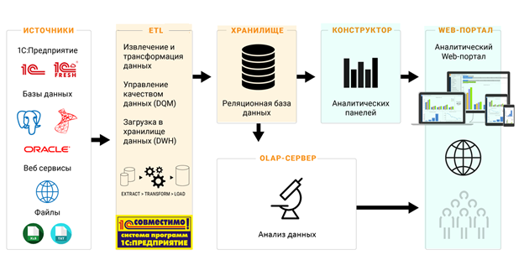
Рисунок 1.1 – Модус:Управление корпоративным хранилищем данных (ETL)
как компонент программного комплекса
Случаи использования:
- Необходимость получать большие массивы данных из разнообразных источников;
- Необходимость объединения данных из разных источников в единые массивы данных;
- Необходимость дополнительной обработки данных по разнообразным правилам;
- Необходимость обновлять данные по расписанию.
Как это работает:
- Настраиваем доступ к источникам данных;
- Настраиваем правила получения данных из каждого типа источников;
- Проверяем доступность источников;
- Получаем данные, пользуясь интерфейсом “Выгрузка в отчет” (ручной режим);
- Проверяем, что данные получены без ошибок;
- Анализируем полученные данные и определяем необходимость и алгоритмы дополнительной обработки данных для конкретной задачи;
- Настраиваем правила обработки данных;
- Настраиваем ETL-пакет, включающий стадии получения и обработки данных;
- Настраиваем расписание ETL-пакета;
- Контролируем получение данных по расписанию.

Установка и первичная настройка конфигурации
Операции установки и первичной настройки описаны в отдельной инструкции, предназначенной для администратора системы: «Модус: Управление корпоративным хранилищем данных (ETL). Руководство по установке и настройке».

Навигация в системе: Внешний вид и разделы
При открытии программы отображается интерфейс «Начальная страница». На эту страницу выведены ссылки для настройки основных функций системы (см. Рисунок 3.1), ссылки сгруппированы в смысловые блоки.
Основные:
Источники данных – функции подключения и настройки источников получения данных и баз данных - приемников;
Сбор данных – функции настройки правил получения данных;
Обработка – функции по настройке трансформации данных в хранилище;
Пакеты – функции настройки ETL-пакетов, запускающихся по расписанию и объединяющих процессы сбора, трансформации и загрузки данных в хранилище.
Дополнительные:
Справочники – выведены ссылки на наиболее часто использующиеся справочники;
Сервис – выведены ссылки на основные сервисные функции;
Отчеты – выведены ссылки на наиболее часто использующиеся отчеты.
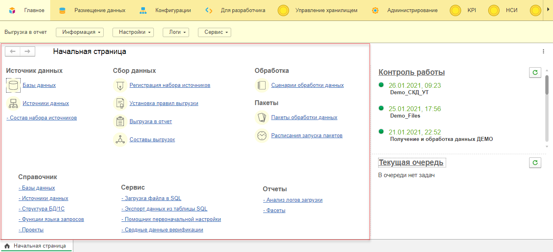
Рисунок 3.1 – Начальная страница – быстрый доступ к функциям
Также на начальной странице расположены средства для мониторинга процессов получения данных (см. Рисунок 3.2).
В блоке «Контроль работы» отображаются последние запуски пакетов на получение и обработку данных, их текущее состояние и наличие ошибок:
Синий – пакет находится в процессе работы;
Зеленый – пакет закончил работу и отработал без ошибок;
Красный – работа пакета прервана из-за ошибки.
Для работающих или завершенных с ошибкой ETL-пакетов возможно по ссылке перейти в лог «Выполнение пакета» и далее последовательно в логи этапов и шагов выполнения пакета, что позволяет быстро выявить текущий этап (для работающего пакета) или шаг, выполнение которого было прервано из-за ошибки (для пакета, выполнение которого было прервано).
В блоке «Текущая очередь» показываются работающие в настоящее время процессы получения данных. Индикатор выполнения (прогресс-бар) показывает процент обработанных источников данных, а строка сообщений выводит количество обработанных источников из общего количества источников.
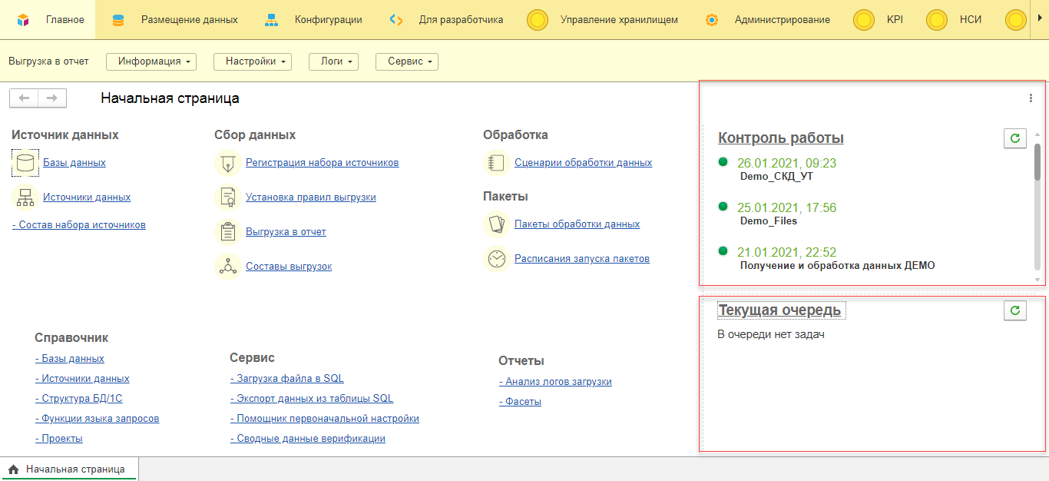
Рисунок 3.2 – Начальная страница – мониторинг процессов получения данных

Переход между разделами меню
Все функции системы доступны через разделы меню (см. Рисунок 3.3). Нажимая кнопки разделов, можно включать подменю в разделах и получить доступ ко всем функциональным возможностям системы.
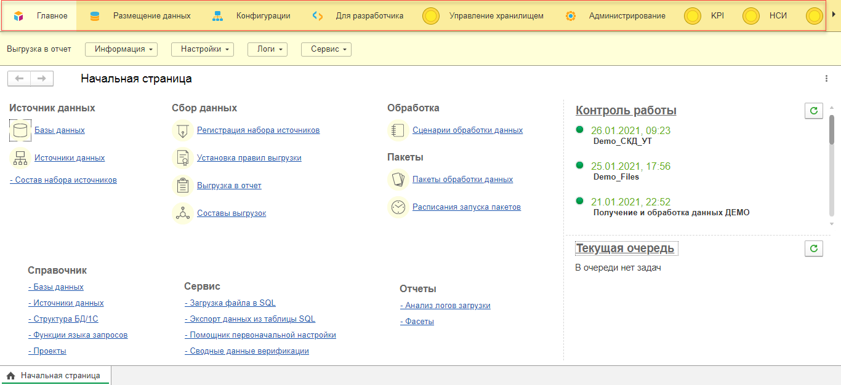
Рисунок 3.3 – Расположение разделов меню
Нажимая на название раздела, можно перейти к его функциям (пример интерфейса см. Рисунок 3.4). Если в системе открыты какие-либо формы, к функциям меню можно перейти через подразделы (пример см. Рисунок 3.5).
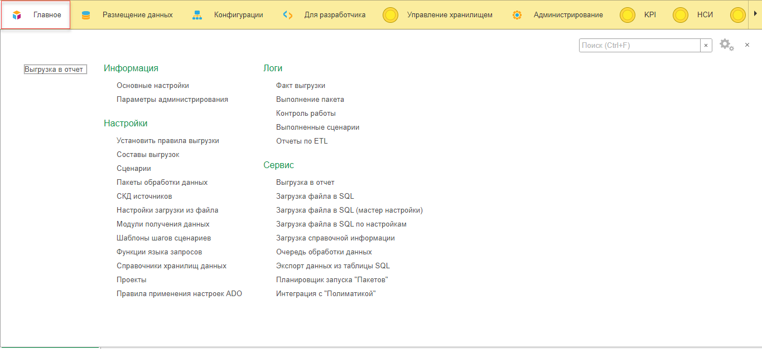
Рисунок 3.4 – Внешний вид раздела Меню
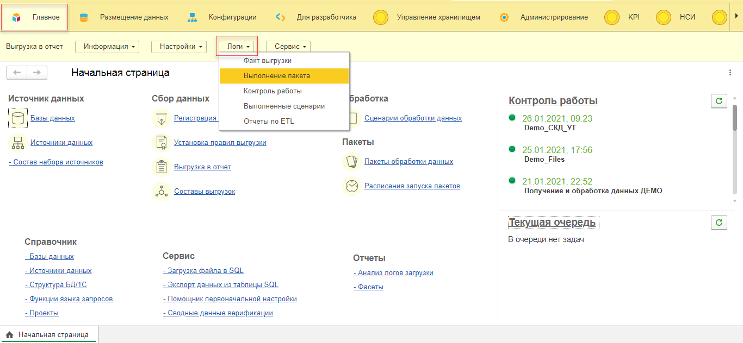
Рисунок 3.5 – Пример доступа к функциям через подразделы

Управление источниками данных
Источниками данных могут быть три вида источников: база данных (1С или СУБД), файл, веб-сервис.
Для обычных баз данных: одна база данных (БД) – один источник.
Для облачных баз данных 1С, работающих по технологии 1C:Fresh - одна база содержит несколько областей данных и номер области служит разделителем учета для разных организаций. В этом случае источником данных в терминах программного продукта будет конкретная область. Для дальнейшего получения данных определенной организации нужно подключиться к базе данных и установить разделитель учета – номер области.
Для настройки получения данных однотипные источники, из которых требуется получать данные в одном ETL-процессе, необходимо объединять в наборы. В наборе может быть один или несколько источников данных.

Создание нового источника данных
Чтобы создать новый источник данных, нужно перейти в справочник «Источники данных».
Размещение. «Быстрый доступ с Начальной страницы (см. Рисунок 6.1) или через меню: Размещение данных \ Справочная информация \ Источники данных».
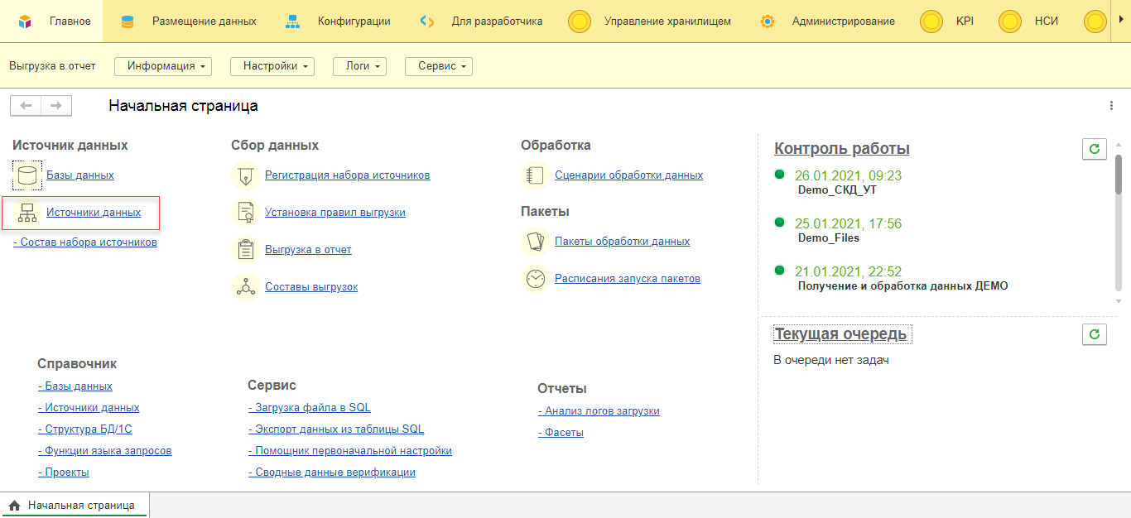
Рисунок 4.1 – Начальная страница \ Источники данных
Элемент справочника можно создать кнопкой [Создать] или копированием существующего источника или кнопкой [Создать элементы по шаблону] (см. Рисунок 4.2). Дальнейшая настройка зависит от вида источника данных.
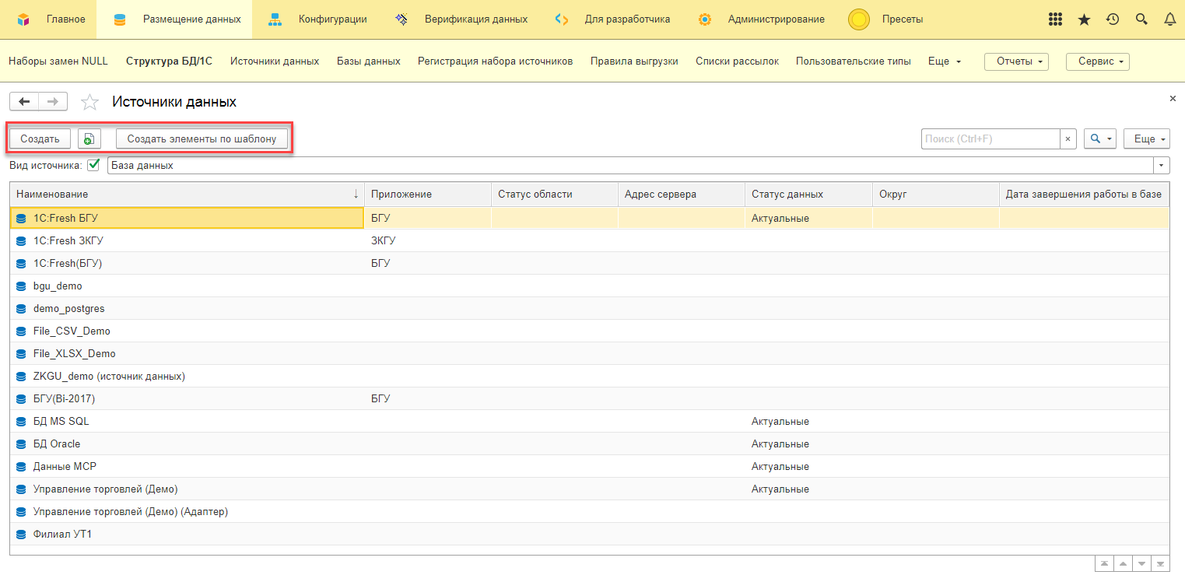
Рисунок 4.2 – Форма списка

Настройка разных видов источников данных
Источниками данных могут быть:
- База данных;
- Веб сервис;
- Файл.
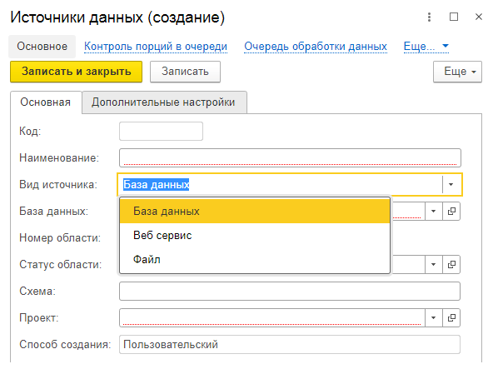
Рисунок 4.3 – Источники данных

Настройка для вида «База данных»
Если видом источника данных является «База данных», то необходимо настроить доступ к соответствующим базам данных.
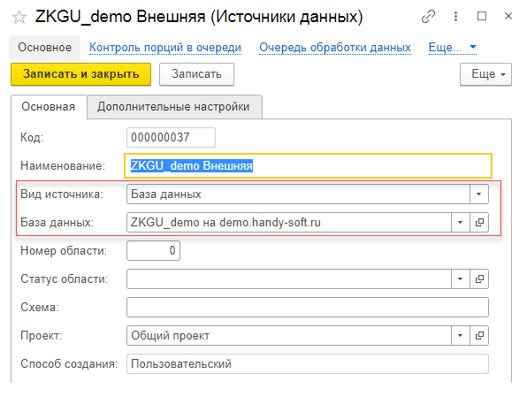
Рисунок 4.4 – Создание источника с видом "База данных"
Настроить список доступных баз данных можно в разделе «Меню: Размещение данных \ Базы данных» или по соответствующей ссылке на «Начальной странице».
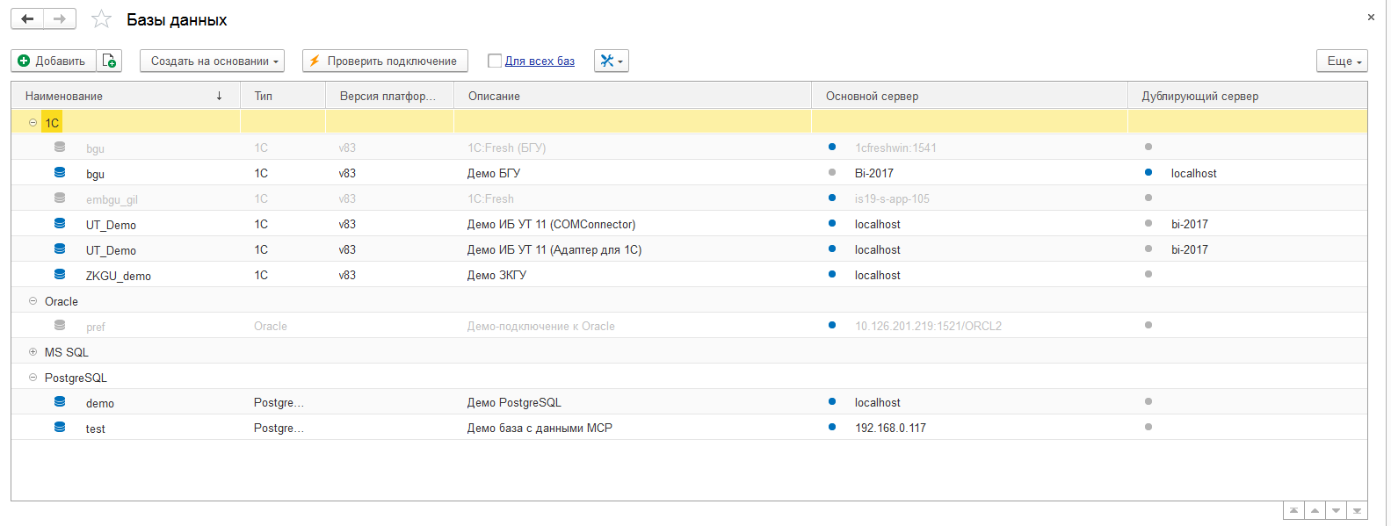
Рисунок 4.5 – Базы данных
В одной базе данных может быть несколько источников данных, это характерно, например, для облачных баз 1С:Fresh, которые содержат несколько областей.

Настройка для вида «Веб сервис»
Основная настройка доступа к веб-сервису происходит при установке правил выгрузки. В настройке источника данных на вкладке «Основная» нужно указать вид «Веб сервис» и при необходимости указать Организацию, к которой будут относиться полученные данные.
На вкладке «Дополнительные настойки» необходимо указать «Адрес сервера».
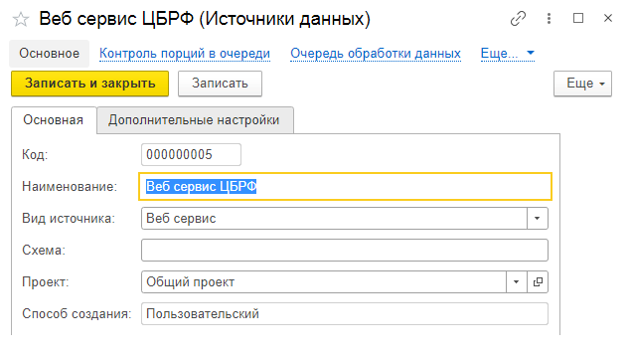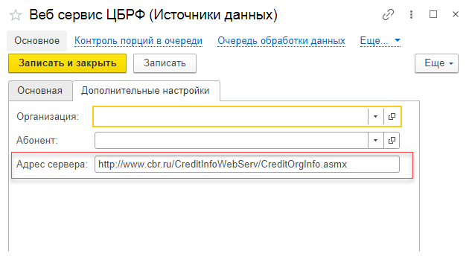
Рисунок 4.6 – Создание источника данных с видом "Веб сервис"

Настройка для вида «Файл»
Вид источника данных «Файл» предполагает регулярную загрузку данных из файлов (с разрешением xlsx, xls или csv), которые размещаются в определенном каталоге и после обработки переносятся в другой каталог – «Каталог обработанных файлов». Каталоги должны располагаться на сервере, где находится 1С.
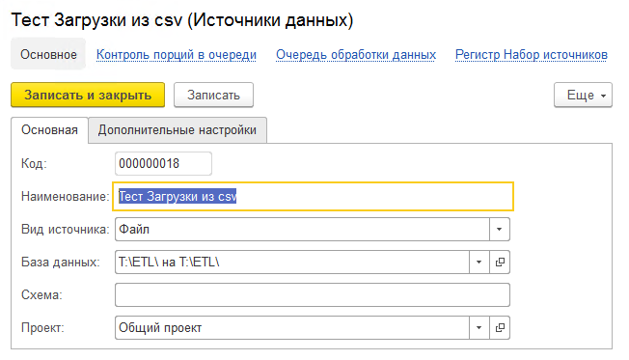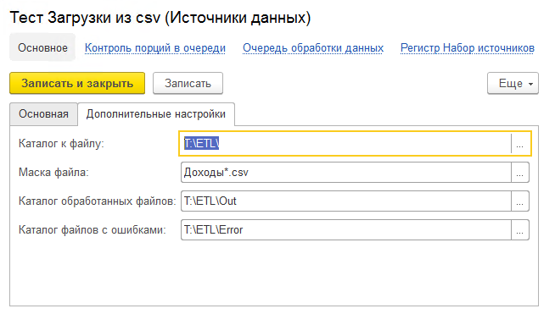
Рисунок 4.7 – Создание источника данных с видом источника "Файл"
Источники описывают шаблон группы файлов.
Для источников вида «Файл» указываются следующие параметры:
- Вид источника — Файл;
- База данных — выбор из справочника «Базы данных». Заполняется если получение данных происходит через ADO-ODBC. Настройка базы данных, описывающей конкретный файл или каталог с файлами, подробнее описана ниже в п.4.2.4;
- Каталог к файлу — каталог, с новыми файлами для загрузки;
- Маска файлов — маска, по которой будет происходить поиск новых файлов в Каталоге к файлу;
- Каталог обработанных файлов, Каталог файлов с ошибками — каталоги, куда после обработки (успешной или нет) будут перемещены новые файлы;

Настройка базы данных типа «Файл»
Используется при получении данных через ADO-ODBC.
При настройке базы данных — файлов XLSX и XLS указываются следующие параметры:
- Тип базы данных – Файл
- Провайдер СУБД – шаблон строки подключения с драйверами нужной разрядности
- Способ доступа – ADODB
- Путь к файлу – путь к одному из файлов. При получении данных через состав выгрузки этот параметр будет переопределен в зависимости от настроек конкретного источника данных
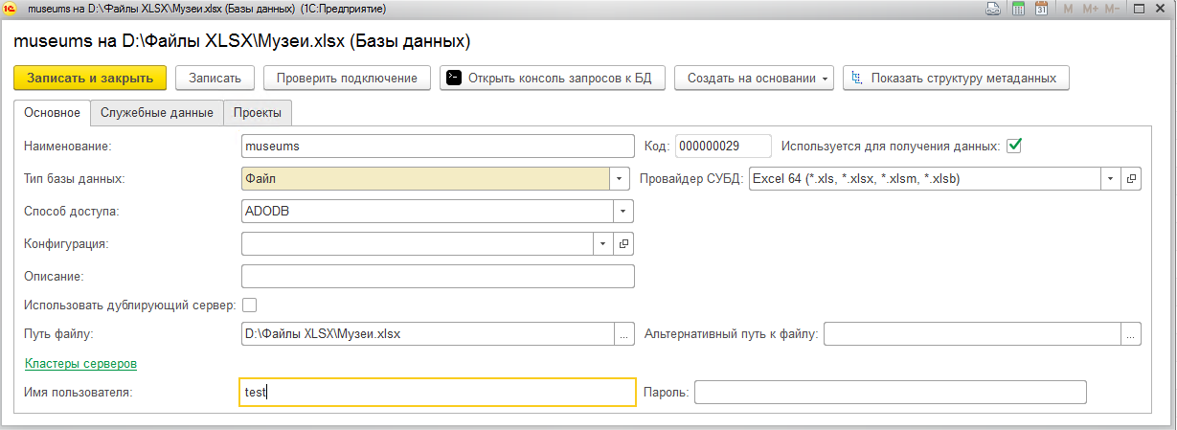
Рисунок 4.8 – Настройка базы данных — файлов XLSX и XLS.
При настройке базы данных — файла CSV указываются следующие параметры:
- Тип базы данных – Файл
- Провайдер СУБД – шаблон строки подключения с драйверами нужной разрядности
- Способ доступа – ADODB
- Каталог, из которого будут загружаться CSV файлы нужно указывать не в Пути к файлу, а в другом параметре – Имя пользователя
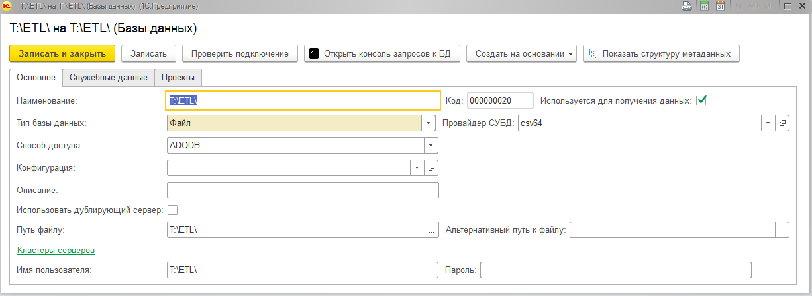
Рисунок 4.9 – Настройка базы данных – файла CSV
Сохранить настройки, нажав кнопку [Сохранить]. После настройки базы данных можно выполнить проверку корректности настроек – нажать кнопку [Проверить подключение].

Требования к исходным файлам загрузки
Файлы Excel (XLSX, XLS):
- В заголовках колонок не должно быть символов перевод строки, точка, запятая, точка с запятой (если в заголовке есть пробелы, то заголовок нужно заключать в квадратные скобки в запросе правила);
- Длина заголовков колонок не должна превышать 64 символа;
- У колонок с данными типа дата обязательно должен быть определен формат ячеек «Дата».
Файлы CSV:
- Заголовки не должны содержать символы «.», «,», перевод строки (если в заголовке есть пробелы, то заголовок нужно заключать в двойные кавычки в запросе правила и в схеме);
- если значение содержит в себе CRLF, CR, LF (символы-разделители строк), двойную кавычку или запятую (символ-разделитель полей), то заключение значения в кавычки обязательно. В противном случае – допустимо.
- если внутри закавыченной части встречаются двойные кавычки, то используется специфический квотинг кавычек в CSV – их дублирование.
- Ограничить длину наименования названия поля (AS) до 20 символов.

Регистрация набора источников
Для регистрации набора источников предназначен документ «Регистрация набора источников».
Размещение. «Быстрый доступ с Начальной страницы (см. Рисунок 4.10) или через меню: Главное\Настройки\Регистрация набора источников».
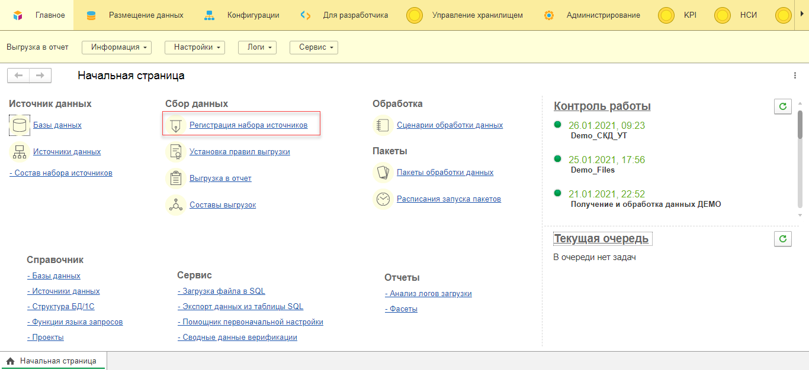
Рисунок 4.10 – Начальная страница \ Регистрация набора источников

Заполнение документа «Регистрация набора источников»:
- Выбрать существующий или создать и выбрать новый элемент справочника «Набор источников».
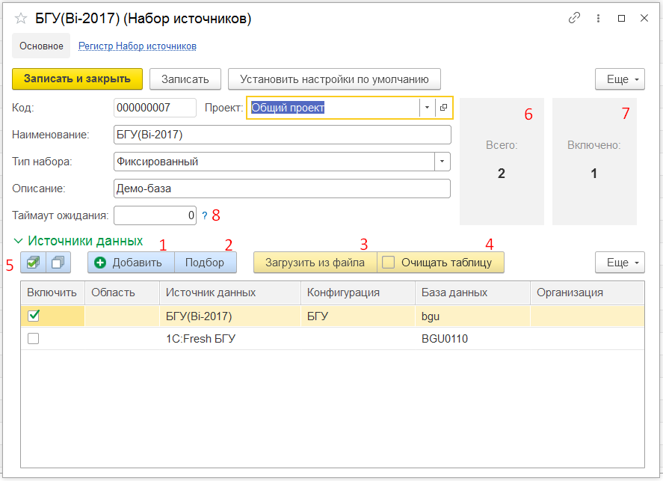
Рисунок 4.11 – Документ «Регистрация набора источников»
- Заполнить таблицу «Источники данных». Варианты заполнения:
  - По кнопке [Добавить] (см. Рисунок 4.11, 1) – добавляется 1 строка - элемент из справочника «Источники данных»
  - По кнопке [Подбор] (см. Рисунок 4.11, 2) – возможно добавить сразу несколько источников данных, отобрав их при помощи настраиваемых фильтров (см. Рисунок 4.12).
Последовательность действий:
- Настроить отборы в верхней таблице. По кнопке [Добавить новый элемент] (Рисунок 4.12, Рисунок 4.11, 1) добавляется строка в таблицу отборов. Настройка отбора осуществляется стандартным для 1С образом.
- Автоматически заполнится таблица источников с подходящими условиями отбора и еще не зарегистрированными элементами для этого Набора источников. Возможно установить/снять отметки для конкретной строки таблицы (см.Рисунок 4.12, 3) или для всех строк, используя кнопки (см.Рисунок 4.12, 4).
- После нажатия кнопки [ОК] (см.Рисунок 4.12, 5) отмеченные источники будут добавлены в табличную часть документа.
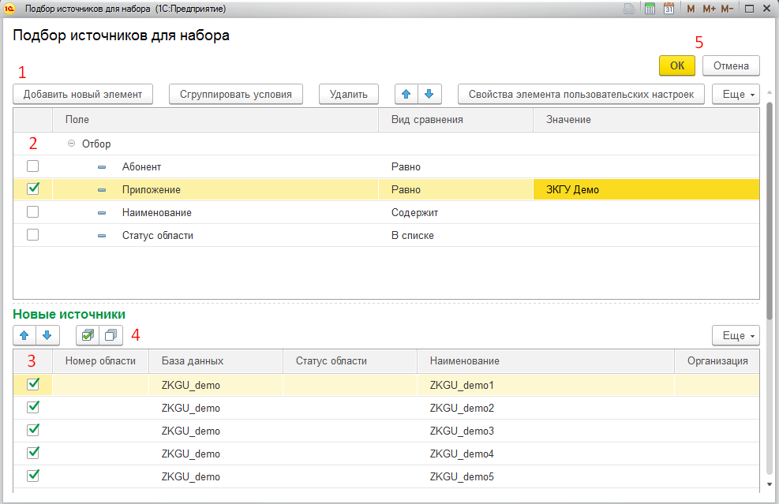
Рисунок 4.12 – Настройка фильтров (отборов) при подборе источников данных из справочника Источников
- По кнопке [Загрузить из файла] (см. Рисунок 4.11, 3) – можно загрузить список областей из xlsx-файла, содержащего номера областей 1С:Fresh. Возможно управлять режимом добавления новых строк – при установленном флаге [Очищать таблицу] (см. Рисунок 4.11, 4), предварительно очищается табличная часть документа.
- По умолчанию включенные в набор источники получают признак «Включить» , что говорит о том, что из этого источника будут получаться данные. Сняв этот признак можно исключить источник из этого Набора источников (эта возможность используется для временного включения и выключения источников из набора).
- Для проставления/снятия признака «Включить» для всех строк служат кнопки  (см. Рисунок 4.11, 5)
- В шапке документа выведены информационные панели, отображающие количество источников в наборе («Всего») и количество источников, для которых установлен флаг «Включено» (см. Рисунок 4.11, 6 и 7).
- В тех случаях, когда возникает ошибка подключения, связанная с временной недоступностью источника, следует указать значение для параметра «Таймаут ожидания» - время ожидания перед повторной попыткой подключения. Если параметр не указывать, повторная попытка подключения произойдет практически сразу (см. Рисунок 4.11, 8).
Для сохранения настроек нажать кнопку [Сохранить].

Сервисные функции по управлению источниками данных

Для облачных баз 1С:Fresh - обновления «описания» источников данных
Для облачных баз 1C:Fresh описание источников данных обычно содержится в Менеджере сервиса и возможно обновлять справочник «Источники данных», подключаясь к Менеджеру сервиса с помощью web-сервиса.
Справочник [Источники данных] и связанные с ним справочники (Приложения, Базы данных, Организации) возможно обновлять вручную или автоматически (регламентным заданием).
Для запуска регламентного задания необходимо настроить «Менеджер облачного сервиса», при помощи которого можно получать информацию об источниках данных. Регламентное задание позволяет устанавливать разные режимы обновления. Например, режим обновления «Обновлять имеющиеся, загружать отсутствующие», позволяющий:
- для существующих записей (элемент справочника найден по ключу) обновлять изменившиеся поля;
- для новых (элемент не найден по ключевому полю) в справочник добавлять новые записи.
Для активации функционала перейдите в Меню: Главное\ Информация\ Основные настройки\ Настройки получения данных и включите флаг «Использовать менеджер сервиса 1С:Fresh».
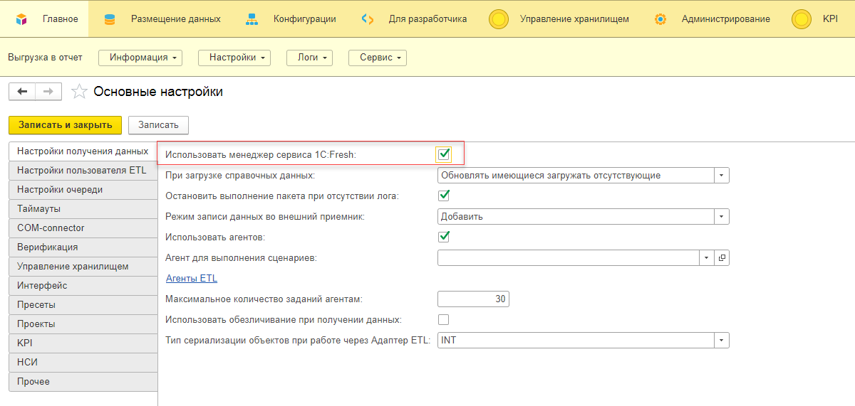
Рисунок 4.13 – Включение использования обновления описания источников данных из менеджера сервиса

Запуск процедуры вручную
Размещение. «Меню: Главное\ Сервис \ Загрузка справочной информации».
Порядок запуска процедуры вручную показан на рисунках 4.14 и 4.15.
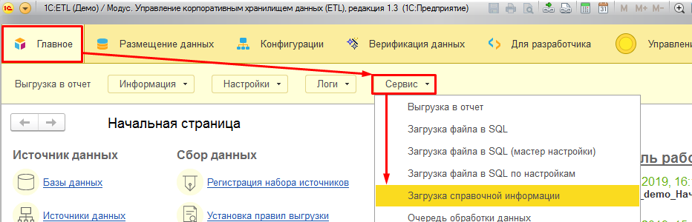
Рисунок 4.14 – Загрузка справочной информации
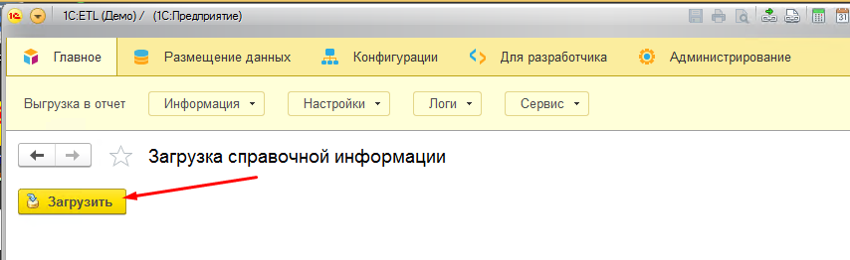
Рисунок 4.15 – Загрузка справочной информации. Подтверждение

АВТО-обновление
Настройка регламентного задания загрузки данных об источниках (областях) через web-сервис.
Размещение. «Меню: Администрирование \ Обслуживание \ Регламентные операции \ Регламентные и фоновые задания \ Задание – “Загрузка Справочной Информации”». Регламентное задание нужно создать (см. рисунок 4.16) и настроить его расписание (см. рисунок 4.17).
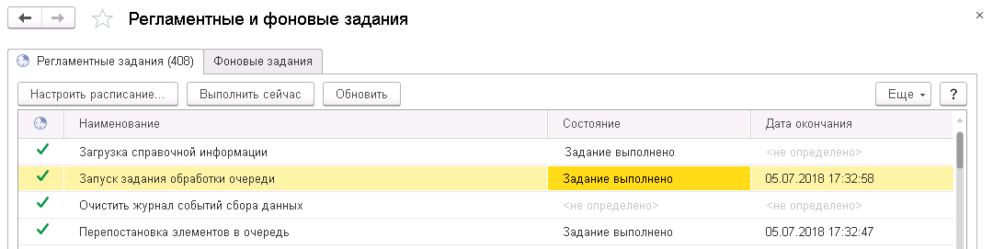
Рисунок 4.16 – Список регламентных и фоновых заданий
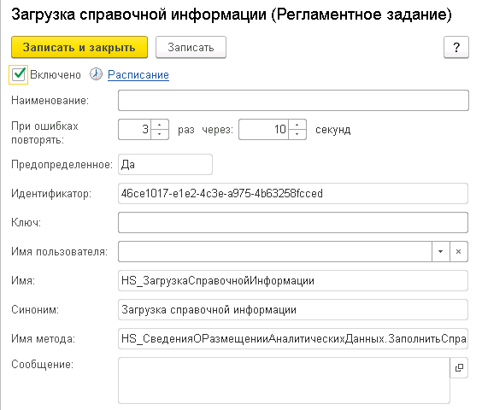
Рисунок 4.17 – Форма настройки регламентного задания «Загрузить справочную информацию»
- Установить флаг «Включено» = 1.
- Настроить Расписание.

Проверка доступности баз данных

Для проверки подключения к конкретной базе данных:
Размещение. «Меню\Размещение данных\Базы данных\ Выбрать базу \ кнопка [Проверить подключение]» см. Рисунок 4.18. В случае недоступности базы данных будет выведено подробное сообщение об ошибке см. Рисунок 4.19.
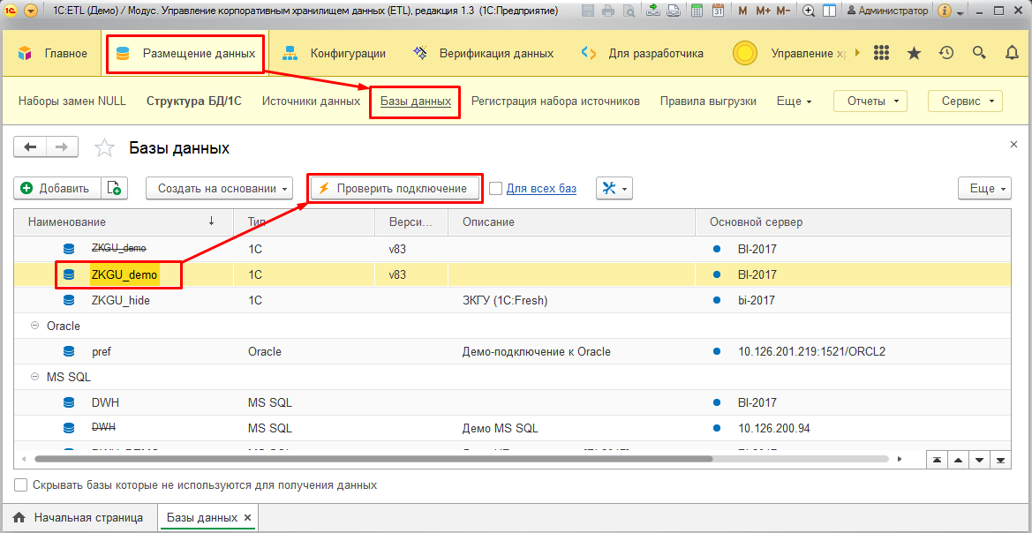
Рисунок 4.18 – Проверка подключения к БД
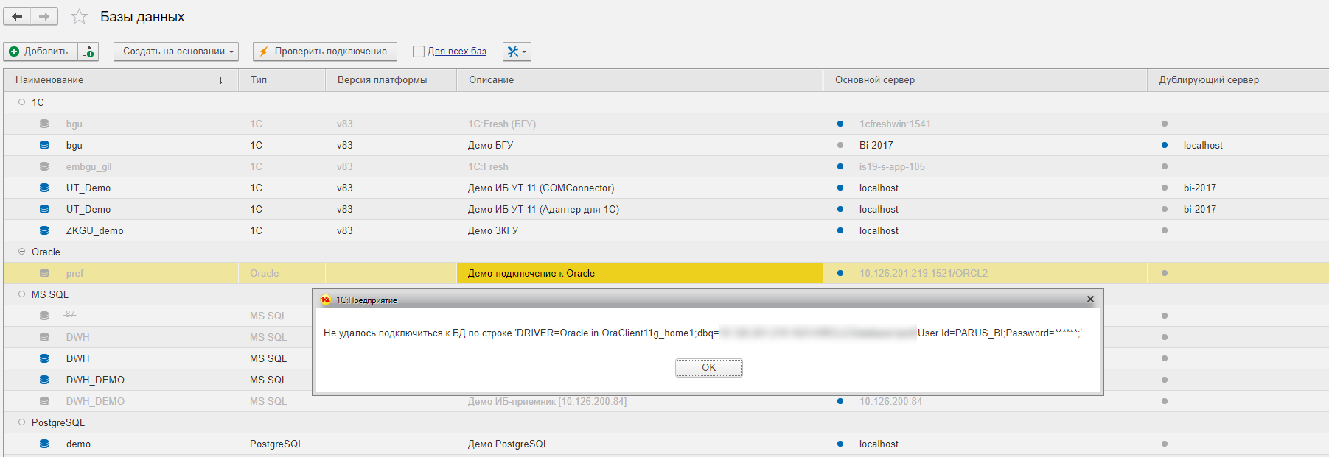
Рисунок 4.19 – Сообщение об ошибке при недоступности базы данных

Для проверки доступности всех БД
Размещение. «Меню\Размещение данных\Базы данных\Установить признак «Для всех баз»\ кнопка [Проверить подключение]» см. Рисунок 4.18.
После проверки будет выведен отчет о доступности всех подключенных баз данных – см. Рисунок 4.20.
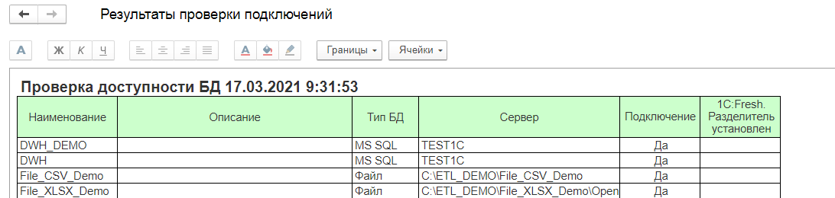
Рисунок 4.20 – Проверка доступности к базе данных

Установка правил выгрузки
Чтобы получить данные из источника, необходимо настроить правила сбора данных в источнике (в случае БД – это запрос и параметры запроса), определить и настроить исходные и выходные поля, определить таблицу-приемник данных (необязательно, если планируется получать данные в отчет на экран или в файл). Для всего этого служат описанные ниже объекты системы и процесс настройки правил выгрузки.
Правила выгрузки для определенного набора данных могут меняться в зависимости от потребностей или в связи с изменением структуры данных в источниках данных, поэтому предусмотрена возможность хранить историю правил выгрузки.
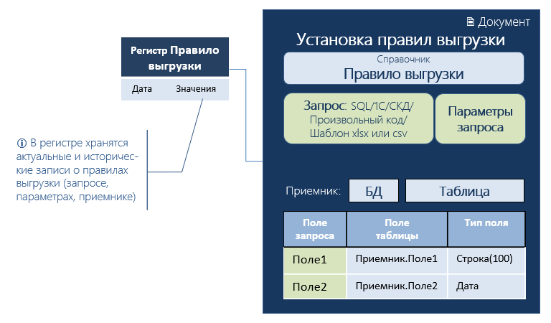
Рисунок 5.1 – Объекты для установки правил выгрузки данных
Объект «Правило выгрузки» хранится в справочнике «Правила выгрузки», а настройки, привязанные к определенному правилу выгрузки, устанавливаются документом «Установка правил выгрузки». Каждый следующий документ отменяет действие предыдущего. Таким образом можно хранить историю правил выгрузки.
Документ «Установка правил выгрузки» предназначен для регистрации для определенного «Правила выгрузки» следующих настроек: текст запроса и его параметров, описание приемника (БД и наименования SQL-таблицы), описание соответствия полей запроса и таблицы-приемника.
Размещение. «Меню: Главное\ Настройки \Установить правила выгрузки
или Начальная страница\Сбор данных\Установка правил выгрузки» (см. Рисунок 5.2). Список документов отображается в соответствующем журнале (см. Рисунок 5.3).
Проведение. При проведении этого документа происходит запись (Период, Регистратор, Правило) в Регистр» «Правила выгрузки» (Этот регистр служит для хранения истории документов-регистраторов для конкретного Правила и получения актуального правила и актуального регистратора, что используется, например, в Обработке выгрузки данных).
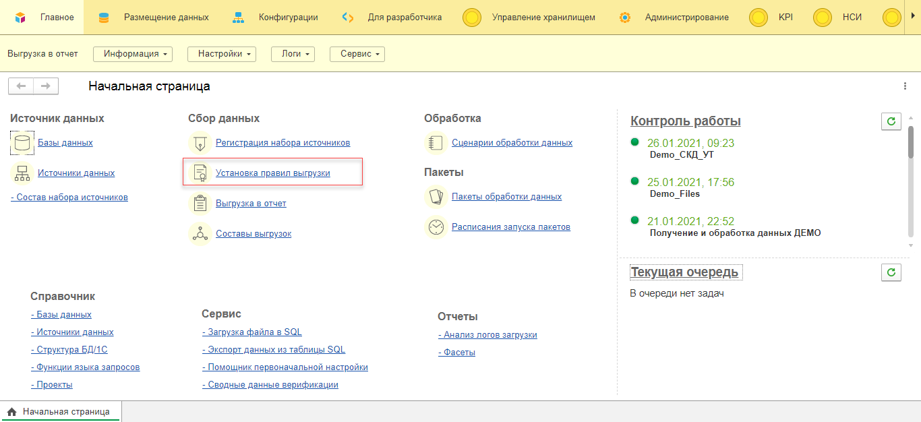
Рисунок 5.2 – Установить правила выгрузки
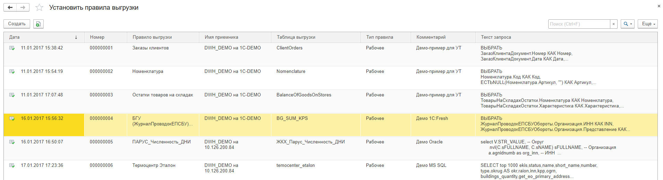
Рисунок 5.3 – Список документов «Установить правила выгрузки»

Общие настройки правила выгрузки
Создать новый / отредактировать существующий документ «Установить правила выгрузки».
Заполнение:
- Правило выгрузки – выбрать из справочника, при необходимости создать новое;
- Тип правила («Рабочее», «Разовое» и т.п.) – информационное поле для удобства поиска правил с определенным типом/статусом;
- Тип приемника – выбрать из вариантов:
  - «Таблица произвольной СУБД (ADO)» – не требует доп. настроек, используется по умолчанию;
  - «Таблица внешнего источника данных» – требует настройки внешнего источника в конфигураторе 1С;
- Вид правила – от вида правила зависит способ получения данных. Виды правил выгрузки:
  - Запрос;
  - Произвольный код;
  - Загрузка из файла;
  - Схема источника.
- Вкладка «SQL»
  - База данных (см. Рисунок 5.4, 1) – выбрать из справочника баз данных базу-приемник;
  - Таблица выгрузки (см. Рисунок 5.4, 2) – таблица-приемник. Эта таблица может уже существовать в базе-приемнике или можно ввести название еще несуществующей таблицы, а в последствии, когда ее поля будут описаны на вкладке «SQL» (см. Рисунок 5.4, 4) создать ее при помощи кнопки [Создать таблицу в SQL] (см. Рисунок 5.4, 3);
  - Описание полей запроса и полей таблицы-приемника. Описывать поля запроса и поля выгрузки можно после соответствующих настроек для вида правила (см. ниже). Заполнять описание полей не обязательно, если предполагается получать данные разово в отчет или в файл;
  - Версионирование для таблицы-приемника включается отдельной процедурой (см. ниже п. Версионирование);
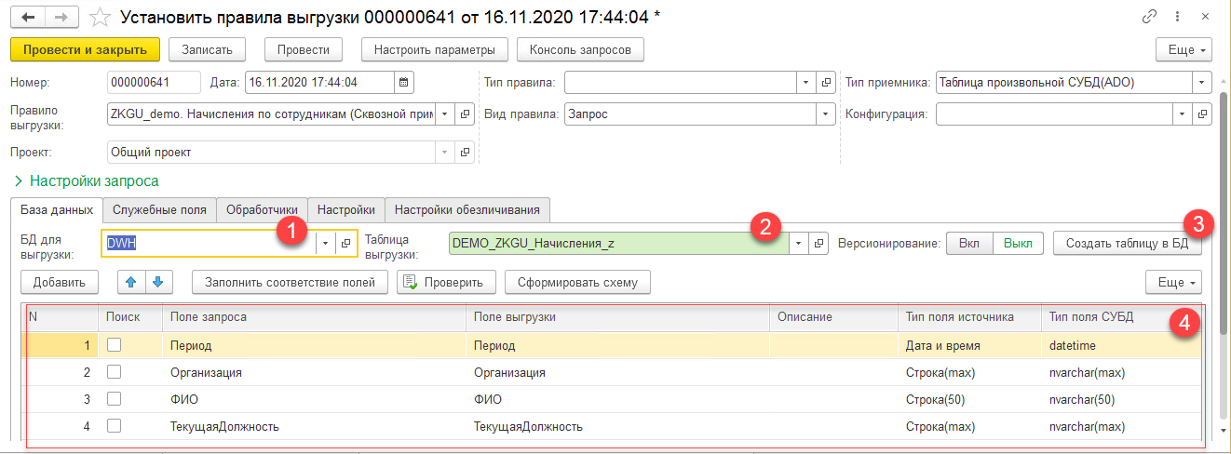
Рисунок 5.4 – Настройка правил получения данных
- Вкладка «Обработчики» - используется для настройки пост-обработки данных в особых случаях. Например, для преобразования/форматирования полученных значений; заполнения геокоординат по адресу и т.д.
- Вкладка «Служебные поля» - используется для настройки аудиторских полей. После выбора режима, при создании таблицы поля будут добавлены в нее вместе с полями на вкладке SQL. По умолчанию используется режим – основной. Особенности использования – см. пп.5.2.
- Провести документ – кнопка [Провести] / [Провести и закрыть].
При проведении происходит запись (Период, Регистратор, Правило) в Регистр «Правила выгрузки». Этот регистр служит для хранения истории документов-регистраторов для конкретного Правила и получения актуального правила и актуального регистратора, что используется, например, в «Обработке выгрузки данных».
Настройка собственно правил получения данных зависит от вида правила выгрузки. Особенности заполнения правил выгрузки для видов правил – см. пп.5.3, 5.4, 5.5, 5.6.

Настройка служебных полей
В документе «Настройка правил выгрузки» перейти на вкладку «Служебные поля» и выбрать из выпадающего списка режим заполнения служебных полей:
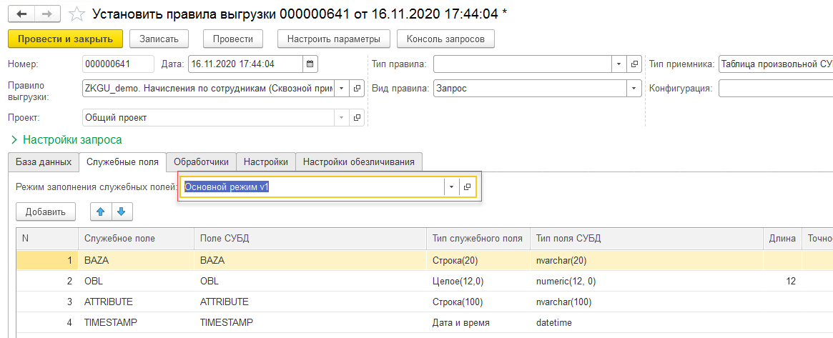
Рисунок 5.5 – Режим заполнения служебных полей
При необходимости можно отредактировать – нажать или создать новый режим – нажать в выпадающем списке:
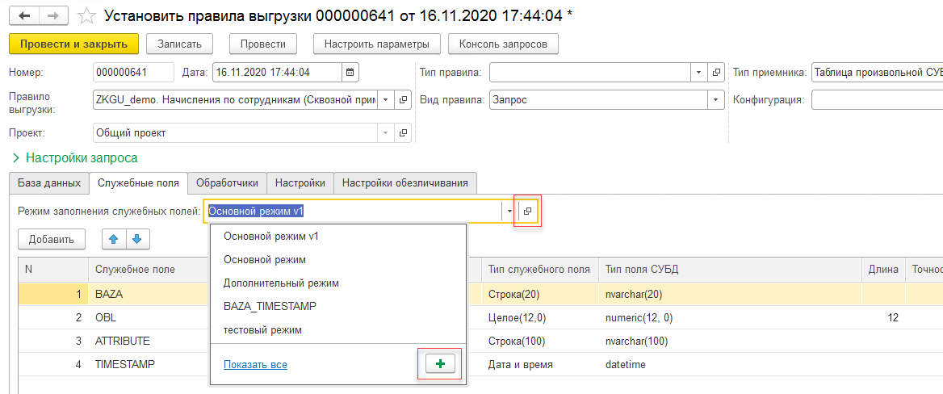
Рисунок 5.6 – Создание и редактирование режима
При создании добавить нужные поля. Для вывода различных значений можно использовать поле ATTRIBUTE (по умолчанию не содержит значения). Или добавить новое поле:
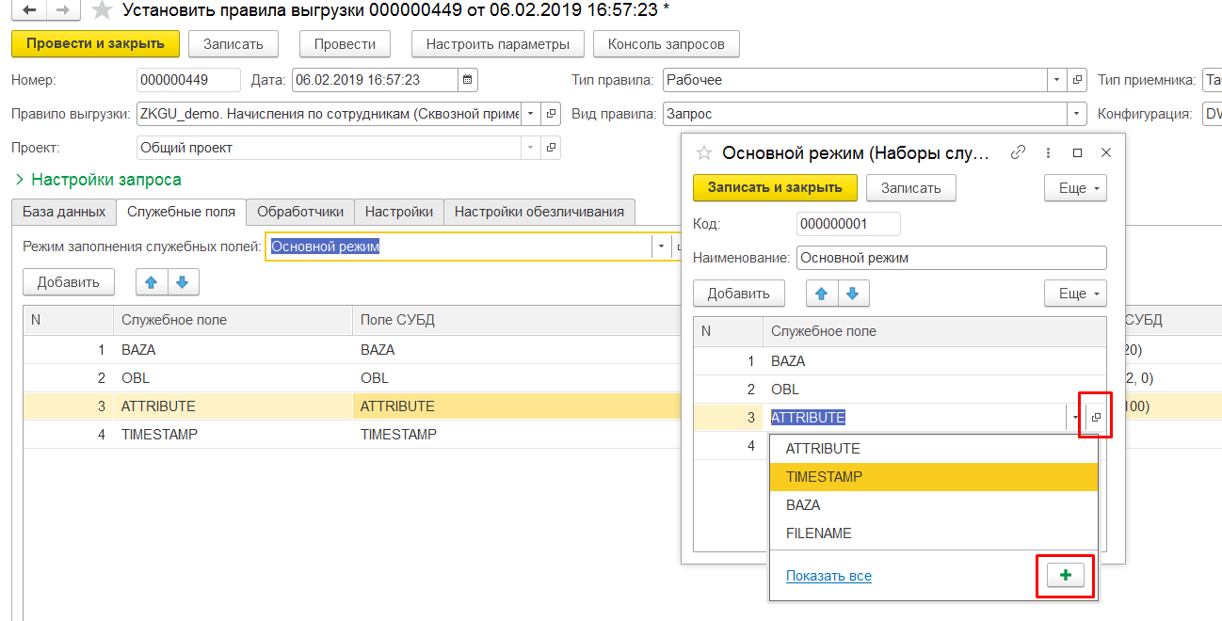
Рисунок 5.7 – Создание и редактирование поля
Значения можно выбрать из готового списка реквизитов справочника «Источники данных»:
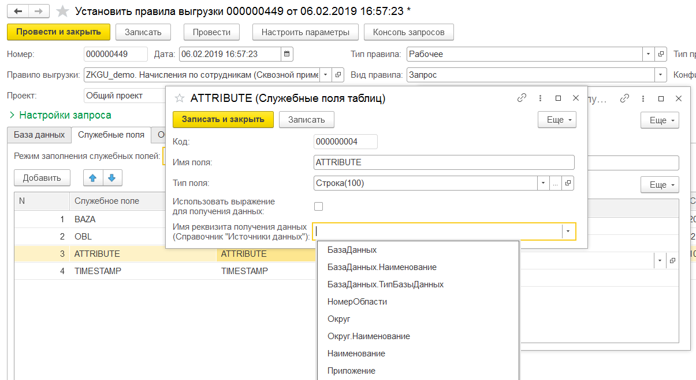
Рисунок 5.8 – Выбор значения из списка
Или использовать выражения в контексте 1C, для вывода определенного значения:
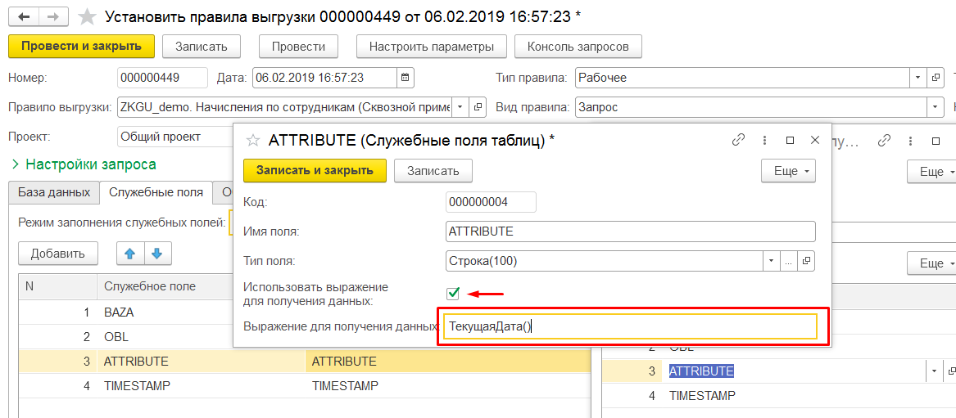
Рисунок 5.9 – Использование выражения
Далее сохранить изменения закрыть форму, нажав кнопку [Записать и закрыть]
Примечание. При редактировании режима изменения повлияют на все правила, где он используется.

Настройка правила вида «Запрос»
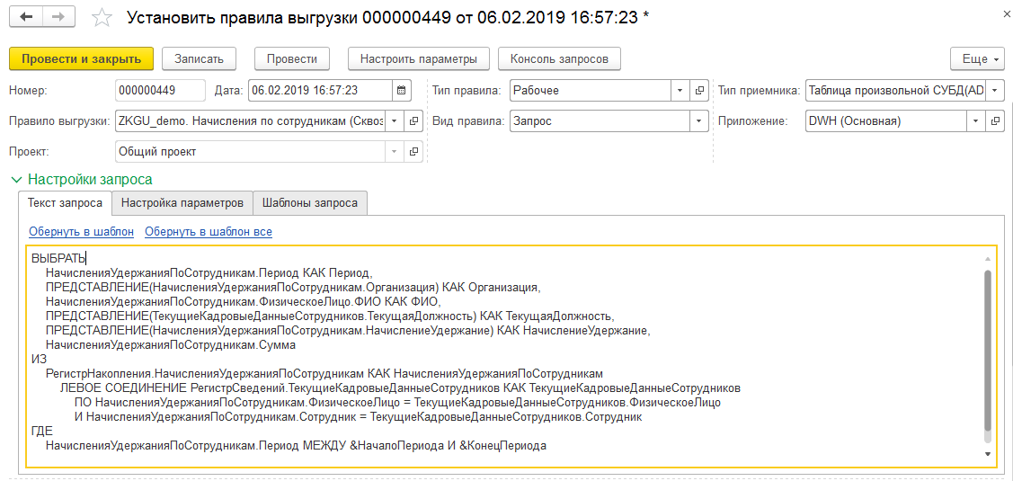
Рисунок 5.10 – Настройка правила вида «Запрос»
- Заполнить Текст запроса на языке 1C или T-SQL.
- Заполнить Параметры запроса (типичным параметром является период выгрузки, в этом случае установить параметры ДатаНачала и ДатаКонца).
Для добавления параметра необходимо перейти на вкладку «Настройка параметров» и нажать ссылку «Настроить параметры»:
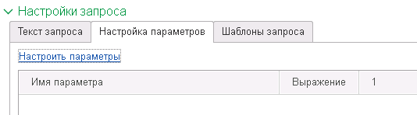
Рисунок 5.11 – Форма параметров запроса
Откроется интерфейс, в котором возможно:
- Заполнить наименования параметров из запроса по кнопке [Заполнить из запроса] (см. Рисунок 5.12, 1)
- Добавить строки параметров по кнопке [Добавить] (см. Рисунок 5.12, 2) и заполнить поля:
«Имя параметра», «Номер пакета/этапа» (если пакет/этап один, то выбрать =1), «Значение параметра» (см. Рисунок 5.12, 3).
- Вместо значения параметра возможно, проставив соответствующий флаг , заполнить поле “Выражение для вычисления параметра” на языке 1С (см. Рисунок 5.12, 4). Результат расчета выражения возможно проконтролировать в поле «Значение» (см. Рисунок 5.12, 5).
- При необходимости запускать запрос более 1 раза с разными значениями параметров возможно заполнить значения параметров, объединенных в наборы/пакеты, заполняя для строк параметров объединяющий признак «Номер пакета». Это необходимо в случае, если из-за особенностей запроса его можно запускать, например, только помесячно, но требуется получить данные за несколько (N) месяцев – при этом запрос будет запускаться N раз с периодом 1 месяц.
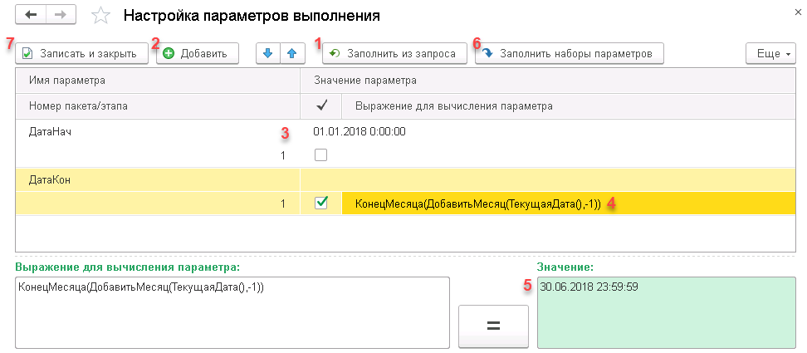
Рисунок 5.12 – «Параметры запроса» – управляющие элементы
Для параметров типа «дата/дата-время» существует помощник заполнения наборов/пакетов, запускаемый по кнопке [Заполнить наборы параметров] (см. Рисунок 5.12,6). В форме (см. Рисунок 5.13) необходимо ввести период дат с…по, периодичность (день/неделя/месяц/квартал), смещение (время в секундах, которое будет добавлено к параметру Даты) и вид периода (начало/конец периода) и нажать кнопку [Заполнить]. Результатом будут заполненные строки параметров для пакетов получения данных (см. Рисунок 5.14)
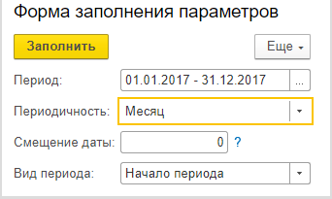
Рисунок 5.13 – Помощник заполнения наборов параметров с типом дата/дата-время.
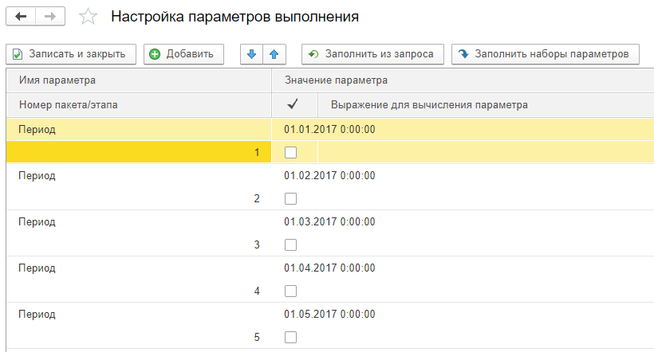
Рисунок 5.14 – Пример заполнения наборов/пакетов параметров

Настройка правила вида «Произвольный код»
Такие правила используются для источников отличных от баз данных SQL/1С, например, получения данных из web-сервисов и разрабатываются квалифицированным разработчиком 1С.
Требуется заполнить вкладки:
- Обработчик получения списка полей таблицы;
- Обработчик получения данных;
- Обработчик получения списка параметров;
- Данные модуля;
- Настройка параметров
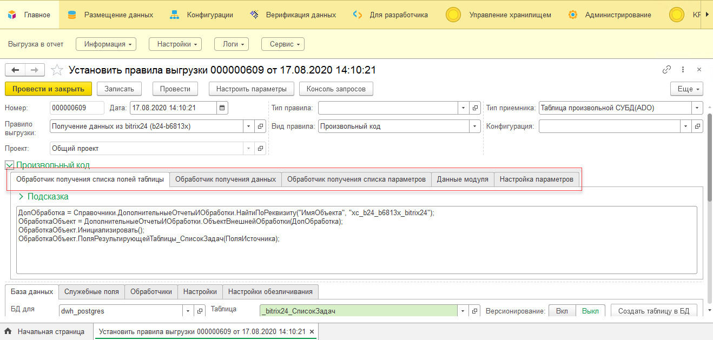
Рисунок 5.15 – Настройка правила вида «Произвольный код»

Настройка правила вида «Загрузка из файла»
При загрузке из файла необходимо настроить правила работы с данным файлом. Для хранения этих правил создан справочник «Настройки загрузки из файла».
Примечание. Для получения данных через ADO-ODBC необходимо использовать правила выгрузки вида «Запрос» п.5.2.
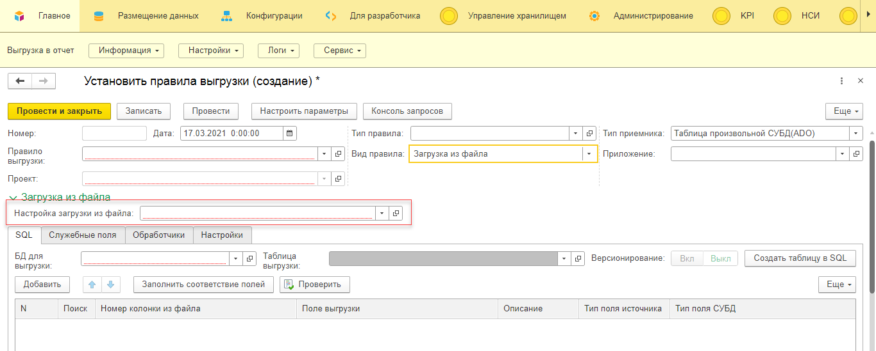
Рисунок 5.16 – Настройка правила вида «Загрузка из файла»

Установка настроек загрузки из файла
Примечание. «Настройки загрузки из файла» удобно формировать с помощью обработок «Загрузка файла в БД» и «Загрузка файла в БД (мастер настройки)», которые подробно описаны в п. 14.1.
Открыть справочник можно из формы документа «Установить правила выгрузки», либо через меню «Главное / Настройки / Настройки загрузки из файла».
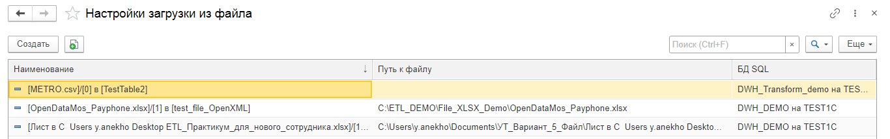
Рисунок 5.17 – «Настройки загрузки из файла»
Необходимо создать новый элемент. В новом элементе нужно заполнить название настройки и следующие вкладки:
- Основная – заполнить путь к файлу и список колонок, содержащихся в файле, название выходного поля, номер колонки в файле и тип данных.
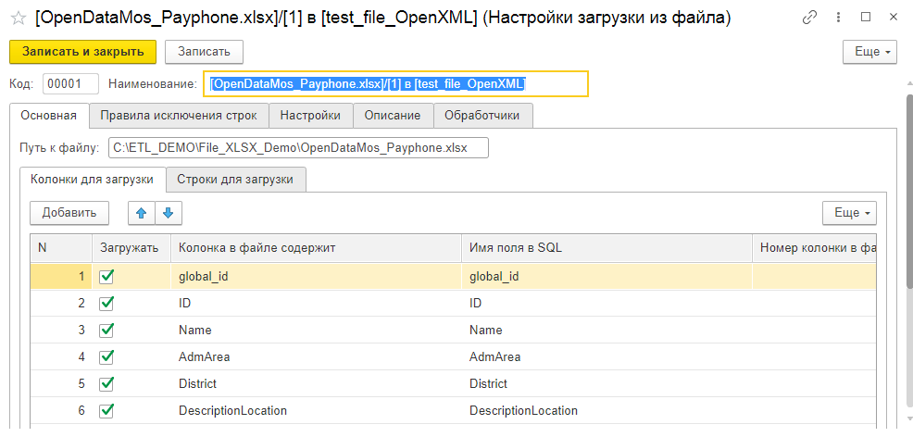
Рисунок 5.18 – Вкладка "Основная"
- Правила исключения строк – можно настроить правила отбора строк, которые не должны загружаться.
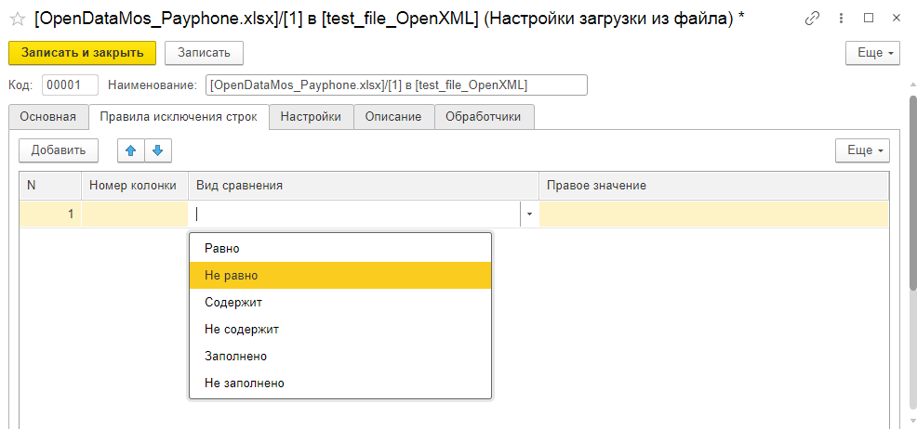
Рисунок 5.19 – Вкладка «Правила исключения строк»
- Настройки – установить настройки куда выгружать данные и режим записи, настройки получения данных из файла.
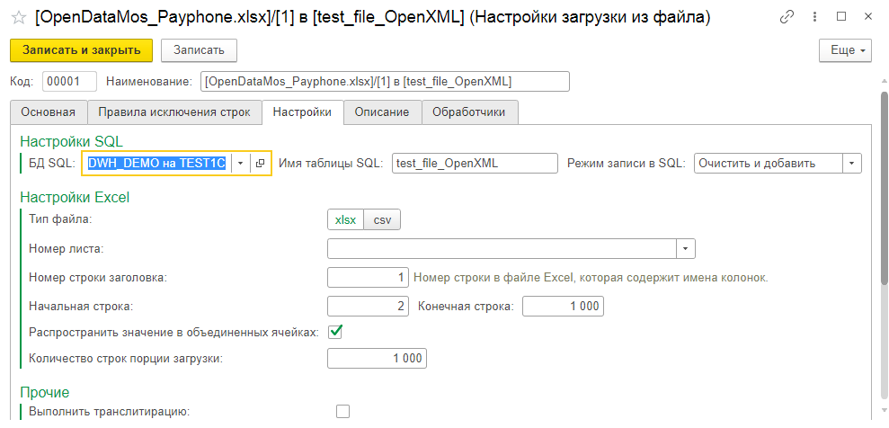
Рисунок 5.20 – Вкладка «Настройки»
- Дополнительно можно заполнить описание на вкладке «Описание» и использовать обработчики – специальные скрипты, которые можно внести в поле на вкладке «Обработчики».

Настройка правила вида «Схема источника»
В качестве «Схемы источника» используется настройка отчета через систему компоновки данных 1С (СКД) в базе определенной конфигурации. Такой способ получения данных предполагает управление схемой СКД источника из ETL, передавая параметры и правила компоновки данных. Способ управления схемой СКД отчета в источнике используется, когда необходимые данные проблематично получить 1С-запросами, например, для среднесписочной численности работников.
Настройки отчета источника сохраняются в специальном справочнике «Отчеты конфигураций». Открыть справочник можно из формы документа «Установить правила выгрузки» (Размещение: Начальная страница\Сбор данных\Установка правил выгрузки).
Создайте новый документ «Установить правила выгрузки». Выберите вид правила «Схема источника».
Раскройте раздел «Настройки схемы компоновки данных». И в выпадающем списке «Схема источника» нажмите «Показать все» и выберите нужный отчет (см. Рисунок 5.21).
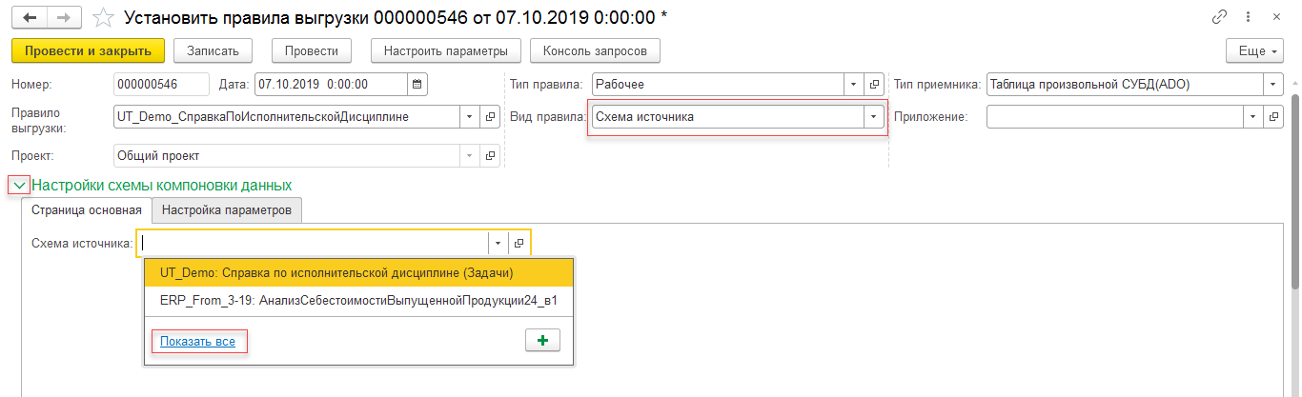
Рисунок 5.21 – Переход в справочник «Схемы компоновки данных источников».
Откроется справочник «Схемы компоновки данных источников». Для создания нового элемента нажмите кнопку [Создать] (см. Рисунок 5.22).
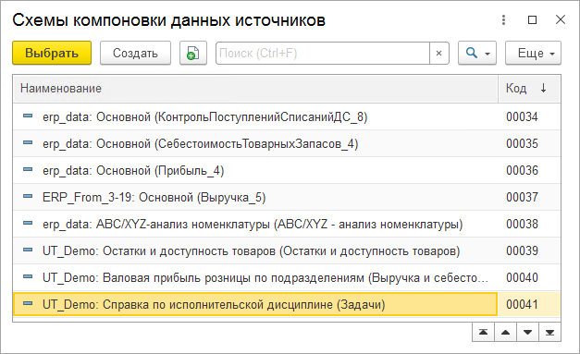
Рисунок 5.22 – Справочник «Схемы компоновки данных источников»

Настройка элемента справочника «Схемы компоновки данных источников»
При настройке элемента справочника «Схемы компоновки данных источников» используются настройки из базы-источника. Для получения этих настроек, в форме нового элемента необходимо выбрать «Расположение схемы» и нажать кнопку [Импортировать из источника] (см. Рисунок 5.23).
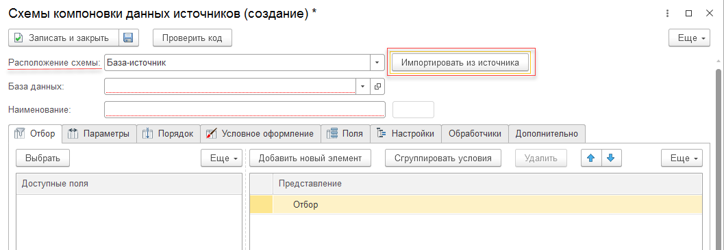
Рисунок 5.23 – Форма элемента справочника «Схемы компоновки данных источников»
Сделайте необходимые установки в мастере для импорта отчета:
- Выберите базу-источник;
- Выберите тип метаданных (Отчет или Справочники);
- Выберите требуемый объект для импорта (настроенный на СКД отчет);
- В открывшемся списке схем отчета, настроенного на СКД, выберите схему отчета для импорта (если нужно получать данные по нескольким схемам, для каждой схемы настройте отдельный элемент справочника «Схемы компоновки данных источников»);
- Выберите вариант настроенного на СКД отчета, (если нужно получать данные по нескольким вариантам отчета, для каждого варианта настройте отдельный элемент справочника «Схемы компоновки данных источников»).
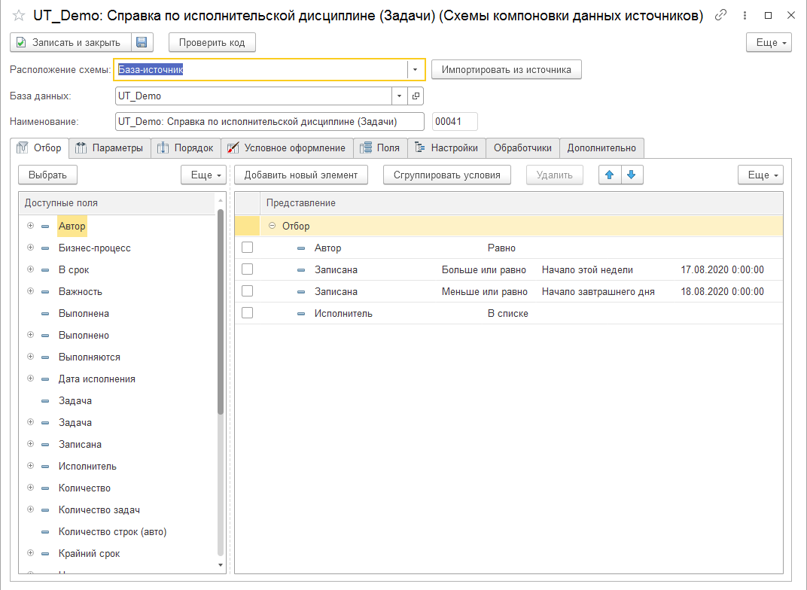
Рисунок 5.24 – Элемент справочника после импорта настроек отчета из базы-источника
В результате работы мастера по импорту настроек отчета из СКД:
- Будет автоматически заполнено Наименование элемента справочника (см. Рисунок 5.24), оно компонуется из названия базы-источника, названия отчета и названия варианта отчета. Таким образом легко идентифицировать импортированные настройки.
- Будут загружены все настройки из выбранного отчета, выбранной схемы и выбранного варианта на закладах «Отбор», «Параметры», «Порядок», «Условное форматирование», «Поля», «Настройки». (см. Рисунок 5.24, 2);
- Будут заполнены информационные поля на закладке «Дополнительно» (см. Рисунок 5.25).
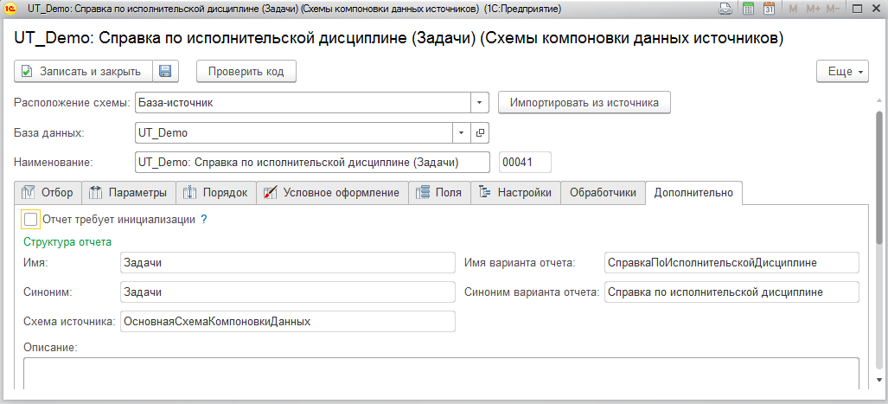
Рисунок 5.25 – Информационные поля для идентификации отчета
Если в исходном отчете дополнительно к схеме есть настройки в виде программного кода, требуется установить флаг «Отчет требует инициализации» на закладке «Дополнительно». Сама инициализация, т.е. получение и запуск программного кода, будет происходить при исполнении отчета (получении данных).
В импортированные настройки можно вносить изменения: добавлять и группировать поля. При добавлении поля можно использовать вложенные данные до 2-го уровня вложенности. Например, «Организация.ИНН».
Сохраните элемент справочника и выберите его из списка в документе «Установка правил выгрузки».

Настройка правила на основе схемы источника
Настройка схемы компоновки данных:
- На вкладке «Страница основная» выберите элемент справочника «Схема источника»;
- Набор параметров на вкладке «Настройка параметров» заполнится автоматически из настроек схемы отчета в выбранном элементе. Если в исходном варианте отчета на СКД в базе данных были внесены изменения в параметры, можно получить эти изменения при помощи кнопки [Обновить отчет] на вкладке «Страница основная».
Вкладка «SQL»:
- Поля запроса и выходные поля таблицы заполнены автоматически из настроек выбранного элемента справочника «Схемы компоновки данных источников»;
- Требуется заполнить типы полей.
Вкладка «Настройки представления полей»:
- Требуется указать, поля типа «ссылка» для автоматической генерации представления. При получении данных, ссылки будут заменены на строковые значения полей.
Остальные настройки аналогичны настройкам правила вида «Запрос» (п. 5.2).
Запуск правила вида «Схема источника» может быть только в автоматическом режиме через механизм «Состав выгрузки». Получить данные через сервис «Выгрузка в отчет» невозможно.

Ограничения при использовании СКД

Расположение схемы "База-источник"
- Нельзя использовать СКД, у которых в настройках используется кросс-таблица;
- Нельзя использовать СКД, у которых в параметрах используются не примитивные типы (ссылки, массивы ссылок и т.п.);
- Нельзя использовать СКД, у которых есть набор данных – объект;
- Нельзя использовать СКД, у которых запросы в наборах данных требуют программной модификации/перезаполнения;

Расположение схемы "Локально в хранилище ETL"
- Те же ограничения, что и в пп. 5.6.3.1, но так как схему можно изменить (создать с нуля), то эти ограничения можно обойти, например, вместо ссылок использовать код или наименование;

Для любых схем
- Схему в ETL можно настраивать только в толстом клиенте;
- Нельзя получить данные с видом правила "Схема источника" через агента ETL;

Особенности формирования схемы СКД:
- Параметры для виртуальных таблиц следует указывать в фигурных скобках:
- Период – для таблиц СрезПоследних, СрезПервых, Остатки
- НачалоПериода, КонецПериода – для таблиц Обороты, ОстаткиИОбороты
Например:
ВЫБРАТЬ * ИЗ РегистрСведений.КурсыВалют.СрезПоследних({&ПараметрДата},
- Валюта = &ПараметрВалюта)
- В настройках схемы СКД следует, в общем случае, отключить вывод Общих итогов по горизонтали и по вертикали.
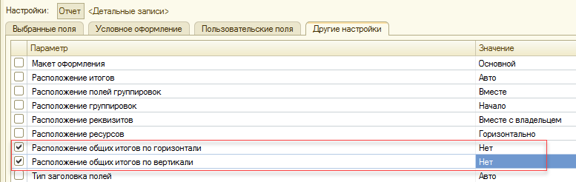
Рисунок 5.26 – Отключение вывода общих итогов в настройках схемы СКД

Механизм извлечения данных с использованием обработок plug-in’ов (модулей получения данных)
Для придания большей гибкости конфигурации в части механизмов получения данных, т.к. именно эта часть является часто изменяемой, был разработан механизм «Модулей получения данных». На низком уровне он представляет из себя «Дополнительные обработки» библиотеки стандартных подсистем 1С, которые предоставляют стандартный API для простого использования в конфигурации программного продукта.
Последовательность настройки:
- Создать обработку для получения данных (например, используя сторонние web-сервисы).
- Добавить внешнюю обработку в список «Дополнительных обработок».
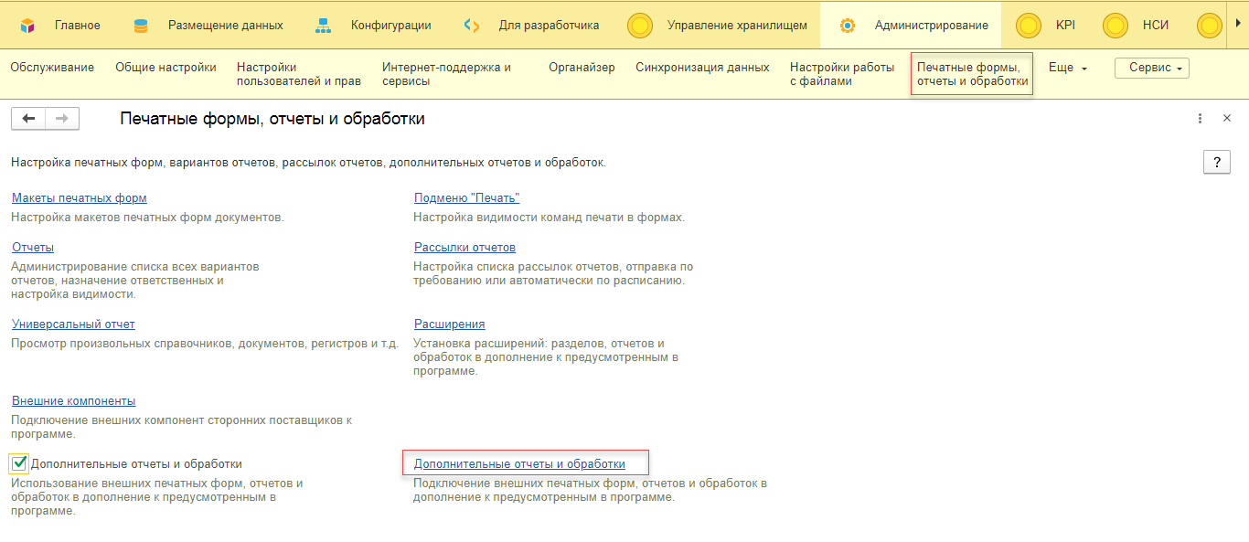
Рисунок 5.27 – Дополнительные отчеты и обработки

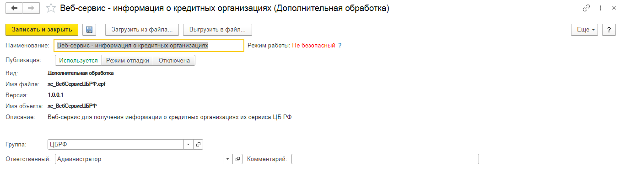
Рисунок 5.28 – Дополнительная обработка
При добавлении следует особое внимание обратить на режим работы: если предполагается работать с внешними ресурсами, то режим должен быть «Не безопасный».
- Добавить обработку в качестве «Модуля получения данных».
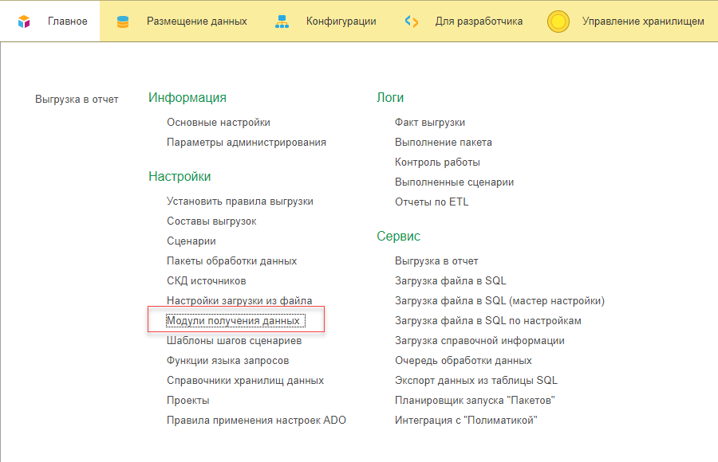
Рисунок 5.29 – Добавление обработки в качестве «Модуля получения данных»
При создании нового «Модуля получения данных», в списке «Обработок» отображаются все «Дополнительные обработки». Заполнение таблицы с информацией об обработчиках, предоставляемых Модулем, заполняется с использованием программного интерфейса (API) дополнительной обработки.
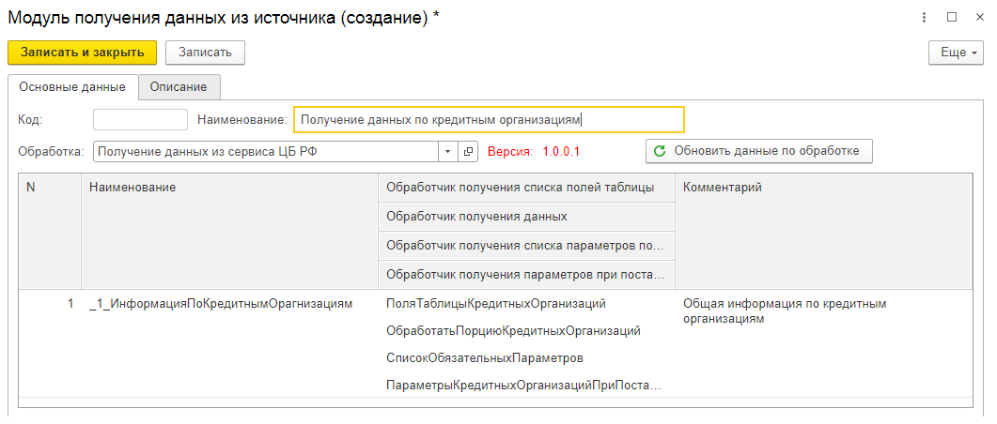
Рисунок 5.30 – Модуль получения данных
Обязательными обработчиками являются:
- «Обработчик получения данных» - вызывается при обработке очереди получения данных.
- «Обработчик получения параметров при постановке в очередь» - функция, которая формирует коллекцию параметров, в разрезе которых возможно построить очередь. Минимально коллекция должна быть из одного параметра, чтобы очередь могла состоять из одного элемента. Параметрами могут быть любые сущности, которые зависят не от пользователя (например, список «Организаций», по которым требуется получить информацию, или список «Видов спорта», по которым нужно получить список действующих тренеров).
- Необязательными обработчиками являются:
- «Обработчик получения списка полей таблицы» - функция формирования списка типизированных поле, которые являются полями результирующей таблицы данных. В контексте запроса – это поля запроса. Поля используются для сопоставления полей источника и полей приемника в документе «Установка правил выгрузки».
- «Обработчик получения списка параметров пользователя» – функция, формирующая список параметров, которые нужно указать пользователю для корректного получения данных.
- Настроить правило выгрузки с использованием нового «Модуля получения данных». Для этого в «Виде запроса» выбираем «Произвольный код». На вкладке «Данные модуля» выбираем «Модуль получения данных».
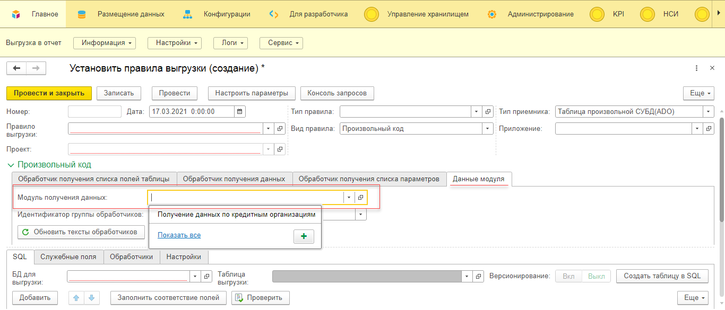
Рисунок 5.31 – Создание установки правил выгрузки
После выбора «Модуля получения данных», автоматически будет заполнен список доступных «Идентификаторов групп обработчиков». Это строки табличной части «Модуля» для упрощенной настройки кода вызова обработчиков.
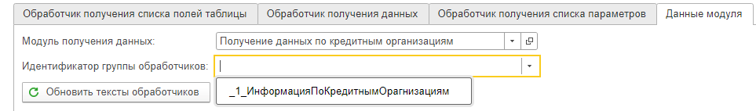
Рисунок 5.32 – Список доступных «Идентификаторов групп обработчиков»
После заполнения Идентификатора будет предложено автоматически заполнить соответствующие страницы с программным кодом вызова обработчиков.
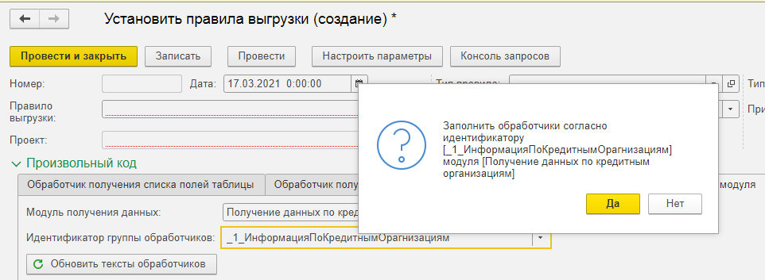
Рисунок 5.33 – Заполнение программного кода
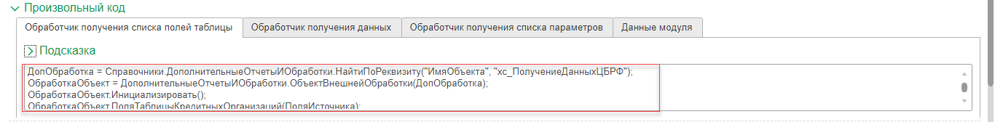
Рисунок 5.34 – Произвольный программный код

ВАЖНО! Программный код вызова обработчиков можно заполнить и вручную, механизм модулей – это лишь помощь в настройке.
Код может быть произвольным. Контекст вызова каждого обработчика можно посмотреть в «Подсказке» (символ «?» на форме).
- Настроить «Состав выгрузки» для правила (более подробно о настройке написано в п. 6).
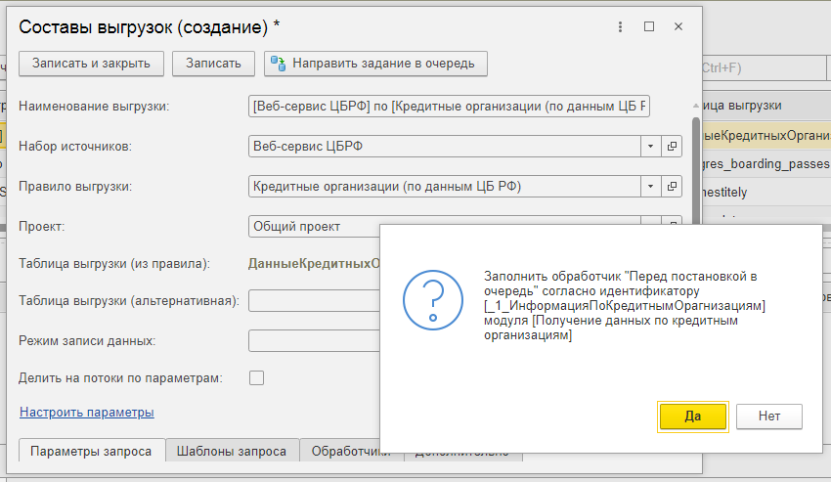
Рисунок 5.35 – «Состав выгрузки»
Пример алгоритма работы получения данных с использованием «Модулей получения данных»:
Пусть состав настроен для «Набора источников» который состоит из 6 «Источников» (здесь источник – это просто абстрактная сущность для деления данных на порции в очереди) и «Правила получения данных» по образовательным учреждениям с использованием механизма «Модуля получения данных».
- При формировании очереди вызывается обработчик «Перед постановкой в очередь» из состава выгрузки (в данном обработчике пусть получается список Идентификаторов образовательных учреждений, к примеру, список состоит из 1200 образовательных учреждений). Список из 1200 образовательных учреждений делится на 6 «Источников» и записывается очередь в разрезе Источников.
- При получении данных из очереди для каждого источника вызывается «Обработчик получения данных» из «Установки правила выгрузки данных» в контексте 200 образовательных учреждений из очереди, данные формализуются в виде таблицы значений и отдаются механизму сопоставления полей и записи в «Хранилище данных (DWH)».

Настройка процесса выгрузки данных
Для настройки связи правил выгрузки с набором источников данных, а также для уточнения параметров выгрузки и для возможности настраивать расписание получения данных (не обязательно) служит объект (справочник) «Составы выгрузок».
Размещение. «Быстрый доступ с Начальной страницы (см. Рисунок 6.1) или через меню: Главная\ Настройки \Составы выгрузок».
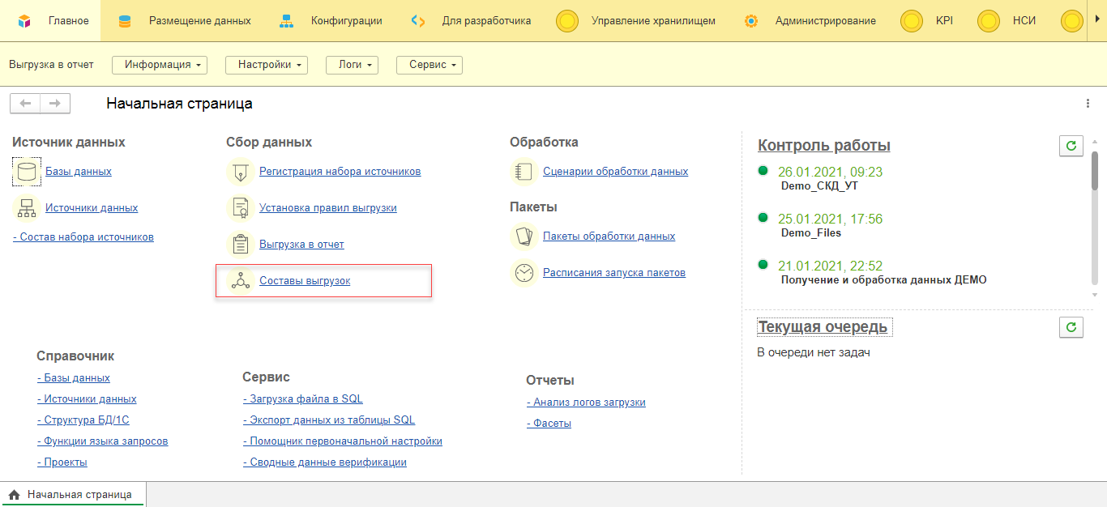
Рисунок 6.1 – Начальная страница \ Сбор данных \Составы выгрузок
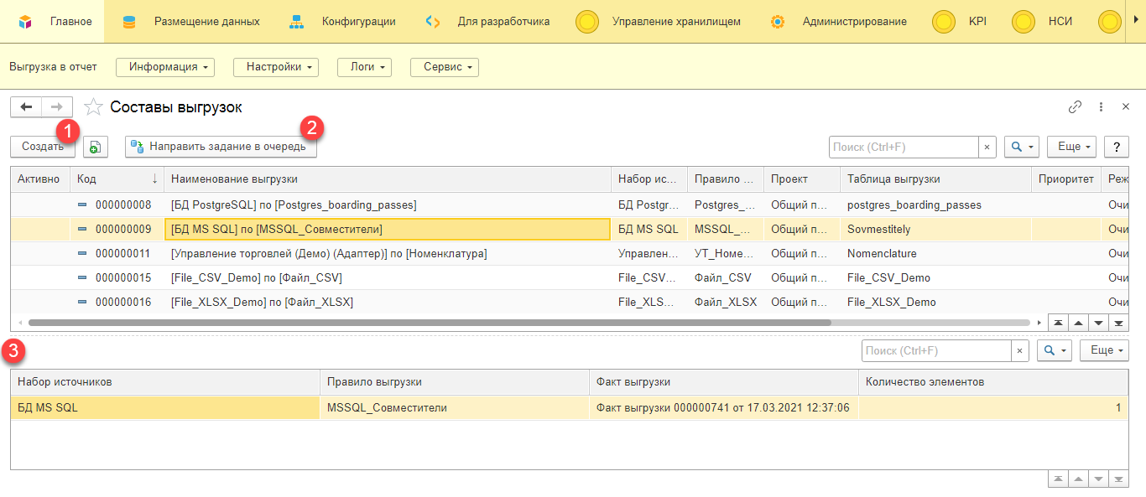
Рисунок 6.2 – Интерфейс работы с составами выгрузки
Для создания нового элемента нажать кнопку [Создать] (см. Рисунок 6.2, 1).
Возможна настройка запуска получения данных по расписанию и вручную. Для запуска получения данных с настроенным правилом выгрузки и набором данных (Состав выгрузки) вручную, нужно выбрать «Состав выгрузки» и нажать кнопку [Направить задание в очередь] (см. Рисунок 6.2, 2).
Недавно запущенные составы выгрузок можно увидеть в нижней части формы «Составы выгрузок» (см. Рисунок 6.2, 3).
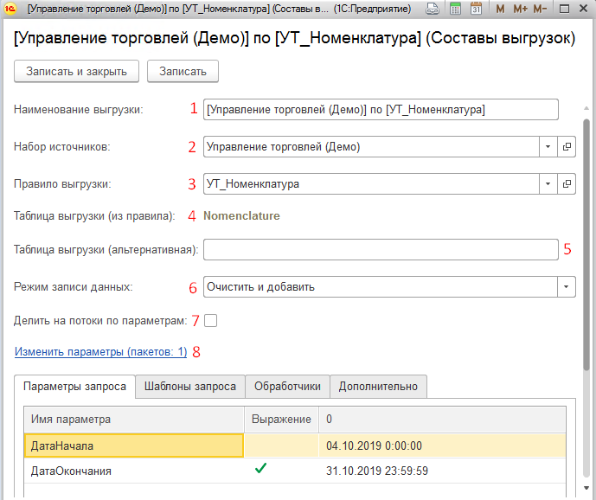
Рисунок 6.3 – Форма для создания Состава выгрузок
Порядок заполнения:
- Заполнить «Набор источников» и «Правила выгрузки» (см. Рисунок 6.3, 2 и 3) – наименование выгрузки (Рисунок 6.3, 1) заполнится автоматически из названия набора источников и правила выгрузки;
- В поле «Таблица выгрузки (из правила)» отобразится таблица, в которую по умолчанию записываются данные. Потягивается из выбранного правила выгрузки (Рисунок 6.3, 4).
- В поле «Таблица выгрузки (альтернативная)» можно ввести альтернативную таблицу, в которую требуется получить данные, вместо таблицы по умолчанию. Таблица должна быть в БД (Рисунок 6.3, 5).
- Установить режим записи данных (см. Рисунок 6.3, 6):
  - Добавить – дополнить исходную таблицу новыми данными;
  - Очистить и добавить – очистить исходную таблицу и добавить туда полученные данные;
  - Скопировать и добавить – скопировать исходную таблицу (у таблицы-копии добавится к названию исходной таблицы суффикс, содержащий дату и время обновления данных), после этого очистить таблицу и добавить туда полученные данные;
- Установить флаг «Делить на потоки по параметрам» (см. Рисунок 6.3, 7), если требуется разделить получение данных на потоки, зависящие от пакетов (наборов) параметров. Не используется при получении данных правилом выгрузки вида «Загрузка из файла».
- Установить требуемые параметры и пакеты параметров (см. Рисунок 6.3, 8) подробнее в п. 6.1.

Параметры для получения данных
Для настройки параметров в «Составе выгрузки» переходим по ссылке «Настроить параметры» («Изменить параметры») (см. Рисунок 6.3, 8):
- По умолчанию набор и значения параметров заполняются из выбранного «Правила выгрузки», значения параметров в «Составе выгрузки» можно изменить;
- Если в правиле выгрузки требуется несколько параметров, то нужно добавить и заполнить их;
- Если необходимо использовать несколько запусков получения данных и соответственно несколько групп параметров (например, несколько раз запускать получение данных за разные месяцы), то каждой группе назначаем номер запуска (вручную, для каждого параметра из группы) (см. Рисунок 6.4, 1);
- Параметры можно задавать не только константой (см. Рисунок 6.4, 2) , но и вычисляемым выражением (см. Рисунок 6.4, 3), в этом случае проверить значение выражения можно в специальном поле. Для этого нужно установить курсор на выражение в параметре и его значение отобразиться в поле «Значение» (см. Рисунок 6.4, 6). Также можно вручную написать текст для вычисления выражения в поле «Выражение для вычисления параметра» (см. Рисунок 6.4, 4) и нажать на кнопку [=] (см. Рисунок 6.4, 5);
- Пока не включен флаг у выражения, оно не будет включаться в запрос получения данных, в этом случае будет использовано значение параметра в виде константы.
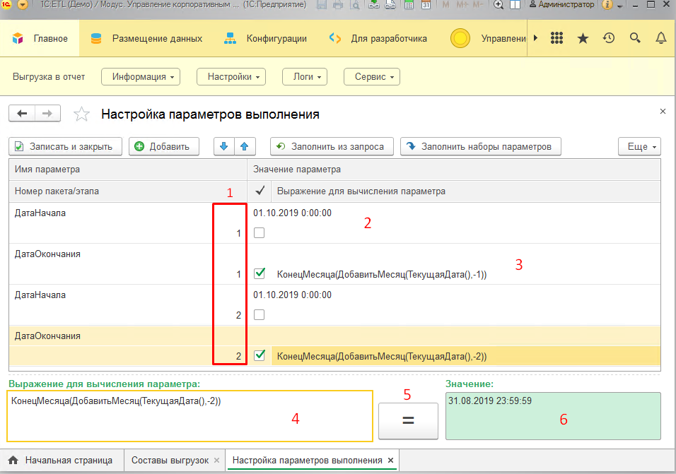
Рисунок 6.4 – Вычисление выражения.
Параметры тип дата можно заполнить, используя функции для работы с датами:
- ТекущаяДата() – Текущая (системная) дата.
- ДобавитьМесяц(<Дата>, <ЧислоМесяцев>) – Добавляет (или вычитает) к указанной дате заданное число месяцев. Если <ЧислоМесяцев> принимает отрицательное значение, то число месяцев вычитается.
- НачалоГода(<Дата>) – Определяет дату и время начала года для указанной даты.
- НачалоКвартала(<Дата>) – Определяет дату и время начала квартала для указанной даты.
- НачалоМесяца(<Дата>) – Определяет дату и время начала месяца для указанной даты.
- НачалоНедели(<Дата>) – Определяет дату и время начала недели для указанной даты.
- НачалоДня(<Дата>) – Определяет дату и время начала дня для указанной даты.
- НачалоЧаса(<Дата>) – Определяет дату и время начала часа для указанной даты.
- НачалоМинуты(<Дата>) – Определяет дату и время начала минуты для указанной даты.
- КонецГода(<Дата>) – Определяет дату и время конца года для указанной даты.
- КонецКвартала(<Дата>) – Определяет дату и время конца квартала для указанной даты.
- КонецМесяца(<Дата>) – Определяет дату и время конца месяца для указанной даты.
- КонецНедели(<Дата>) – Определяет дату и время конца недели для указанной даты.
- КонецДня(<Дата>) – Определяет дату и время конца дня для указанной даты.
- КонецЧаса(<Дата>) – Определяет дату и время конца часа для указанной даты.
- КонецМинуты(<Дата>) – Определяет дату и время конца минуты для указанной даты.

Постобработка данных
В некоторых случаях (в основном для обработки данных с помощью плагинов) требуется дополнительная обработка данных до записи их в таблицу хранилища. В таком случае используются обработчики – специальные скрипты, которые можно внести в поле на вкладке «Обработчики» (см. Рисунок 6.5).
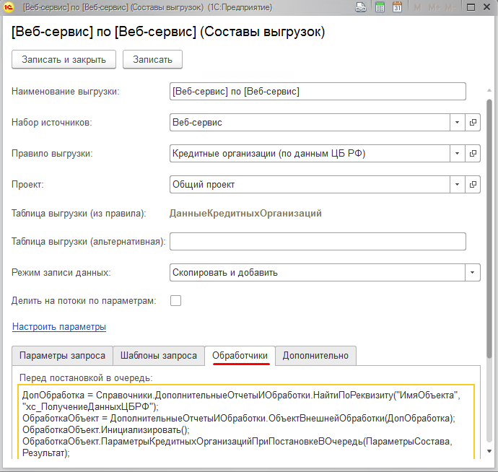
Рисунок 6.5 – Составы выгрузок, вкладка Обработчики

Дополнительные настройки
Необязательные настройки вынесены на закладку Дополнительно.
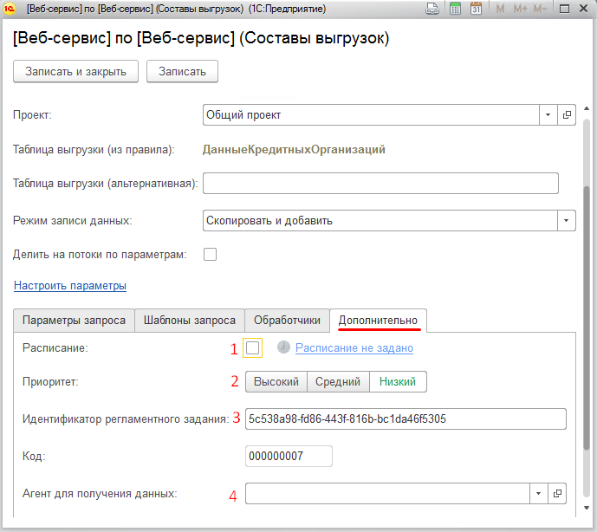
Рисунок 6.6 – Составы выгрузок. Дополнительные настройки.
Для установки автоматического запуска получения данных используется «Расписание запуска регламентного задания» (см. Рисунок 6.6, 1). Как настроить расписание, подробно описывается в п. 10.2 настоящей инструкции.
Дополнительно можно установить приоритет состава выгрузки (см. Рисунок 6.6, 2). Приоритет учитывается в случае, когда одновременно запущены процессы получения данных через несколько составов выгрузки. Т.к. каждый процесс получения делится на потоки, и они работают по очереди, первым будет обрабатываться процесс с более высоким приоритетом.
Идентификатор регламентного задания (см. Рисунок 6.6, 3) устанавливается системой автоматически и используется для отслеживания работы процессов.
Агент для получения данных (см. Рисунок 6.6, 4) выбирается, если требуется получение данных с помощью Агента ETL.

Сценарии обработки (трансформации/подготовки) данных
Выгруженные из учетных систем данные необходимо подготовить для использования в отчетах.
Подготовка данных включает процедуры-инструкции на языках T-SQL, 1C, Python для верификации, очистки, агрегации, объединения, обогащения данных, индексирования таблиц, а также для сервисных операций выгрузки/загрузки/перемещения файлов, удаления в хранилище данных архивных копий таблиц и т.д.
Для настройки процедур подготовки данных служит документ «Сценарий обработки данных», в котором настраиваются шаги сценария.
Список (журнал) сценариев вызывается либо с начальной страницы (см. Рисунок 7.1), либо из меню «Главная\Настройки\Сценарии».
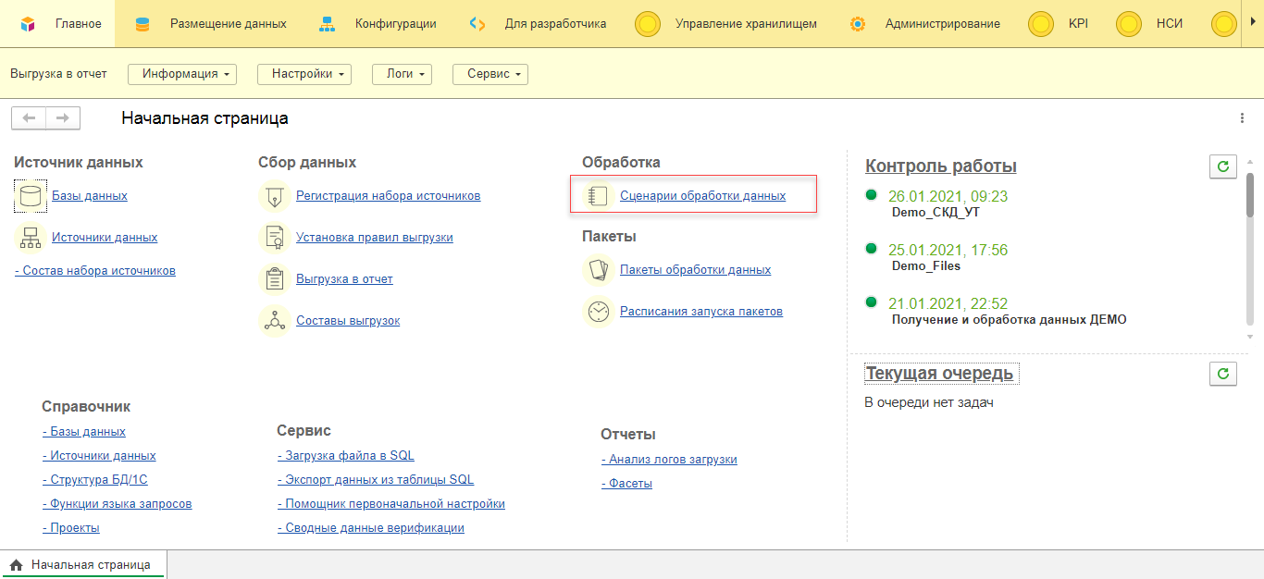
Рисунок 7.1 – Доступ к списку сценариев.
В списке сценариев (внешний вид см. Рисунок 7.2) можно создать новый сценарий (см. Рисунок 7.2 Сценарии пост обработки данных, 1), отредактировать существующий и запустить сценарий.
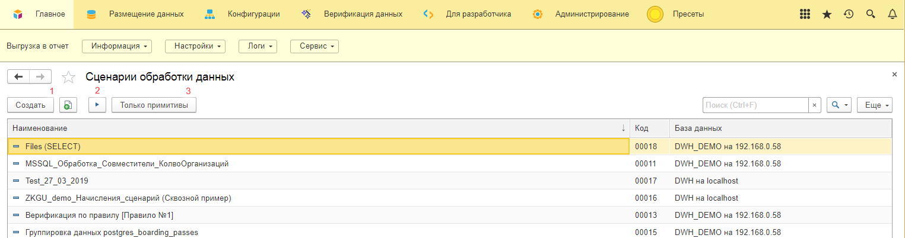
Рисунок 7.2 – Сценарии пост обработки данных
Кнопка позволяет запустить на выполнение шаги сценария (см. Рисунок 7.2, 2). Кнопка [Только примитивы] включает отбор служебных сценариев (примитивов) (см.Рисунок 7.2, 3). Отключить этот отбор можно еще раз нажав на эту кнопку.

Настройка сценария обработки данных
Внешний вид документа представлен на Рисунке 7.3 и подробно шаги сценария отображены на Рисунок 7.4.
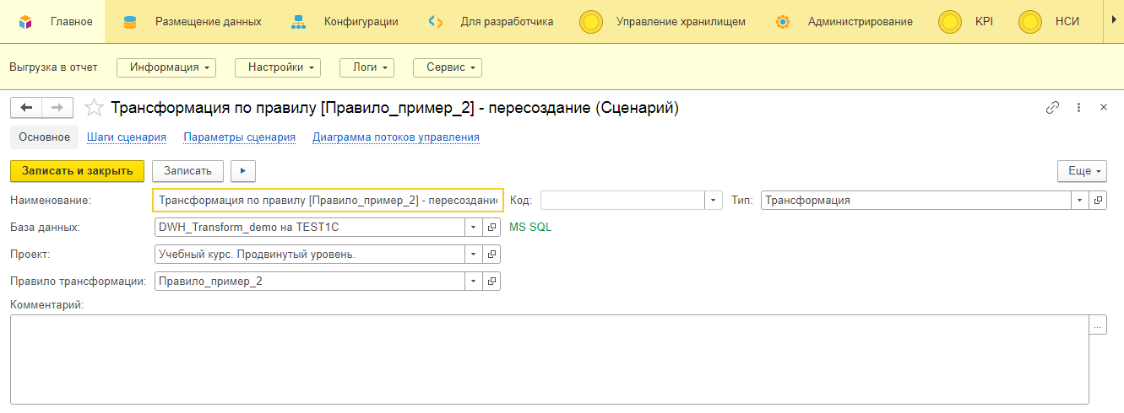
Рисунок 7.3 – Сценарий – внешний вид документа
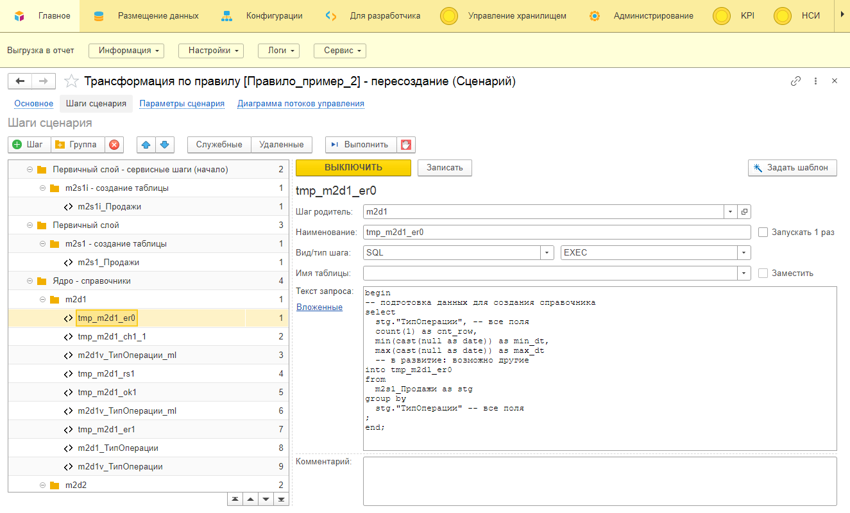
Рисунок 7.4 – Шаги сценария
Порядок заполнения документа «Сценарий обработки данных»:
- В шапке Документа необходимо заполнить поля Наименование, База данных (выбор из справочника БД), Тип (заполняется автоматически как «Произвольная последовательность шагов», другие типы используются для автоматически создаваемых сценариев обработки данных, например, «Трансформация» или «Верификация данных»), текстовое поле Комментарий при необходимости возможно заполнить дополнительной информацией по обработке данных.
- Для работы с табличной частью документа предусмотрены управляющие элементы на вкладке «Шаги сценария» (см. Рисунок 7.4). Рабочая область вкладки поделена на 2 основные части: дерево сценария и настройки выбранного шага. Функциональность управ элементов позволяет добавить/удалить шаги, добавить/удалить группы шагов, включать/отключать отображение служебных и удаленных шагов, а также изменять порядок следования шагов или групп в дереве сценария.
При добавлении шагов сценария следует заполнить поля (Таблица 7.1):
Таблица 7.1 – Описание полей документа «Сценарий обработки данных»
Поле | Назначение поля | Правила заполнения и работы
Включить/ выключить (кнопка) | Выключить шаг, т.е. пропускать шаг при автоматической отработке сценария | Для выключения шага необходимо нажать на кнопку
Вид шага | Выбор вида скрипта | Выбрать из:  «SQL-запрос» / «1C-запрос» / «Произвольный код на языке 1С»
Тип шага | Выбор типа шага | Выбрать из 2х значений:  - «EXEC» - исполняемый, «SEL» - выборка данных, «Вложенный запрос» - результаты шага будут доступны в последующих шагах сценария
Запускать 1 раз | Признак, что ШАГ допустимо выполнять только 1 раз | Если допускается только однократное выполнение шага, то установить флаг и тогда при ошибке выполнения скрипта система не будет делать несколько попыток выполнить шаг (кол-во попыток устанавливается в системных настройках)
Текст запроса | Текст запроса | Заполнить текст запроса на языке T-SQL или 1C
Имя таблицы | Текстовое поле, отражающее название таблицы, в которую вносятся изменения на этом шаге сценария | Заполняется вручную, используется для графического изображения процесса обработки данных. Графическое изображение можно включить в пакете обработки (подробно см. п. 8.2)
Комментарий | Описание для шага | Заполнить описание шага
На закладке «Параметры сценария» можно ввести параметры, которые могут использоваться в тексте скриптов (см. Рисунок 7.5). Значения параметров можно не заполнять, если предполагается запуск сценария только через «Пакеты обработки данных» (подробно см. 8.1).
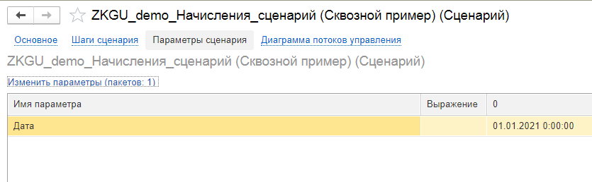
Рисунок 7.5 – Параметры сценария
По кнопке на основной вкладке документ сохраняется.

Настройка сценария при помощи шаблонов шагов сценария
Для облегчения работы пользователей и минимизации требований к владению навыками программирования, разработана возможность для настройки сценария обработки данных в визуальном режиме с использованием преднастроенных шаблонов (примитивов). Текст скрипта на языке SQL (или T-SQL) сформируется автоматически на основании выбранных пользователем настроек.
Для использования этих шаблонов нужно при создании нового шага сценария, выбрать нужный шаблон из справочника «Шаблоны шагов сценария» (см. Рисунок 7.6)
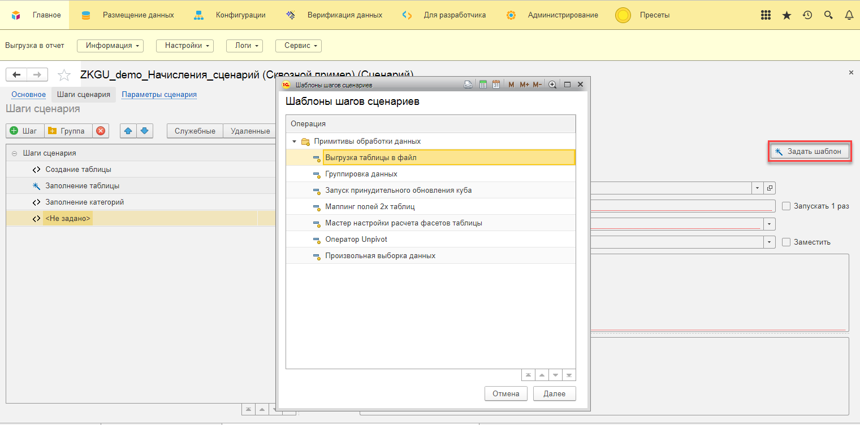
Рисунок 7.6 – Выбор шаблона шага сценария
После формирования текста запроса и сохранения параметров шага, в дереве сценария шаги, созданные при помощи шаблонов выделяются иконкой
Для того чтобы изменить параметры в мастере шага сценария необходимо перейти по ссылке с наименованием шаблона
Для удаления шаблона шага необходимо нажать правой кнопкой на наименование выбранного шаблона 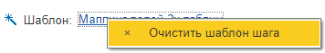.
После удаления появляется возможность выбрать шаблон .
Результирующий текст (см. Рисунок 7.7) запроса шага сценария обработки данных получится после ввода всех необходимых для шаблона настроек при помощи мастера настроек, как будет описано ниже. Чтобы сохранить шаг введите его наименование и нажмите кнопку [Записать].
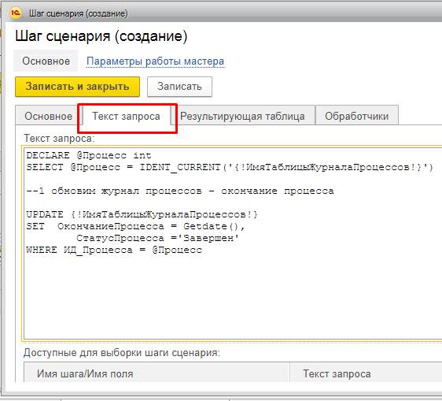
Рисунок 7.7 – Результирующий текст запроса
Просмотр текста скрипта для шаблона шага доступен в справочнике «Шаблоны шагов сценария» на вкладке «Текст запроса» (см. Рисунок 7.8).
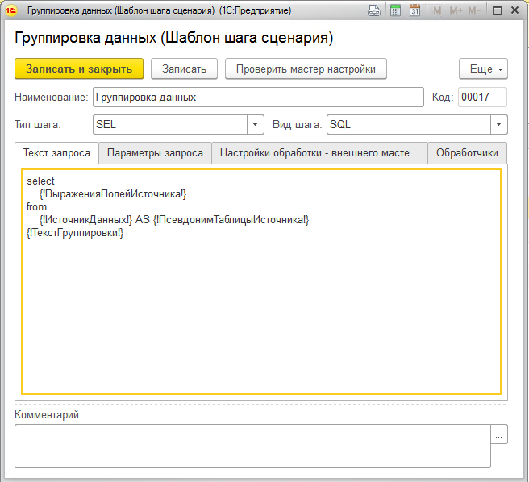
Рисунок 7.8 – Текст запроса шаблона шага

Настройка параметров шаблонов шага при помощи мастера
Для каждого шаблона шагов сценария существует свой набор параметров, необходимых для формирования работоспособного скрипта на языке SQL. Для заполнения этих параметров нужно вызвать мастер.
Для создания шага с помощью шаблона необходимо нажать кнопку
После выбора необходимого шаблона открывается мастер, например, «Произвольная выборка данных» (см. Рисунок 7.9).
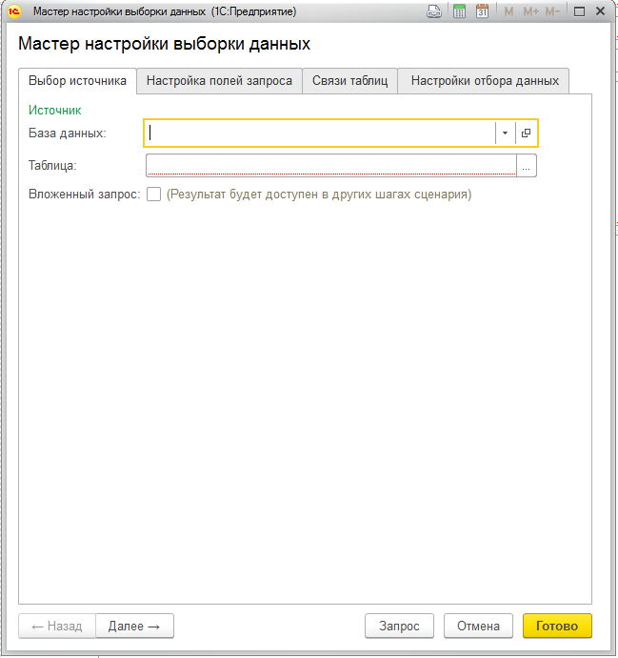
Рисунок 7.9 – Мастер шаблона «Произвольная выборка данных»
При использовании шаблона «Произвольная выборка данных» необходимо:
- выбрать базу данных и таблицу, к которой будет формироваться запрос;
- настроить необходимые поля целевой выборки данных, при этом есть возможность добавить поля из других таблиц;
- настроить связи между таблицами, в случае если запрос необходимо сформировать к нескольким таблицам;
- настроить отбор данных, в случае если необходимо отфильтровать какие-либо строки целевой выборки.
Описанные этапы настройки представлены на рисунках ниже.
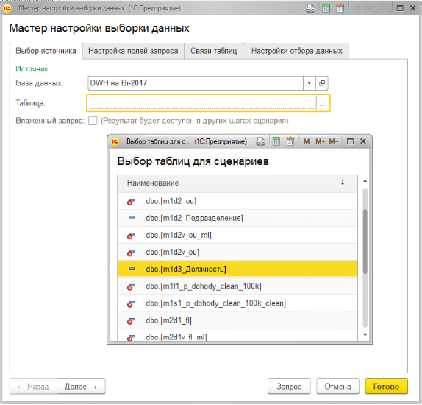
Рисунок 7.10 – Выбор источника (база данных и таблица).
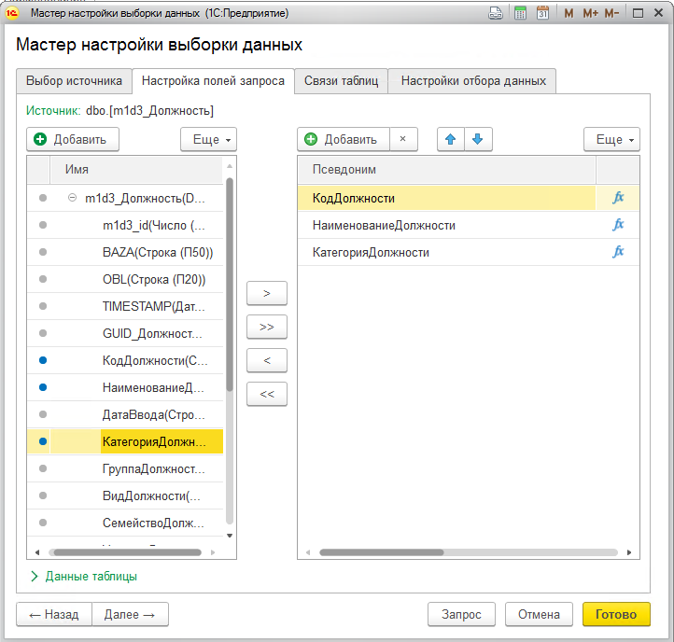
Рисунок 7.11 – Настройка полей запроса.
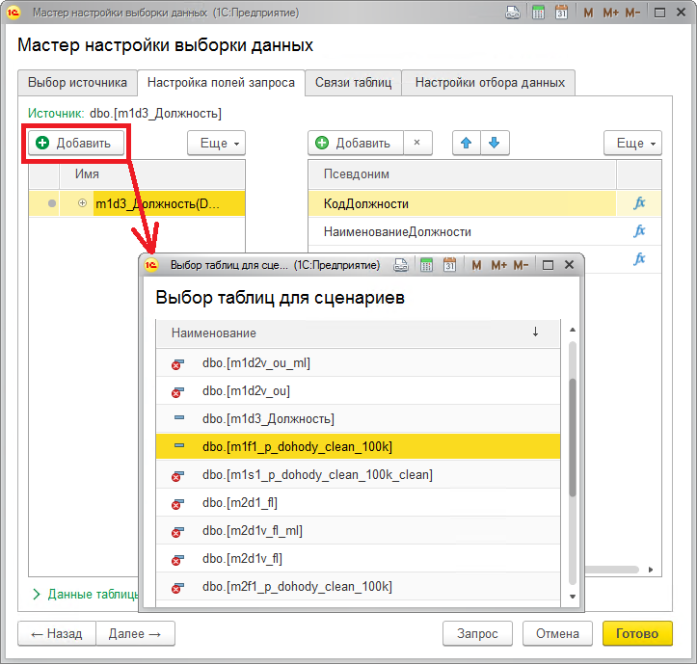
Рисунок 7.12 – Добавление таблицы.
При настройке есть возможность указать псевдонимы для выбираемых полей, поменять порядок полей в итоговой выборке.
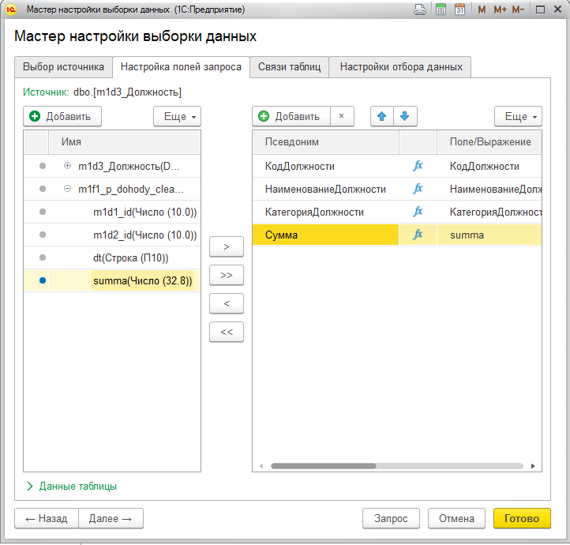
Рисунок 7.13 – Добавление поля и настройка псевдонима.
Форма настройки полей также позволяет настроить произвольное выражение, форма доступна при нажатии на кнопку . Позволяет применить, например, строковую функцию для выделения части строки, различные календарные, числовые и другие функции (детальнее см. в приложении).
Настройка связей между таблицами состоит из 6 шагов:
- выделение пары таблиц (см. Рисунок 7.14, 1)
- переход к детальной настройке связи (см. Рисунок 7.14, 2)
- выбор типа соединения (см. Рисунок 7.14, 3)
- Доступные варианты типа соединения:
- левое
- правое
- внутреннее
- внешнее (полное)
- выбор поля первой таблицы (см. Рисунок 7.14, 4)
- выбор оператора соединения (см. Рисунок 7.14, 5)
- Доступные варианты операторов:
- «=» - равно
- «<>» - не равно
- «<» - меньше
- «<=» - меньше или равно
- «>» - больше
- «>=» - больше или равно
- выбор поля второй таблицы (см. Рисунок 7.14, 6)
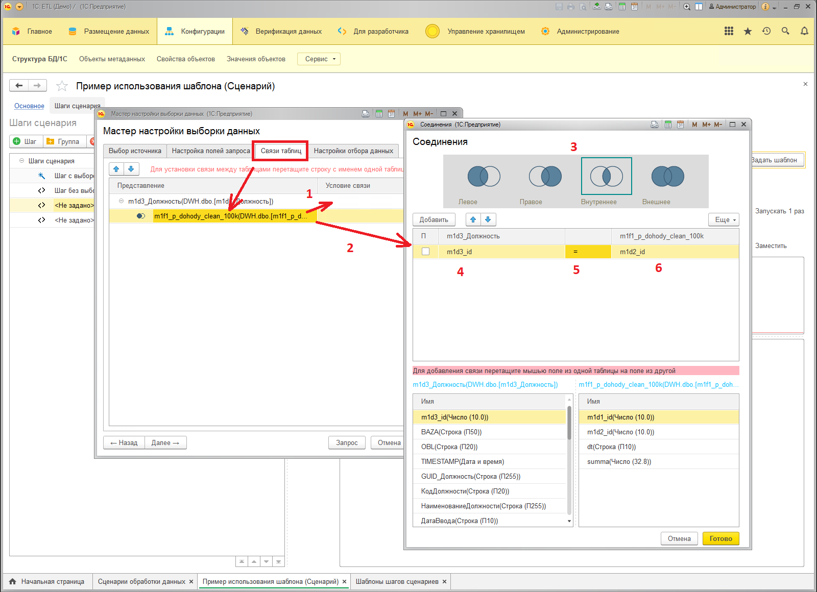
Рисунок 7.14 – Настройка связи между таблицами.
Настройка отбора данных состоит из 3 шагов:
- выбор поля таблицы, к которому применяется отбор (см. Рисунок 7.25, 1)
- выбор вида сравнения (см. Рисунок 7.25, 2)
- Например, «Равно», «Больше или равно», «В списке», «Заполнено» и т.п.
- ввод значения для применения отбора данных (см. Рисунок 7.25, 3)
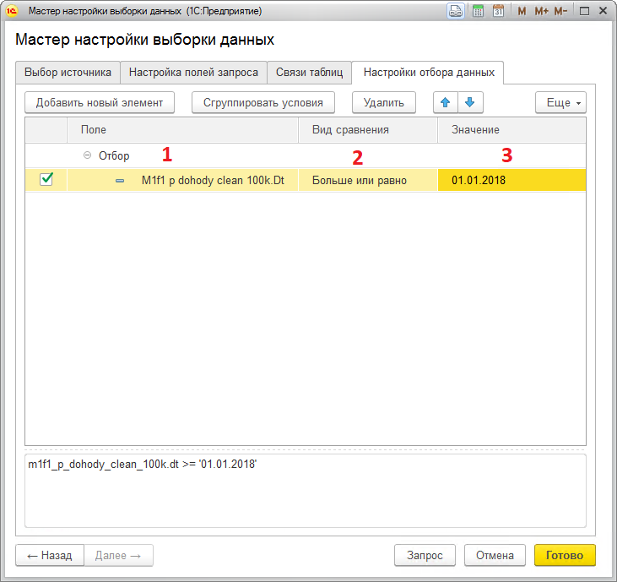
Рисунок 7.15 – Настройка отбора данных.
Для возможности использования логики «ИЛИ», а также формирования других логических конструкций необходимо воспользоваться кнопкой (см. Рисунок 7.16).
Пример, «значение поля больше или равно ИЛИ значение поля не заполнено»
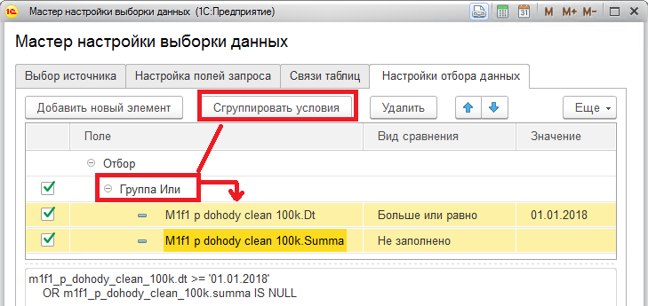
Рисунок 7.16 – Пример группировки условий отбора.
В результате шаг сценария будет содержать SQL-запрос по указанным настройкам мастера (см. Рисунок 7.17).
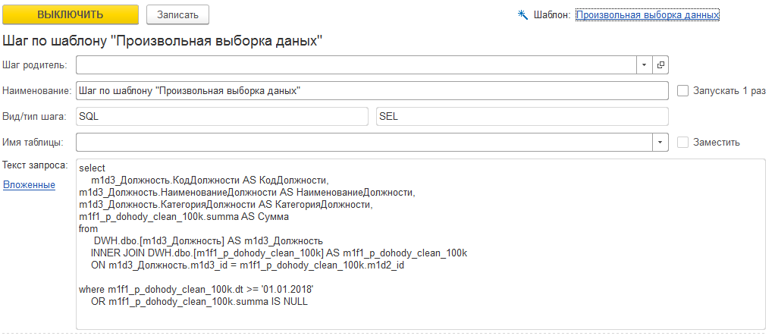
Рисунок 7.17 – Текст скрипта для настроенного шага.

Список шаблонов шагов сценария
Все шаблоны шагов сценария сохраняются в справочнике «Шаблоны шагов сценария». Внедрены следующие шаблоны (Таблица 7.2):
Таблица 7.2 – Шаблоны шагов сценария
Группа шаблонов | Шаблон шага сценария | Описание функционала
Верификация данных
 | Начало процесса верификации | Осуществляется запись в специальный журнал процессов о начале процесса верификации
 | Заменить значение | Настраивается замена значения при обнаружении ошибки
 | Записать в лог ошибок | Настраивается запись в лог. ошибок описания ошибки при ее обнаружении
 | Завершение процесса верификации | Осуществляется запись в специальный журнал процессов об окончании процесса верификации, количестве обработанных строк и количестве выявленных ошибок
 | Мэппинг данных с заменой | Осуществляет проверку и замену значений поля таблицы в соответствии с предварительно настроенным справочником эталонных значений.
 | Мэппинг предварительный анализ | Осуществляет проверку в соответствии с предварительно настроенным справочником эталонных значений.
 | Проверка символьной строки | Осуществляется проверка значений поля на соответствие предопределенным правилам, например, проверка корректности СНИЛС, ИНН и т.п.
 | Проверка на NULL | Осуществляется поиск незаполненных значений в поле таблицы. Поддерживает проверку полей символьных, числовых или календарных типов данных.
 | Мэппинг данных с дополнением | Осуществляет проверку и дополнение таблицы новым полем в соответствии с предварительно настроенным справочником эталонных значений.
Примитивы обработки данных
 | Выгрузка таблицы в файл | Настраиваются параметры для выгрузки данных в файл аналогично описанным в п. 14.2
 | Группировка данных | Группирует данные в выбранной таблице
 | Произвольная выборка данных | Формирует запрос для выборки данных из одной или нескольких таблиц (аналог консоли запросов)
 | Маппинг полей 2х таблиц | Копирует данные из одной таблицы в другую по образцу
 | Запуск расчета фасетов таблицы | Расчет статистических данных таблицы для наполнения отчета фасетов. Используется при проведении первичного анализа данных.
 | Оператор Unpivot | Транспонирует заданные столбцы таблицы
 | Запуск принудительного обновления куба | Настраивается доступ к «Полиматике» для обновления кубов по расписанию
Сложный сценарий
 | Вставка результата запроса в таблицу | Записывает в выходную таблицу
 | Настройка замены пустых значений | Заменяет значения по образцу
 | Настройка индексов таблицы | Создает индексы в таблице для ускорения поиска
 | Настройка удаления пробелов/спецсимволов из полей таблицы | Очистка строковых полей от «плохих» символов
 | Смена имен таблиц | Изменяет имя таблицы по образцу
 | Создание временной таблицы | Создает временную таблицу

Рекомендации по использованию шаблонов
Шаблоны из группы «Верификация данных» используются для настройки логирования процесса верификации (проверки на установленные условия), настройки правил верификации и обработки выявленных ошибок.
Шаблоны из группы «Сложные сценарий» используются для оптимизации работы с таблицами и технической очистки данных.
Шаблоны из группы «Примитивы обработки данных» используются для настройки выборок из таблицы/таблиц и выдачи результатов выборки тем или иным способом.

Объединение шагов сценария
Шаги сценария можно объединять в логические группы.
Первый вариант использования групп позволяет включить механизм безопасного обновления данных. Принцип безопасного обновления данных заключается в том, что все изменения внутри происходят не с исходной таблицей, а с ее копией:
- если все шаги группы завершены успешно, то таблица-копия превращается в основную таблицу, а исходная таблица сохраняется для истории изменений;
- если во время работы шагов в группе произошел сбой, и работа по трансформации данных не может быть завершена, процесс прекращается, однако, состояние исходной таблицы остается таким каком оно было до начала процесса, так как все шаги трансформации производились над таблицей-копией.
Второй вариант использования групп - это объединение нескольких шагов в группу каждый последующий шаг использует предыдущий в качестве подзапроса. Т.е. если на первом шаге мы делаем выборку из какой-то таблицы, то на следующем шаге мы работаем уже с результатом этой выборки как с самостоятельной таблицей.

Настройка группирования шагов
Для создания группы в дереве сценария необходимо нажать на кнопку
Для добавления нового шага в группу необходимо установить курсор в дереве сценария на группу и добавить шаг, нажав на кнопку (см. Рисунок 7.18).
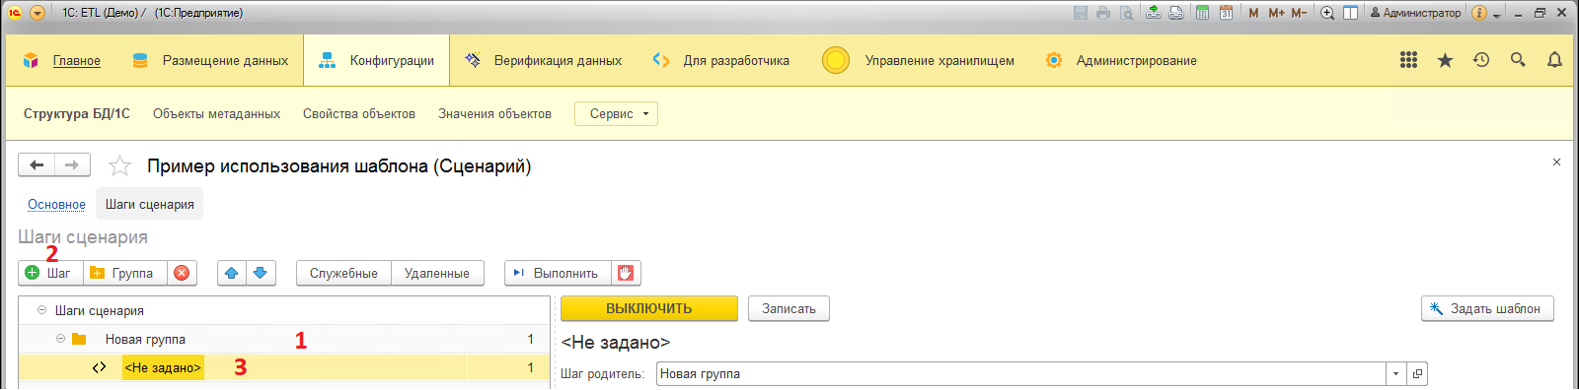
Рисунок 7.18 – Добавление нового шага в группу.
Для добавления существующего шага в группу необходимо выбрать шаг и в поле «Шаг родитель» указать группу, в которую необходимо перенести выбранный шаг (см. Рисунок 7.19).
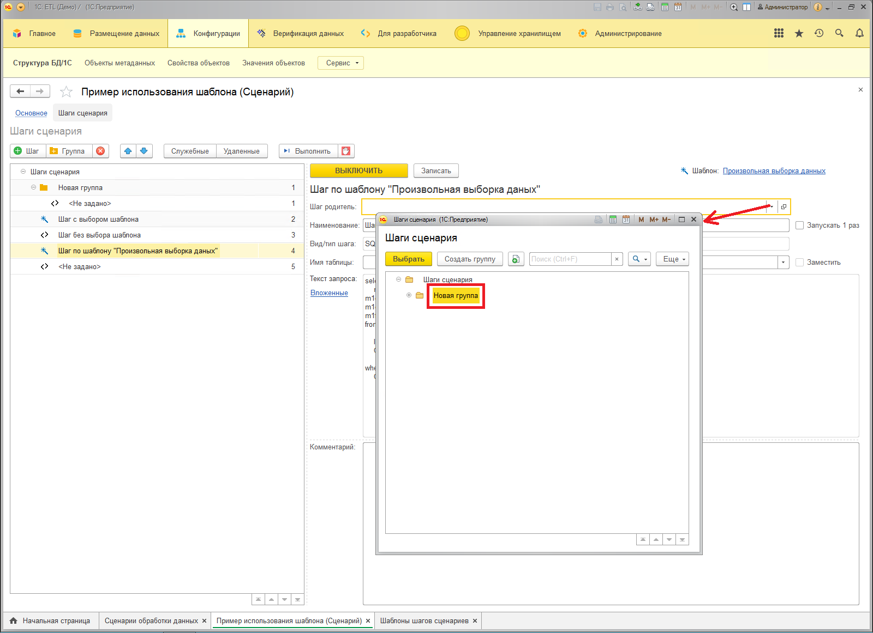
Рисунок 7.19 – Добавление существующего шага в группу.

Настройка безопасного обновления данных
Для создания группы шагов в режиме безопасного обновления данных необходимо создать группу и выбрать тип группировки «Безопасное обновление данных таблицы».
В этом режиме в группе создаются служебные шаги (см. Рисунок 7.20).

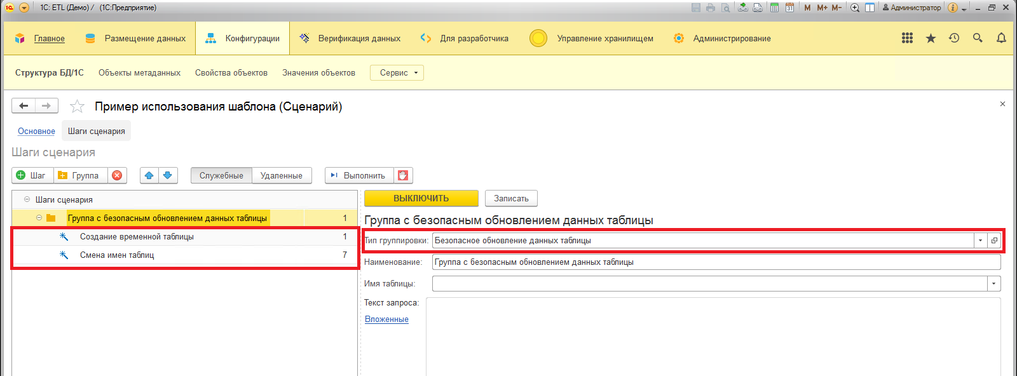
Рисунок 7.20 – Создание группы в режиме «Безопасное обновление данных таблицы».
Выберите таблицу в списке «Имя таблицы». Для этой таблицы включится механизм безопасного обновления. Нажмите кнопку «Записать» (см. Рисунок 7.21).
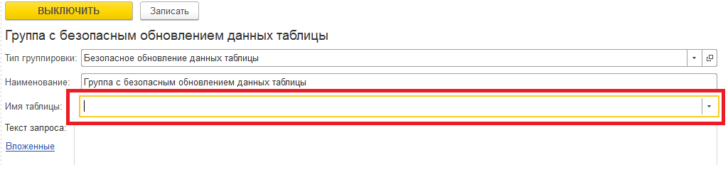
Рисунок 7.21 – Выбор таблицы в режиме безопасного обновления
Добавляя шаги обработки данных в такую группу, служебные шаги создания временной таблицы и смены имен таблиц останутся на своих предзаданных позициях (см. Рисунок 7.22).
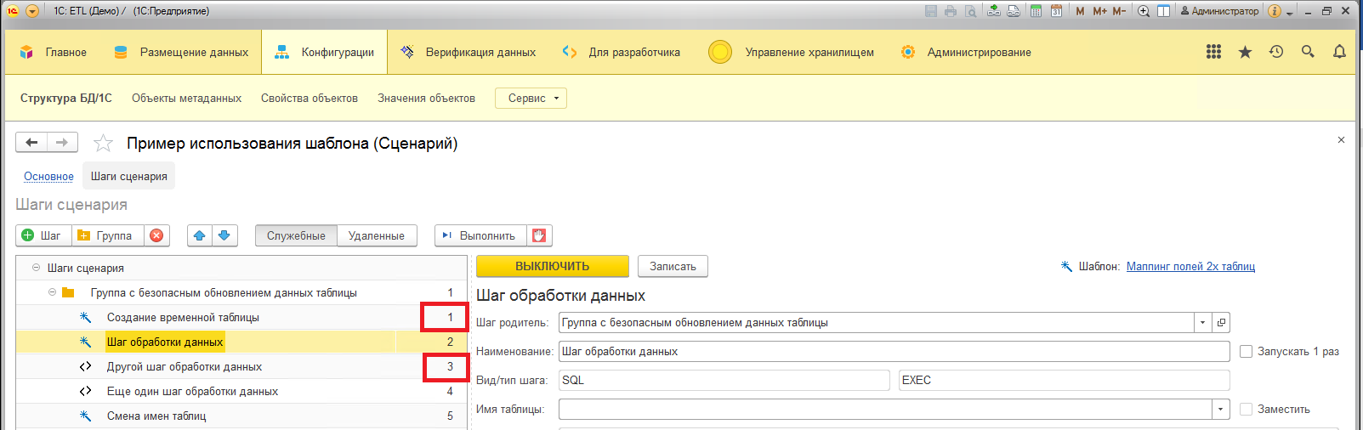
Рисунок 7.22 – Включение шага сценария в группу.
В служебном шаге «Создание временной таблицы» формируется таблица-копия с аналогичной структурой исходной таблицы. Наименование таблицы-копии формируется по маске «<Имя таблицы>_TMP_yyyyMMddHHmmssfff».
Далее все манипуляции с данными необходимо производить в таблице-копии. Например, используя шаблон «Мэппинг полей 2х таблиц» генерируется SQL-запрос, в котором операция вставки данных производится в таблицу-копию. Мастер шаблона определяет, что шаг сценария расположен в группе с типом «Безопасное обновление данных таблицы» и подменяет наименование таблицы-приемника на системную переменную «{!Контекст_ИмяВременнойТаблицы!}».
Если все шаги группы выполняются без ошибок, то служебный шаг «Смена имен таблиц» обменивает наименования исходной таблицы и таблицы-копии, завершая тем самым процесс безопасного обновления данных.

Настройка шагов сценария как подзапросов
Для возможности использовать результаты выполнения шага в других шагах сценария необходимо указать тип шага «Вложенный запрос».
Ниже приведен пример настройки шага сценария.
Создаем первый шаг сценария шаблоном «Произвольная выборка данных», указывая что результат будет доступен в других шагах сценария (см. Рисунок 7.23).
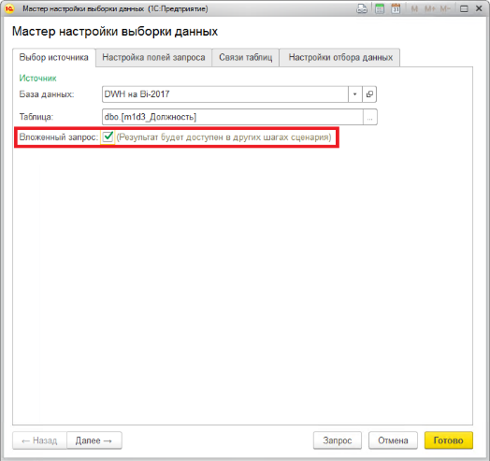
Рисунок 7.23 – Настройки для шага сценария как подзапроса
В результате формируется шаг сценария с типом «Вложенный запрос».
Создаем второй шаг сценария с видом шага «SQL» и типом «SEL». В блоке «Текст запроса» указываем запрос, например, «select * from» и далее перейдя по ссылке «Вложенные» необходимо выбрать ранее созданный шаг (см. Рисунок 7.24)
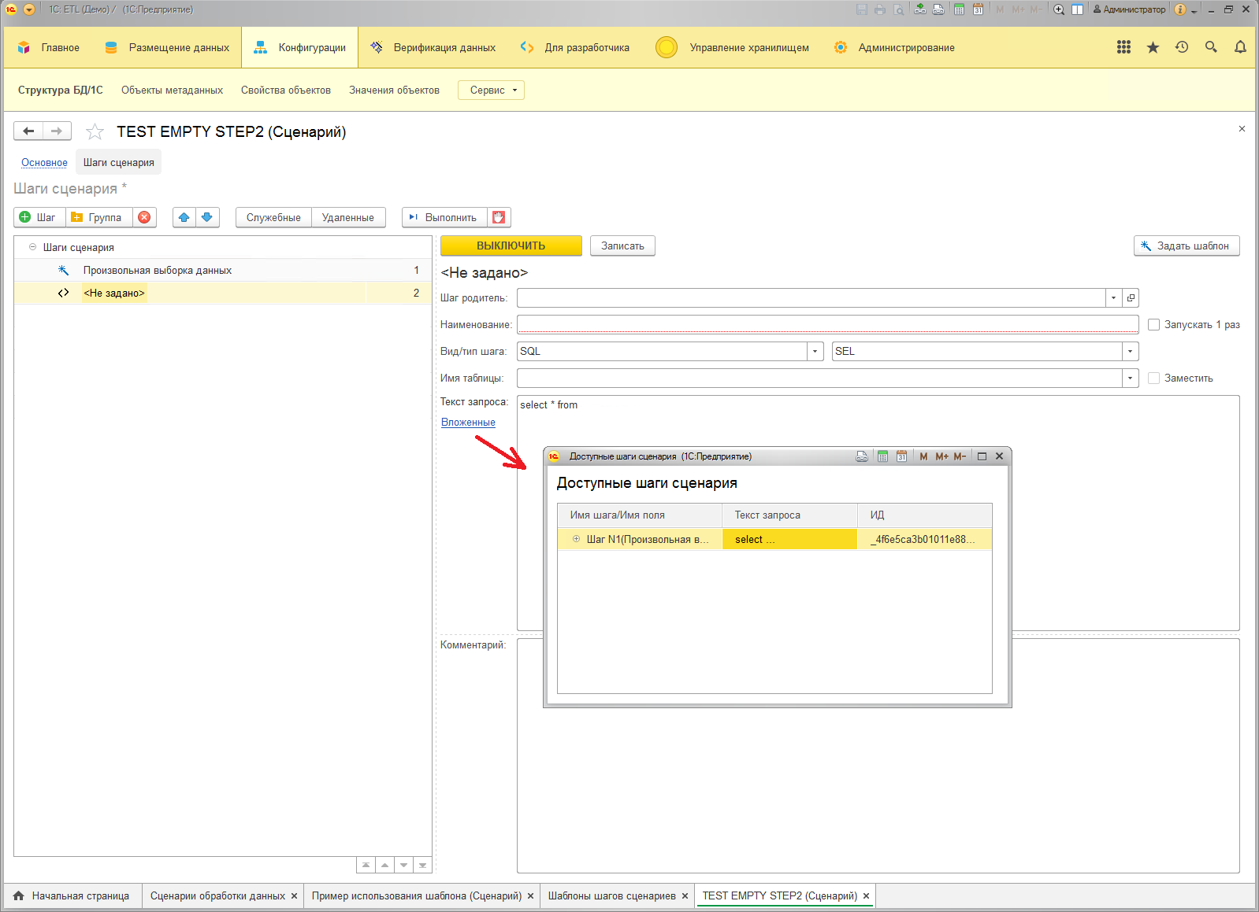
Рисунок 7.24 – Выбор шага с типом «Вложенный запрос».
В результате текст запроса в шаге дополнится строкой вида:
«select * from ({!<системный идентификатор>!}) AS Step_1»

Запуск сценария обработки данных
Существуют два варианта запуска шагов сценария:
- запускать каждый шаг или группу шагов по кнопке в дереве сценария;
- запустить выполнение всех шагов сценария по кнопке на вкладке «Основное».
При запуске на выполнение всех шагов сценария открывается интерфейс, в котором показывается ход выполнения шагов сценария (см. Рисунок 7.25).
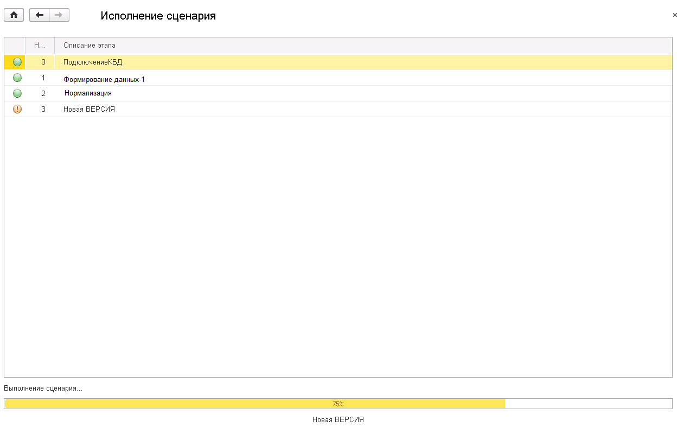
Рисунок 7.25 – Исполнение сценария
После завершения работы сценария – открывается «Лог выполнения сценария» (см. Рисунок 7.26).
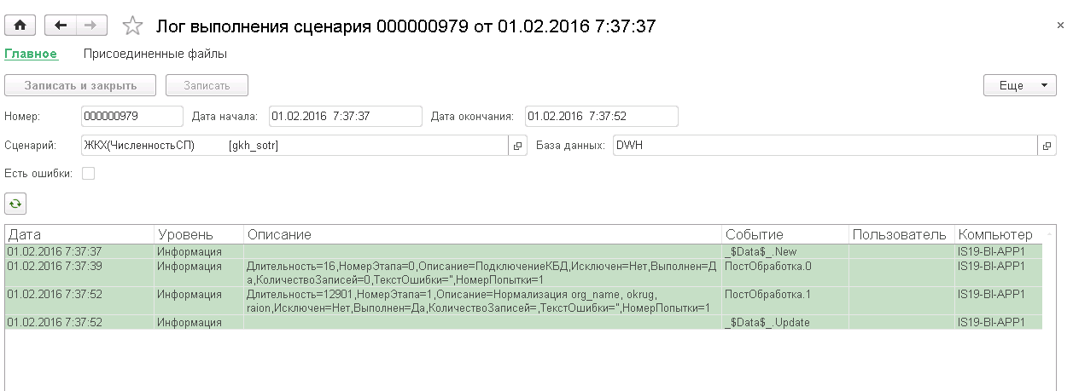
Рисунок 7.26 – Лог выполнения сценария

Использование параметров ADO

Настройки работы ADO для конкретного шага
– 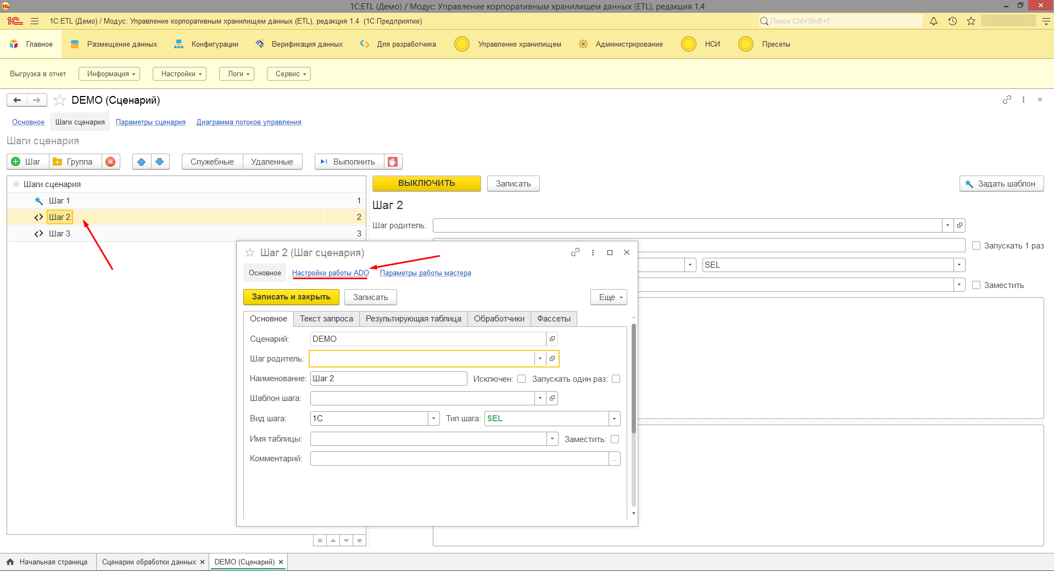
Рисунок 7.27 – Доступ к настройкам работы ADO
Создать новый элемент и заполнить параметры:
- «Шаг сценария», должен заполнится автоматически (Рисунок 7.28, 1)
- «Вид настройки» («Опции выполнения метода execute» или «Таймаут выполнения команды») (Рисунок 7.28, 2)
- Параметры, зависящие от вида настройки (Рисунок 7.28, 3)
Далее, следует записать и закрыть элемент (Рисунок 7.28, 4). Теперь при выполнении шага будут учитываться заданные параметры ADO.
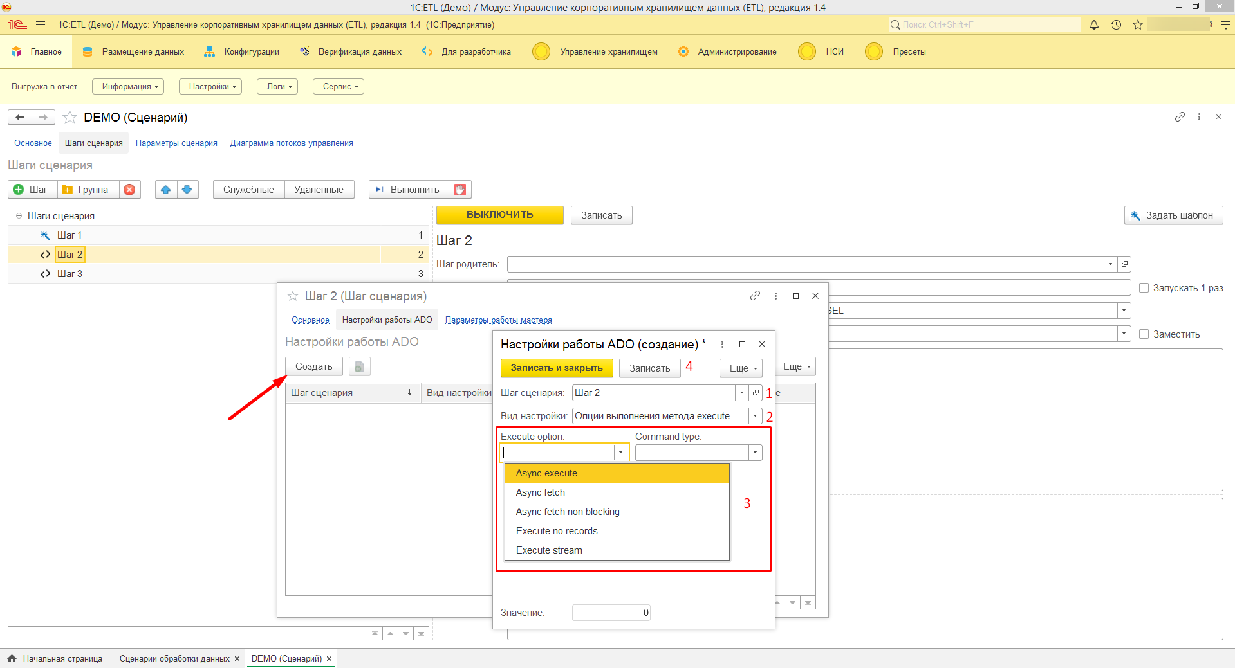
Рисунок 7.28 – Настройки работы ADO для шага

Настройки работы ADO для определенных шагов
Для применения параметров работы ADO для определенных (отобранных) шагов, можно воспользоваться «Правилами применения настроек ADO». Для этого необходимо перейти в меню «Главное \ Настройки \Правила применения настроек ADO» (Рисунок 7.29).
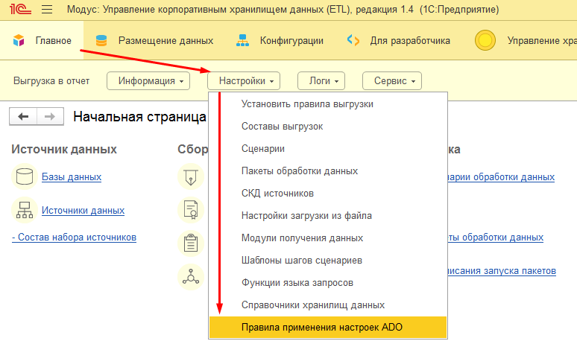
Рисунок 7.29 – Доступ к «Правилам применения настроек ADO»
Создать новый элемент и заполнить параметры «Наименование» (Рисунок 7.30, 1) и «Отбор» (Рисунок 7.30, 2) - для определения нужных шагов и записать (Рисунок 7.30, 3) изменения. Далее перейти на вкладку «Настройки работы ADO» (Рисунок 7.30, 4).
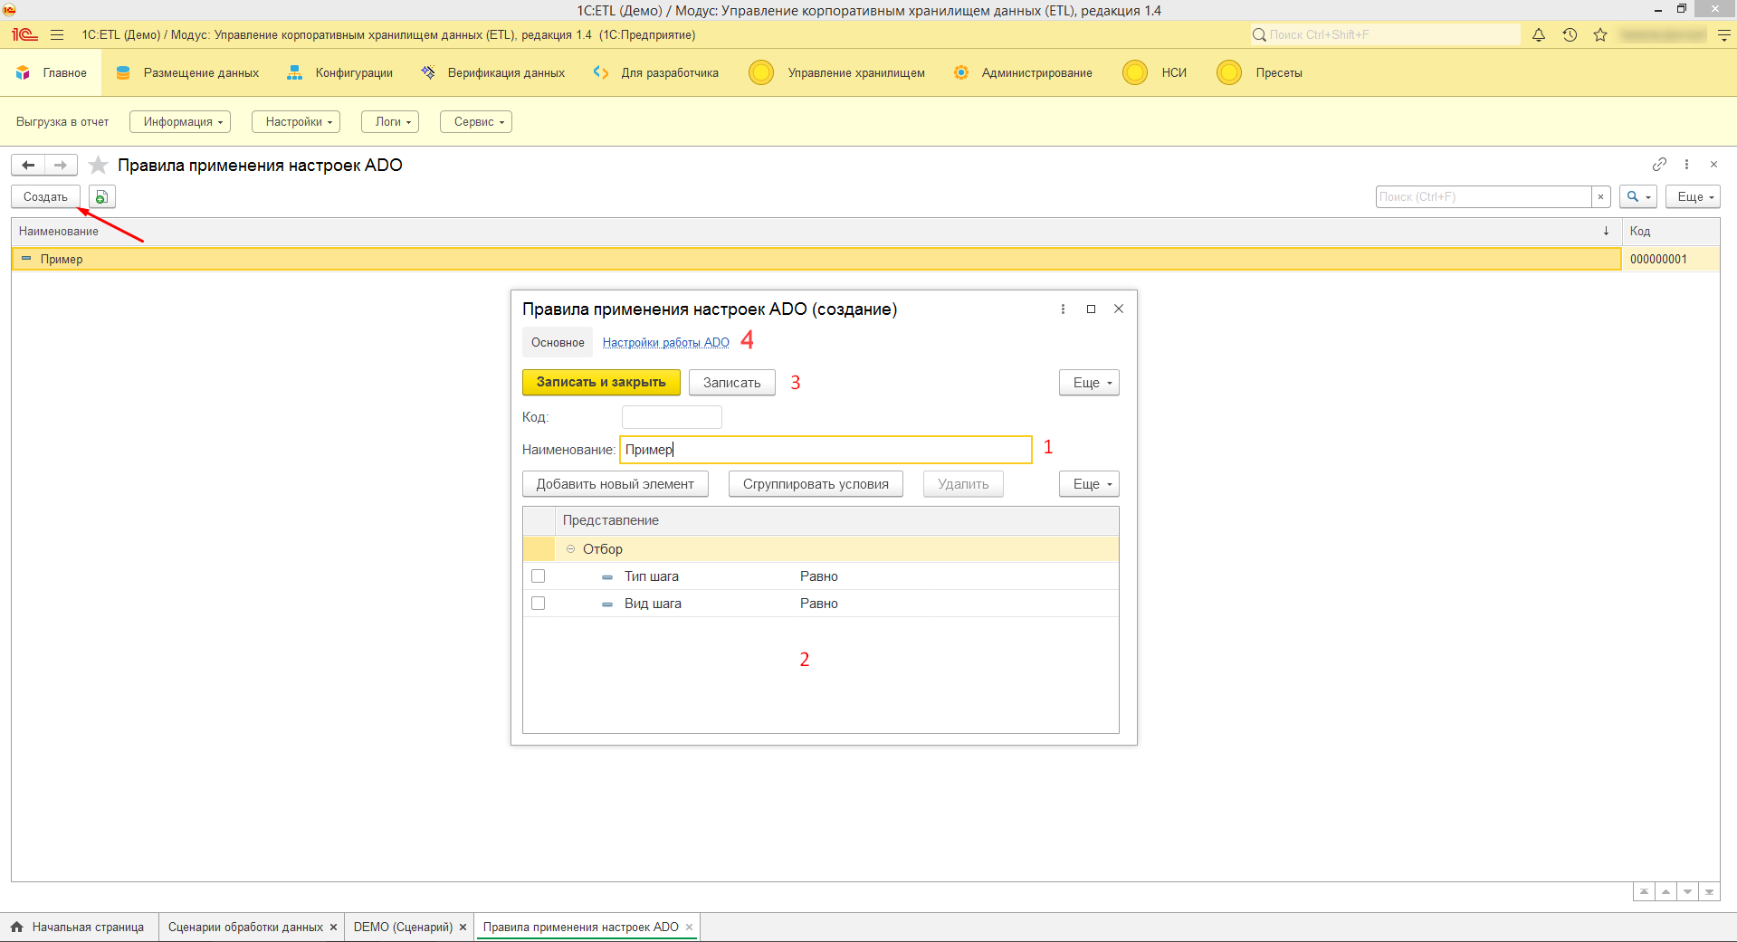
Рисунок 7.30 – Правила применения настроек ADO
На вкладке «Настройки работы ADO» создать новый элемент и заполнить параметры:
- «Правило», должен заполнится автоматически (Рисунок 7.31, 1)
- «Вид настройки» («Опции выполнения метода execute» или «Таймаут выполнения команды») (Рисунок 7.31, 2)
- Параметры, зависящие от вида настройки (Рисунок 7.31, 3).
Далее, следует записать и закрыть элемент (Рисунок 7.31, 4). Теперь, к шагам, соответствующим отбору, при их выполнении будут применятся заданные настройки работы ADO.
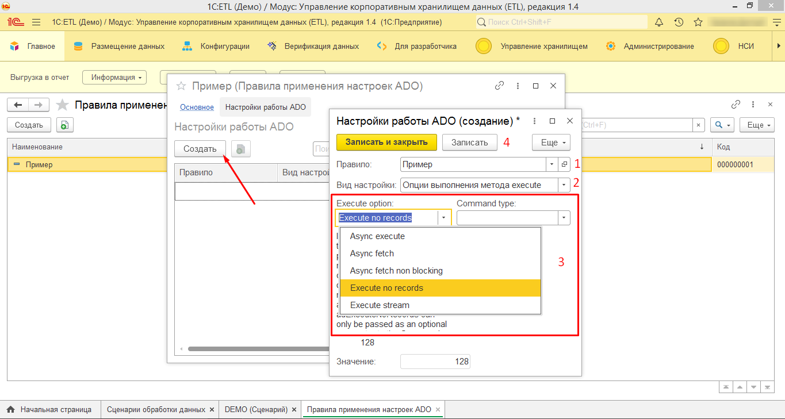
Рисунок 7.31 – Настройки работы ADO для правил

Пакеты обработки данных
Пакет обработки данных предназначен для настройки автоматического запуска заданий по обновлению данных.
В состав пакета могут входить следующие шаги:
- стадии выгрузки данных (тип Составы выгрузок);
- стадии подготовки данных (тип Сценарий);
- другие пакеты (тип Пакеты обработки данных).
Перейти к списку Пакетов можно через Начальную страницу (см. Рисунок 8.1) или через меню «Главное \ Настройки \ Пакеты обработки данных».
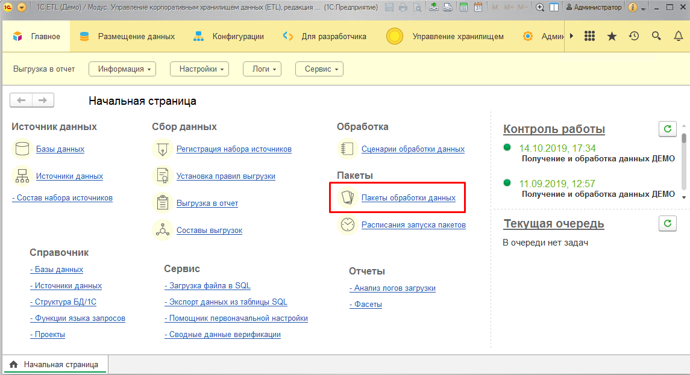
Рисунок 8.1 – Переход к списку пакетов обработки данных
Список (журнал) пакетов обработки данных (см. Рисунок 8.2).
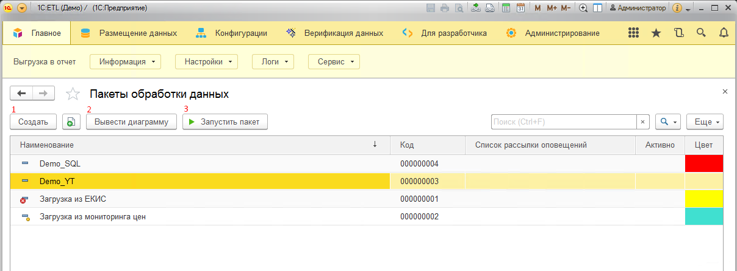
Рисунок 8.2 – Пакеты обработки данных
Вид документа Пакет обработки данных:
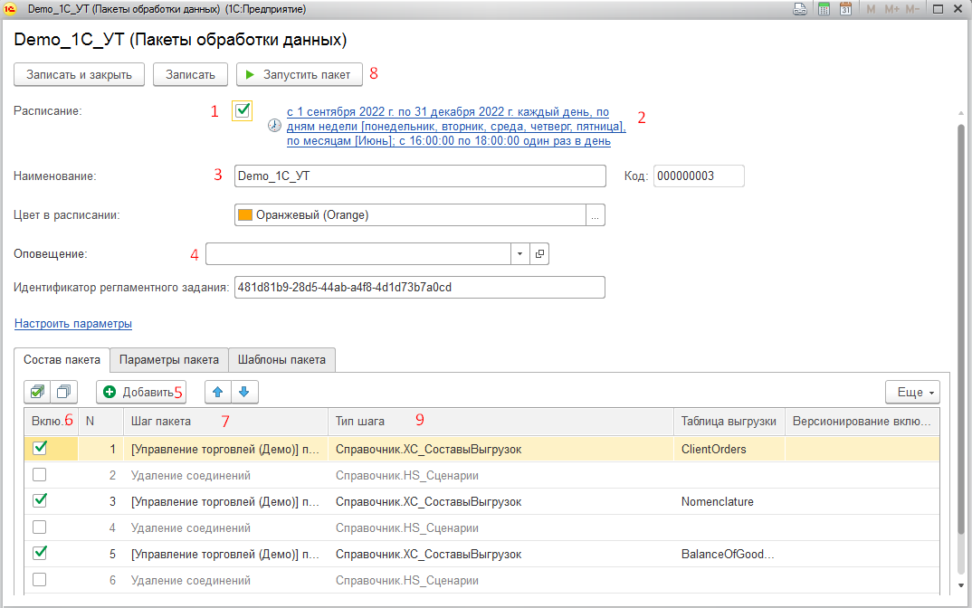
Рисунок 8.3 – Пакет обработки данных

Настройка пакета
Для настройки пакета обработки данных в документе необходимо заполнить наименование пакета (Рисунок 8.3, 3).
Можно настроить список рассылки оповещения о выполнении пакета по email (Рисунок 8.3, 4), как изображено на Рисунок 8.4:
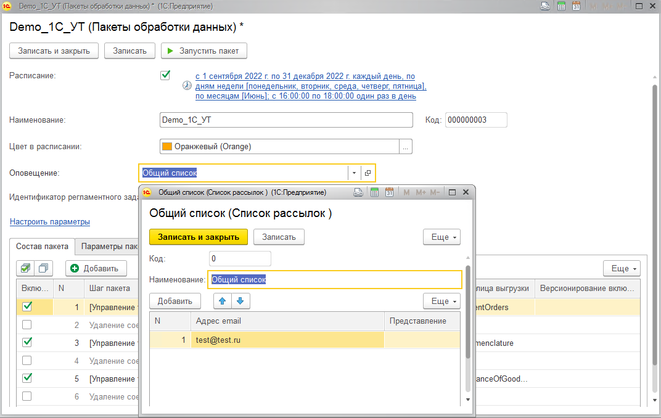
Рисунок 8.4 – Настройка списка рассылки оповещения о выполнении пакета по e-mail
Заполнить табличную часть «Шаги пакета».
Для добавления строки - нажать кнопку [Добавить] (см. Рисунок 8.3, 5).
Выбрать тип шага из списка:
- Составы выгрузок;
- Сценарий;
- Пакеты обработки данных (шагом может являться другой пакет получения данных).
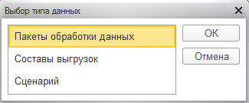
Рисунок 8.5 – Выбор типа данных
Выбрать в качестве шага элемент из соответствующего списка:
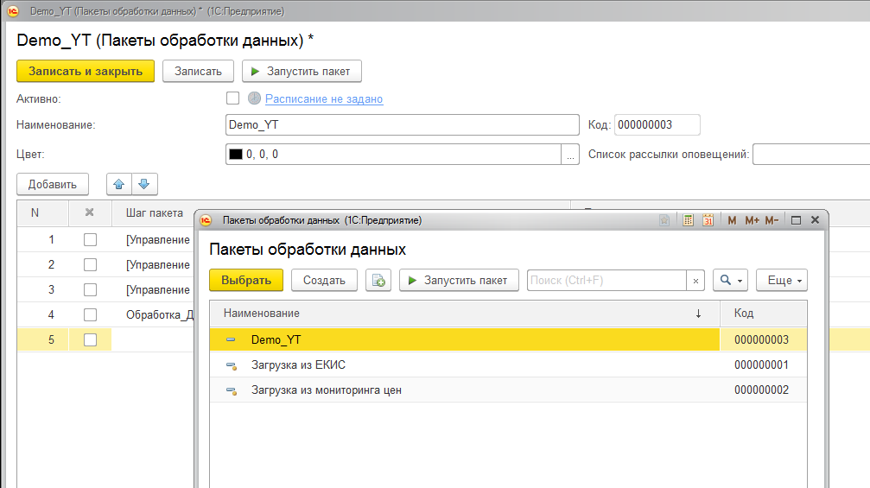
Рисунок 8.6 – Шаг пакета
Будет заполнена строка документа (см. Рисунок 8.3, 7).
При необходимости можно заполнить параметры, которые будут действовать для всех шагов пакета. А если настроить параметры для нескольких запусков, то пакет будет выполняться столько раз, сколько запусков настроено. При этом все шаги пакета будут выполняться последовательно. Заполнение параметров аналогично параметрам в правиле выгрузке. Пример заполненных параметров в пакете на Рисунок 8.7.
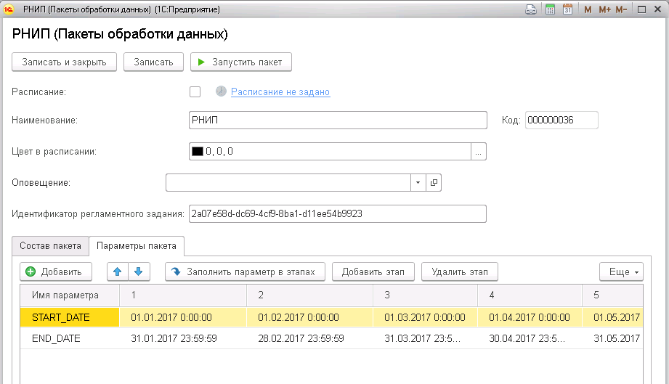
Рисунок 8.7 – Заполнение параметров в пакете обработки данных.

Визуальная схема представления структуры пакета обработки данных
Визуальная схема - это возможность увидеть, как взаимодействуют разные шаги получения и обработки данных, не изучая исходные документы и тексты скриптов. Пример графического представления состава пакета представлен на
Рисунок 8.8.
Открыть схему можно из списка пакетов (см. Рисунок 8.2, 2). Схема строится на основе указания названия баз данных и таблиц в документах (Состав выгрузки, Сценарий).
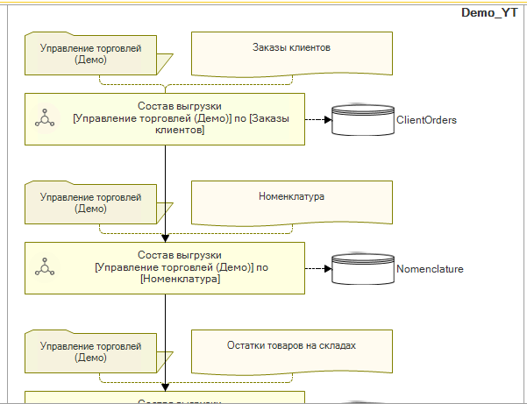
Рисунок 8.8 – Пример графического представления состава пакета данных.

Включение пакета в расписание
Для настройки автоматического запуска пакета:
- Для активации расписания регламентного задания установить флаг «Активно» (см Рисунок 8.3, 1);
- Настроить расписание запуска регламентного задания по сбору данных, нажав на ссылку (см. Рисунок 8.3, 2). Как настроить расписание подробно описано в п. 10;
Просмотреть настроенное расписание можно через меню «Главное \ Сервис \ Планировщик запуска пакетов» (см. Рисунок 8.9). В расписании по дням и часам визуально представлены запланированные к запуску пакеты. Длительность и цвет пакетов в расписании отображены исходя из настроек.
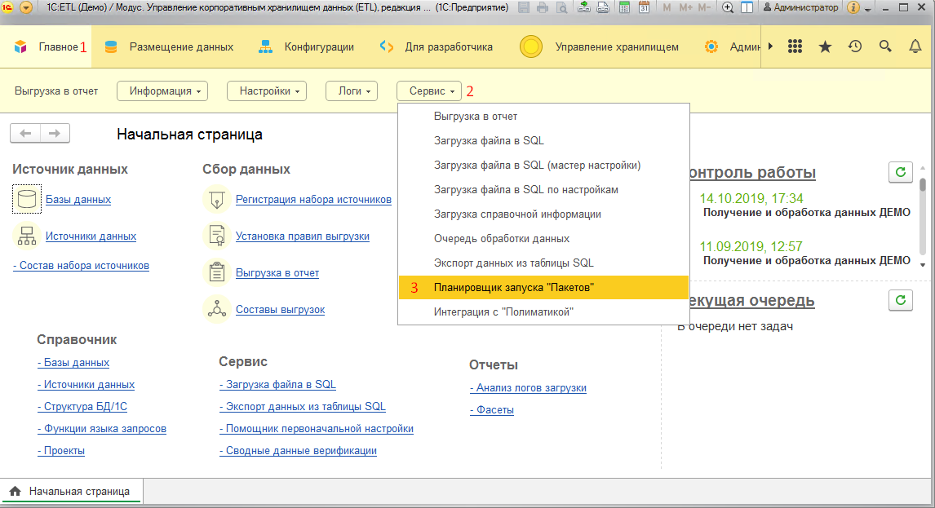
Рисунок 8.9 – Вызов расписания запуска пакетов.
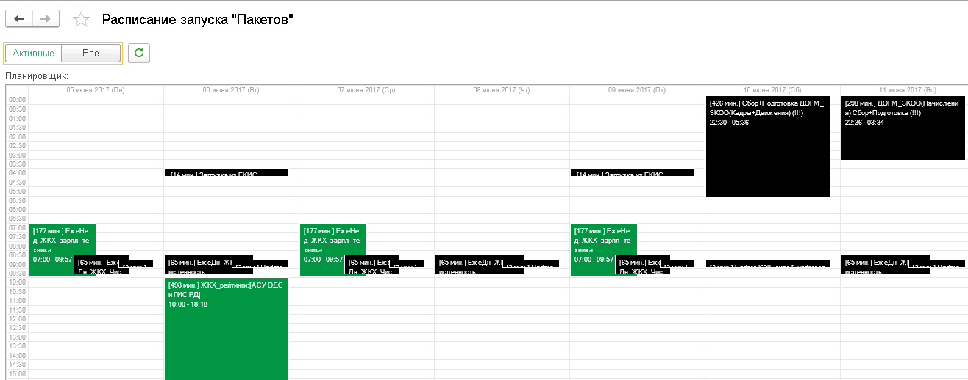
Рисунок 8.10 – Внешний вид расписания запуска пакетов.

Лог выполнения пакетов обработки данных
Для отслеживания процесса получения и обработки данных можно воспользоваться журналом выполнения пакетов. Доступ к журналу через меню «Главная \ Логи \Выполнение пакетов» (см. Рисунок 8.11).
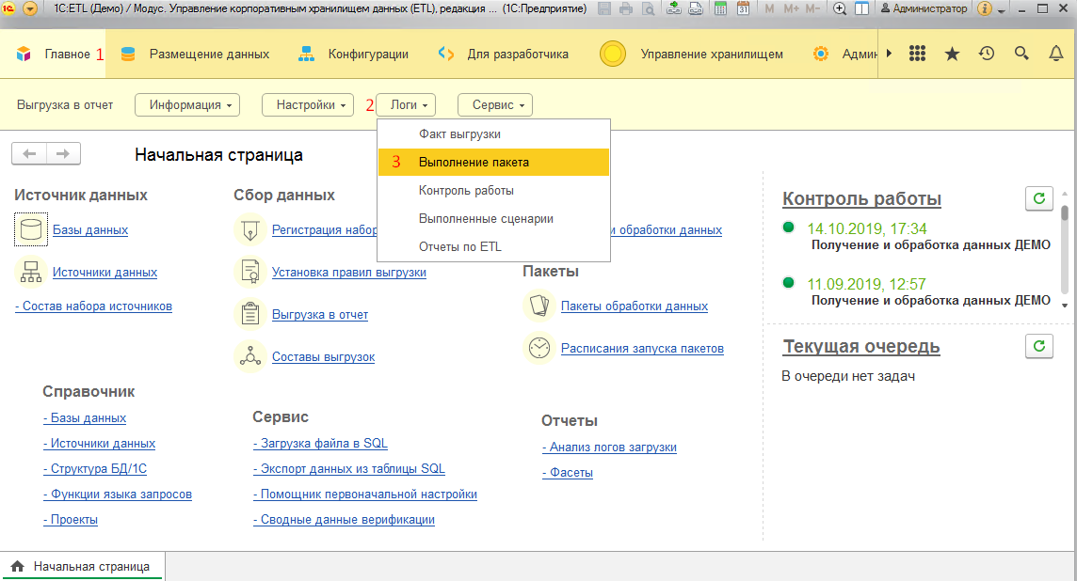
Рисунок 8.11 – Журнал выполненных пакетов
В журнале пакетов можно просмотреть записи о выполненных и выполняющихся пакетах. Цветом указано состояние пакета и был ли он выполнен успешно:
- Зеленый – завершен и выполнен успешно;
- Синий – в процессе работы;
- Красный – выполнен с ошибками.
Каждый лог о выполнении можно открыть и просмотреть подробные данные о каждом шаге (см. Рисунок 8.13).
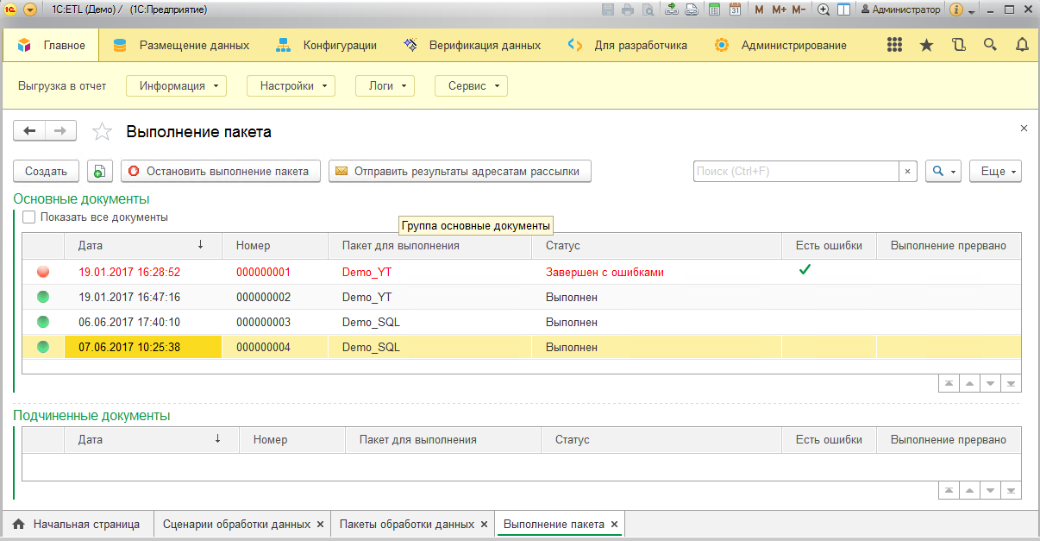
Рисунок 8.12 – Журнал выполнения пакетов.
Документ «Выполнение пакета» отображает следующую информацию: начало, окончание и длительность выполнения пакета (см. Рисунок 8.13, 1), наименование пакета (см. Рисунок 8.13, 2), список рассылки (см. Рисунок 8.13, 6), флаг выполнения (см. Рисунок 8.13, 3), признак «Выполнение прервано» (см. Рисунок 8.13, 4), признак «Не учитывать длительность» (см. Рисунок 8.13, 5).
В табличной части выводится «Шаг пакета» (см. Рисунок 8.13, 7), признаки «Шаг начат» и «Шаг выполнен» (см. Рисунок 8.13, 8), ссылка на документ Лога выполнения шага (см. Рисунок 8.13, 9) (при нажатии на ячейку будет открыт документ лога с подробностями шагов выполнения состава выгрузки, сценария пост-обработки или пакета), Информация о работе шага (см. Рисунок 8.13, 10), список ошибок во время работы пакета (см. Рисунок 8.13, 11).
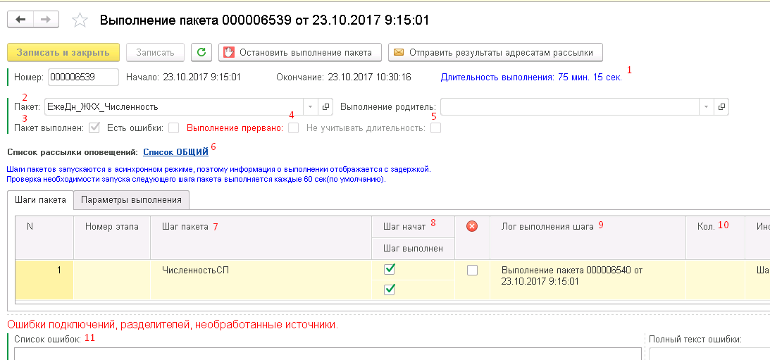
Рисунок 8.13 – Выполнение пакета

Однократный запуск получения данных (запуск «вручную»)
В случае, когда требуется получить данные разово (ad-hoc), а также для тестирования правил выгрузки (рекомендуется тестировать вручную на ограниченном наборе данных), возможно получить данные однократно, не настраивая расписание запуска.
Есть 2 варианта ручного запуска выгрузки данных:
- Выгрузка в отчет (возможна выгрузка в отчет на экране, в файл, в SQL- таблицу, указанную в правиле выгрузки)
- Запуск Состава выгрузки (производится выгрузка в SQL-таблицу, указанную в правиле выгрузки)
Основное отличие этих вариантов в случае выгрузки в таблицу в том, что при выгрузке в отчет используются настройки и параметры из документа «Установить правила выгрузки», а при выгрузке с использованием документа «Состав выгрузки» настройки и параметры из документа «Состав выгрузки».

Запуск выгрузки данных в отчет
Перейти к обработке выгрузки в отчет можно через «Начальную страницу» (см. Рисунок 9.1) или через меню «Главное \ Сервис \ Выгрузка в отчет».
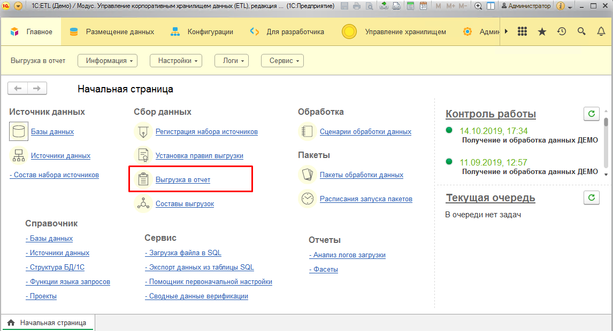
Рисунок 9.1 – Запуск сервиса «Выгрузка в отчет».
«Выгрузка в отчет» это упрощенный вариант получения данных, при котором получение данных идет в один поток и без автоматического перезапуска процесса в случае ошибки. Поэтому не рекомендуется использовать этот вариант для получение большого количества данных и для большого количества источников данных.
Сервис «Выгрузка в отчет» предлагается в 3-х вариантах:
- Вывод на экран – выведет данные в таблицу на экран;
- Выгрузка в файл – выведет данные в файл выбранного формата в выбранный каталог;
- Выгрузка в таблицу БД – запишет данные в таблицу БД, если она указана в выбранном правиле выгрузки.
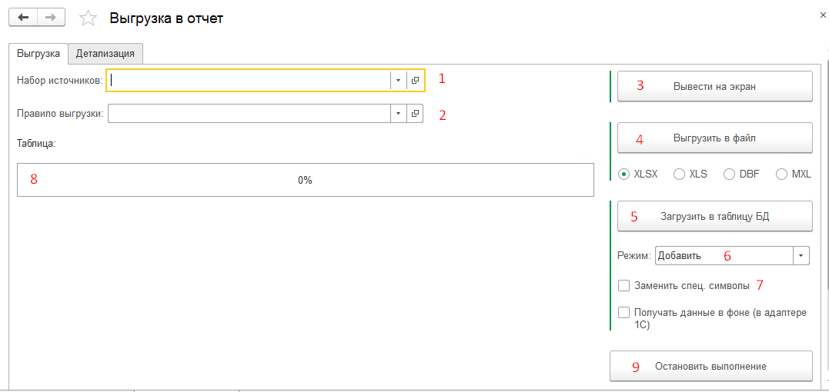
Рисунок 9.2 – Сервис «Выгрузка в отчет»
Порядок настройки:
- Выбрать набор источников (см. Рисунок 9.2, 1);
- Выбрать правило выгрузки (см. Рисунок 9.2, 2);
- Для вывода данных на экран дополнительные настройки не нужны, достаточно нажать кнопку [Вывести на экран] (см. Рисунок 9.2, 3);
- Для выгрузки в файл по умолчанию установлен тип файла xlsx, можно установить переключатель на другой тип файла (dbf/mxl/xls/xlsx) и нажать кнопку [Выгрузить в файл] (см. Рисунок 9.2, 4);
- Для выгрузки в таблицу нужно выбрать режим записи (аналогично режимам записи в Составе выгрузки п. 6), установить при необходимости флаг «Заменить спец. символы» (см. Рисунок 9.2, 7) (если предполагается, что выходной набор данных может содержать текстовые поля со спец. символами типа перевод строки, кавычки и т.п.) и нажать кнопку [Загрузить в таблицу БД] (см. Рисунок 9.2, 5).
Прогресс процесса выгрузки данных можно наблюдать на индикаторе процесса (см.Рисунок 9.2, 8).
Остановить процесс можно, нажав на кнопку [Остановить выполнение] (см. Рисунок 9.2, 9).

Запуск выгрузки данных в таблицу через Состав выгрузки
Открыть справочник «Составы выгрузки» (меню: «Главное \ Настройки \ Составы выгрузок»).
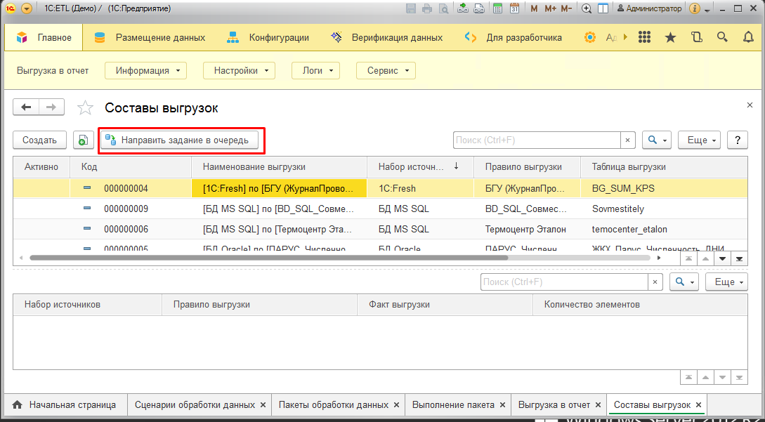
Рисунок 9.3 – «Составы выгрузки»
Для ручного запуска состава выгрузки, выбрать в списке нужный элемент справочника и нажать кнопку [Направить задание в очередь].

Автоматический (регулярный) сбор данных
Для регулярного сбора и обработки данных, а также для рационального распределения ресурсов при получении больших массивов данных рекомендуется настроить расписание работы.

Настройка состава выгрузок и расписания запуска сбора данных
Размещение. «Меню: Главное \Настройки\Составы выгрузок. Интерфейс (справочник)» «Составы выгрузок» также предназначен для настройки расписания выгрузок. Подробно о заполнении состава выгрузок см. п. 6.

Настройка расписания запуска сбора данных
Порядок действий показан в Таблица 10.1.

Таблица 10.1 – Настройка расписания запуска сбора данных
Закладка | Настройка | Скрин
Общие | ДатаНачала;  Повторять каждые __ (дн); | 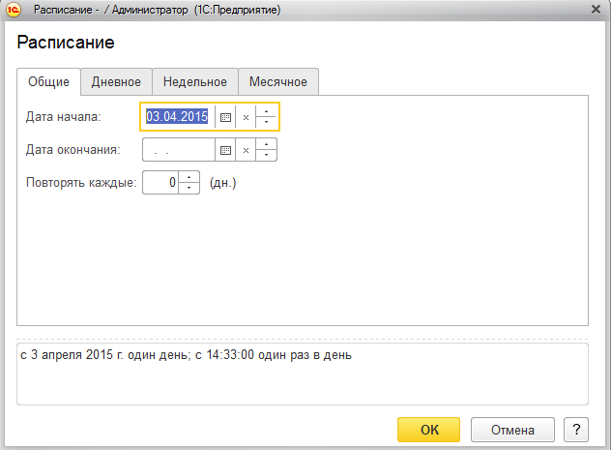
Дневное | Время начала | 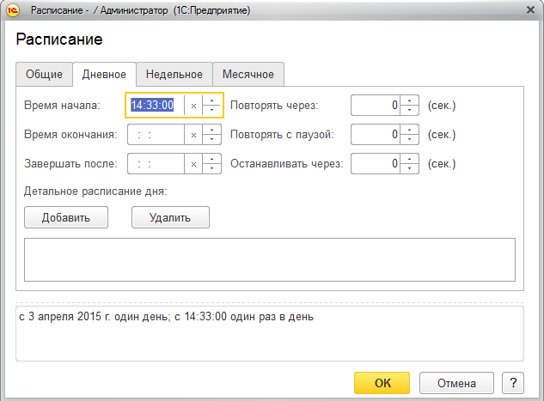
Недельное | Дни_недели | 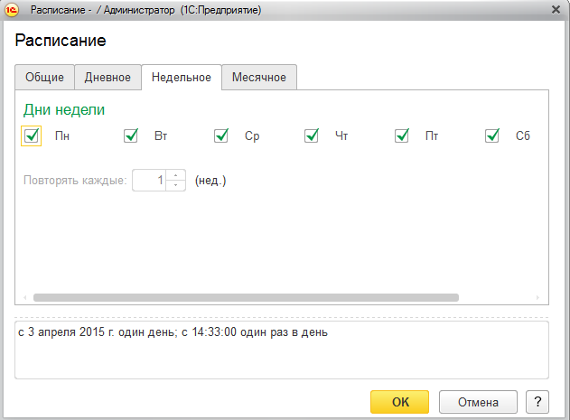
Месячное | Месяцы | 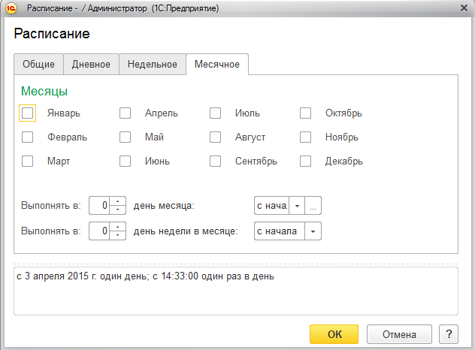

Механизм очередей
Механизм очередей разработан для управления ресурсами при одновременном получении данных разными заданиями, разделения получения данных из большого количества источников на порции и управления ими.
Общие правила работы с очередями
Со стороны пользователя для настройки работы необходимо заполнить:
    - Основные настройки
    - В регистре сведений «Составы выгрузок» создать записи с указанием набора, правил, расписания запуска.
Для интерактивного контроля за работой очереди в форме списка «Составы выгрузок» внизу формы есть сводная информация по очереди «Набор» - «Правило» - «Количество элементов» (см. Рисунок 10.1). Из формы «Составы выгрузок» можно направить в очередь вручную, для этого предназначена команда «Направить задание в очередь» (см. Рисунок 10.1).
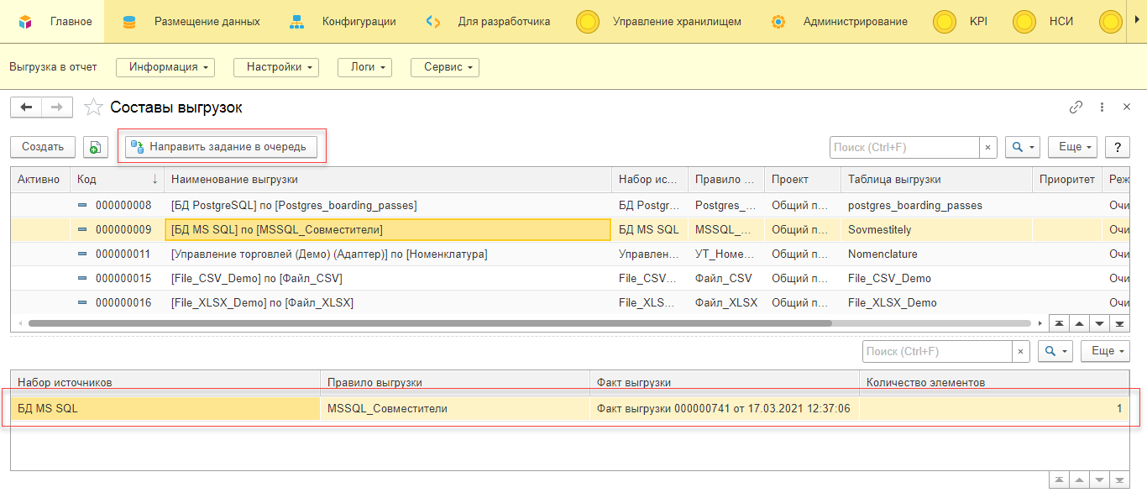
Рисунок 10.1 – Форма «Составы выгрузок»
Разработано 3 «службы» (регламентных задания) для работы с очередью получения данных:
- Постановщик источников в очередь
Данная служба привязана к записям регистра сведений «Составы выгрузок». В данном регистре настраивается связь «Набор источников» - «Правило выгрузки». Если запись активна и настроено расписание – создается регламентное задание для постановки источников из выбранного набора.
- При запуске регламентного задания выполняются подготовительные действия в соответствии с «Режимом записи данных» («Добавить», «Очистить и добавить», «Скопировать и добавить»). Если в записи регистра режим записи не указан, то берется режим из основных настроек.
  - При создании состава выгрузок можно указать приоритет при выгрузке – чем меньше число, тем выше приоритет.
  - Также при постановке «набора» по «правилу» в очередь, создается документ «Факт выгрузки». Логи обработки очереди привязаны к этому документу.
- Запуск заданий обработки очереди
- Служба анализирует сколько уже запущено фоновых заданий по обработке очереди.
Если настройки максимального количество запущенных больше текущего количества, то создается нужное количество фоновых заданий.
- Каждое фоновое задание «ОбработкаОчередиРегламентом» анализирует очередь, и выбирает «порцию» согласно основным настройкам. В элементы очереди, которые заняты конкретным фоновым заданием, записывается его Id.
- При записи данных во внешнюю базу происходит удаление элемента из очереди по источнику. Это происходит в одной транзакции, поэтому не должно быть ситуация, когда во внешний источник записали данные, а из очереди не удалили.
- Перепостановка элементов очереди
Регламентное задание, которое анализирует текущие фоновые задания «ОбработкаОчередиРегламентом» и если в очереди есть задания с Id, которого нет среди работающих, то Id записи очищается и считается, что данный источник необходимо обработать.
В очереди также хранятся дополнительные данные:
- Количество попыток – сколько раз пытались обработать этот источник;
- Зависшие задания – массив Id заданий, которые «зависли», заполняется для будущего анализа.
Открывается из «Меню: Главное\Информация».

Обработка «Контроль работы»
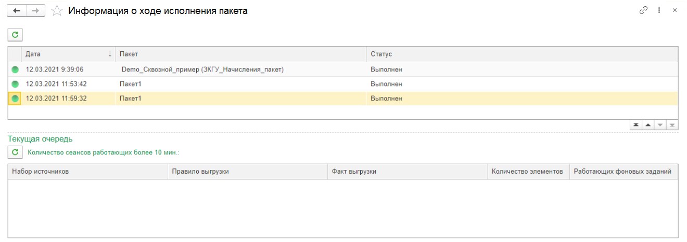
Рисунок 10.2 – Контроль работы
Форма (Рисунок 10.2) состоит из 2 списков, которые автоматически обновляются каждые 60 секунд:
- Список последних выполняемых пакетов с указанием даты и времени запуска, названием пакета и статусом выполнения.
- Список текущей очереди выполняемых выгрузок данных, который содержит набор источников, правило выгрузки, факт выгрузки, количество элементов, количество работающих фоновых заданий.
По двойному клику по наименованию пакета открывается форма выполнения пакета.
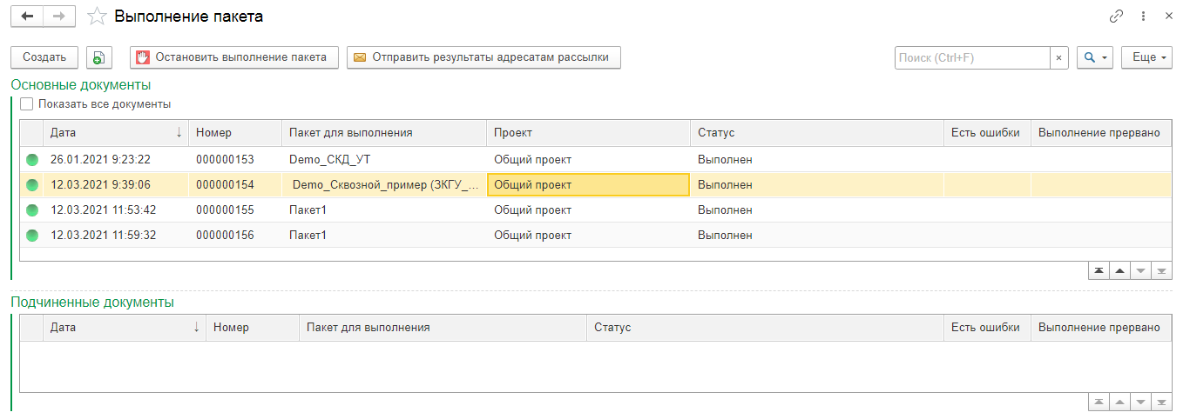
Рисунок 10.3 – Выполнение пакета
Выбрав пакет двойным кликом в подчиненных документах, можно открыть форму пошагового выполнения пакета.
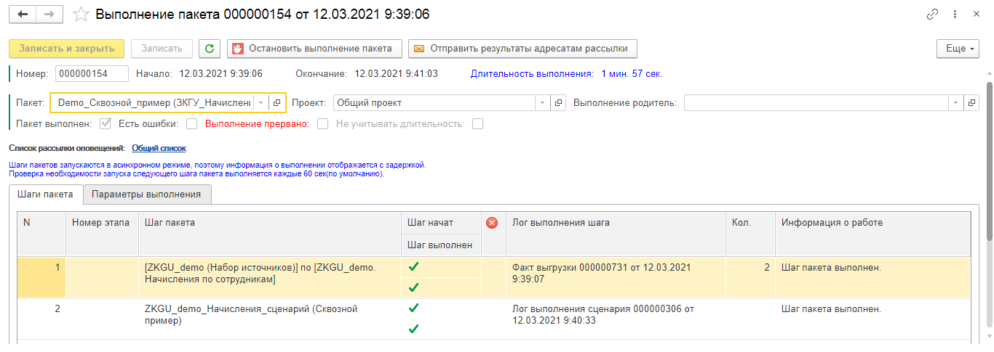
Рисунок 10.4 – Форма пошагового выполнения пакета
Также можно открыть правило выгрузки, набор источников или посмотреть факт выгрузки у текущего задания.
Через «Меню:Главное \ Сервис \ Очередь» обработки данных можно посмотреть очередь из оставшихся источников выгрузки данных и количество попыток соединения с ними.
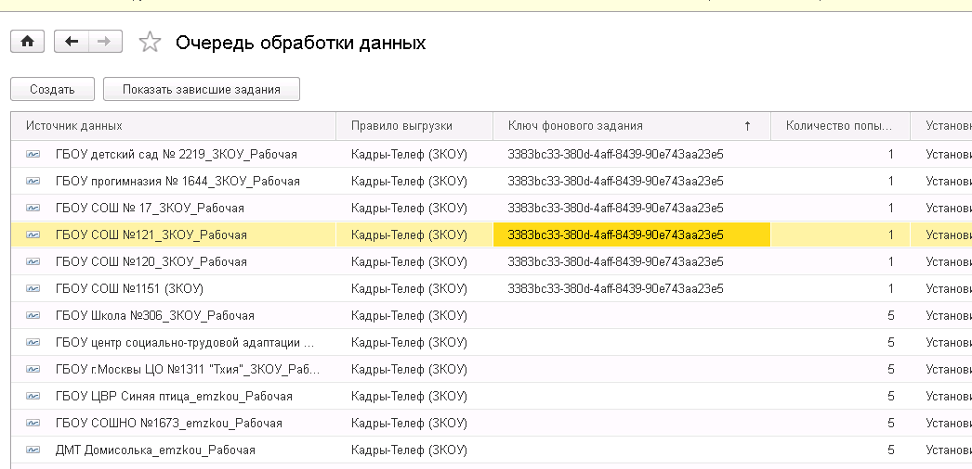
Рисунок 10.5 – Очередь обработки данных

Логирование выгрузки данных
В ходе выгрузки данных осуществляется логирование процесса – создаются записи в регистре сведений «Журнал событий сбора данных» и документ «Факт выгрузки», который отображает записи регистра для конкретной выгрузки данных.
Логирование происходит как при автоматической, так и при ручной выгрузке данных.
Есть два способа просмотреть лог выгрузки данных:
- Документ «Факт выгрузки»;
- Отчет «Анализ логов загрузки».

Документ «Факт выгрузки»
Просмотр списка документов – «Меню: Главное \ Логи \ Факт_выгрузки».
Документ формируется при выгрузке данных и отображает информацию об этапах выгрузки, ошибочных ситуациях и количественных показателях (времени выполнения, количестве строк данных, полученных из источника, и т.д.) (см. Рисунок 11.1).
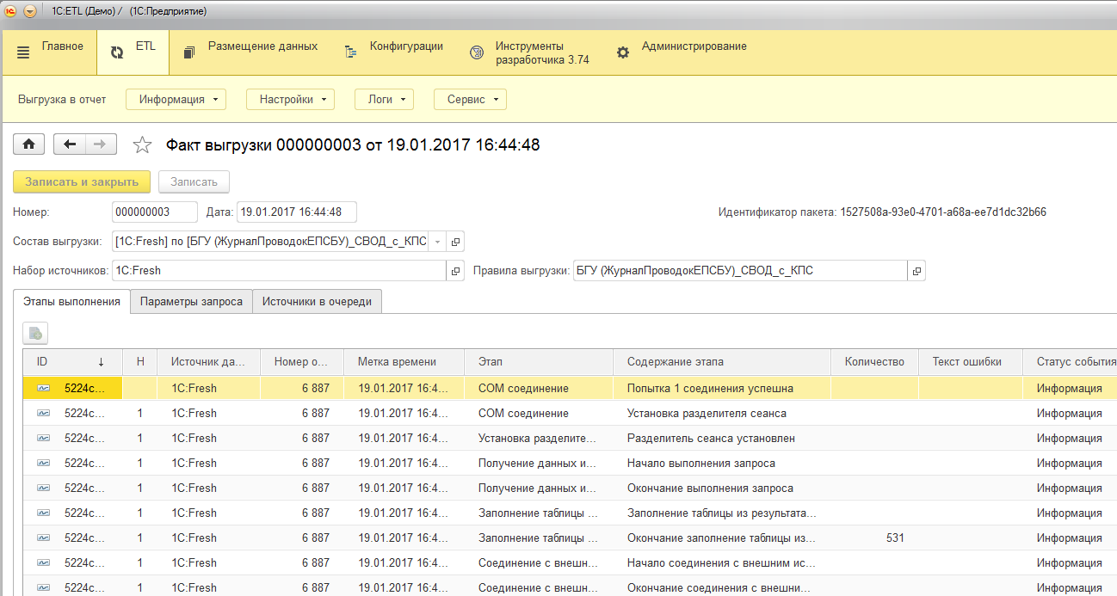
Рисунок 11.1 – Документ «Факт выгрузки»

Отчет «Анализ логов загрузки»
Запуск отчета – «Начальная страница \ Анализ логов загрузки» (см. Рисунок 11.2).
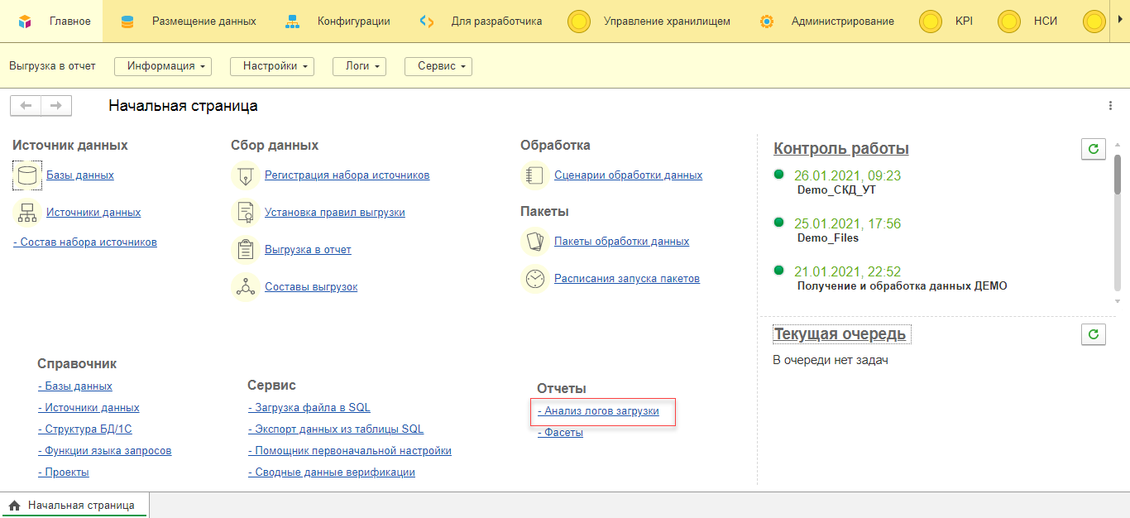
Рисунок 11.2 – Запуск отчета «Анализ логов загрузки»
В интерфейсе отчета можно выбирать вариант (форму отчета): «Обычная»/«По областям» и настраивать отборы (период, документ и т.д.).
Возможно выводить только ошибки, установив соответствующий флаг (см. Рисунок 11.3, 2).
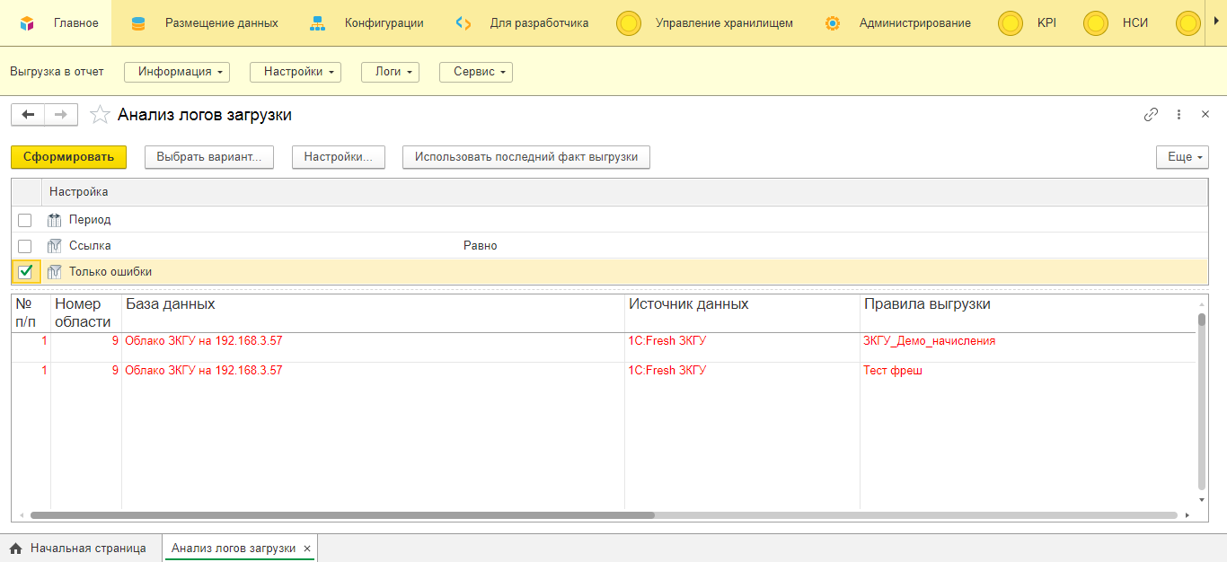
Рисунок 11.3 – Отчет «Анализ логов загрузки»

Версионирование
Предназначено для хранения исторических данных. Версионирование настраивается для каждой таблицы отдельно. Версионирование организовано как хранение актуальных и исторических (неактуальных) данных в одной таблице с пометкой «Актуальные» / «Не актуальные». При новом получении данных осуществляется поиск таких данных по ключевым полям. Если данные не найдены, запись добавляется с признаком «Актуальная». Если данные найдены, то производится сравнение неключевых полей, выбранных для сравнения. При их отличии старая запись помечается, как «Не актуальная», и добавляется новая запись с признаком «Актуальная».
Для настройки версионирования таблицы базы данных необходимо выполнить последовательно ряд шагов:
- Включить отметку о доступности версионирования у базы данных, на вкладке «Функциональность» (см. Рисунок 12.1 и Рисунок 12.2).
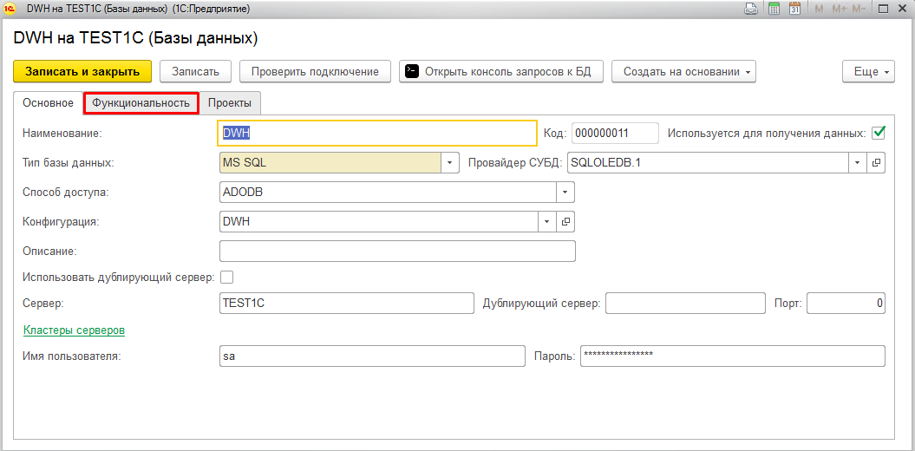
Рисунок 12.1 – Вкладка «Функциональность» у элемента базы данных
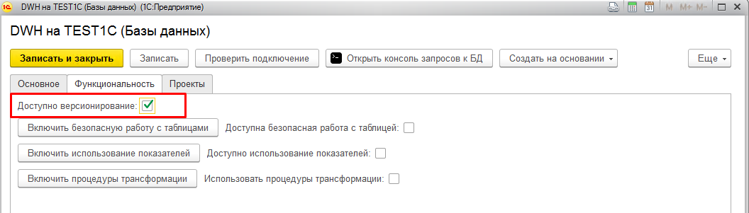
Рисунок 12.2 – Отметка о доступности версионирования у базы данных
- Открыть пункт меню «Размещение данных \ Структура БД/1С». В открывшейся форме найти нужную базу данных и нажать кнопку [Показать структуру метаданных].
- В структуре метаданных найти таблицу, для которой нужно настроить версионирование.
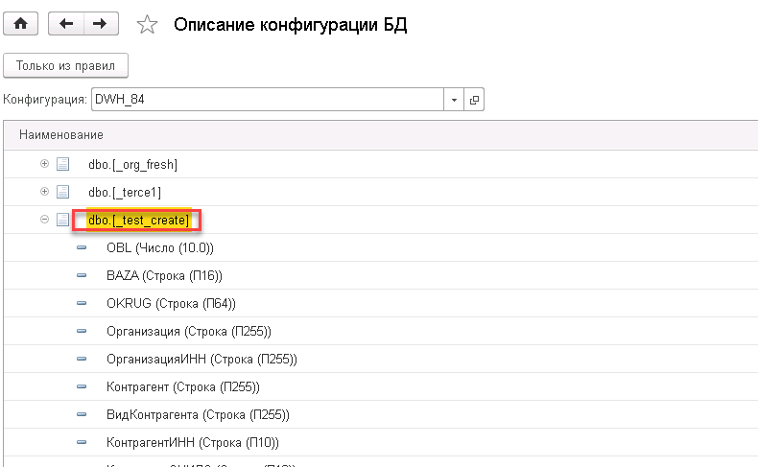
Рисунок 12.3 – Описание конфигурации БД
- Двойным кликом по наименованию таблицы открыть форму настройки таблицы.
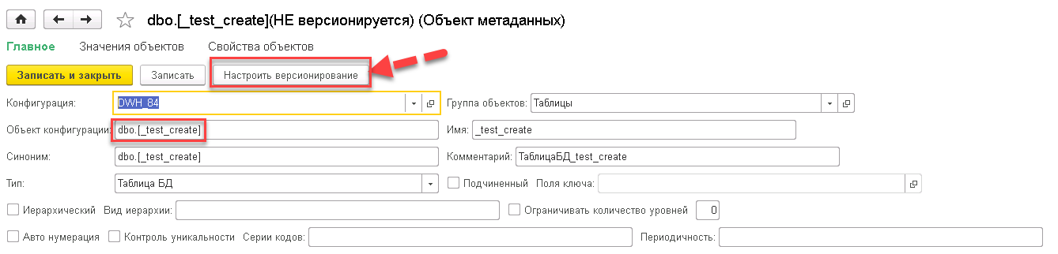
Рисунок 12.4 – Настройка версионирования
- Нажать на кнопку [Настроить версионирование], чтобы открыть форму настройки версионирования.
В списке полей нужно отметить те поля, значения которых позволяют однозначно идентифицировать строку таблицы базы данных, это будет уникальный «Ключ».
А также нужно выбрать несколько полей, не являющихся ключом, по значениям которых будет осуществляться проверка изменения строк таблицы базы данных, это будет «Хэш».
Затем нажать кнопку [Включить версионирование].
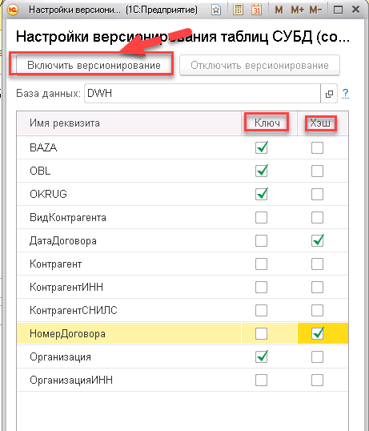
Рисунок 12.5 – Включение версионирования
Если все настроено правильно, то появится сообщение:
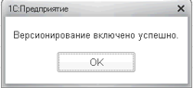
Рисунок 12.6 – Сообщение об успешной настройке
Настраивать поля «Ключа» и «Хэша» можно только при отключенном версионировании.
- При просмотре структуры базы данных, таблицы с включенным версионированием отображаются специальной пиктограммой:
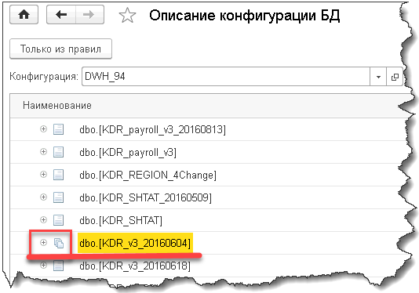
Рисунок 12.7 – Таблицы с включенным версионированием отображаются специальной пиктограммой
- В документе «Установить правила выгрузки» для таблиц выведен признак включенности версионирования и добавлены колонки «Ключ», «Хэш».
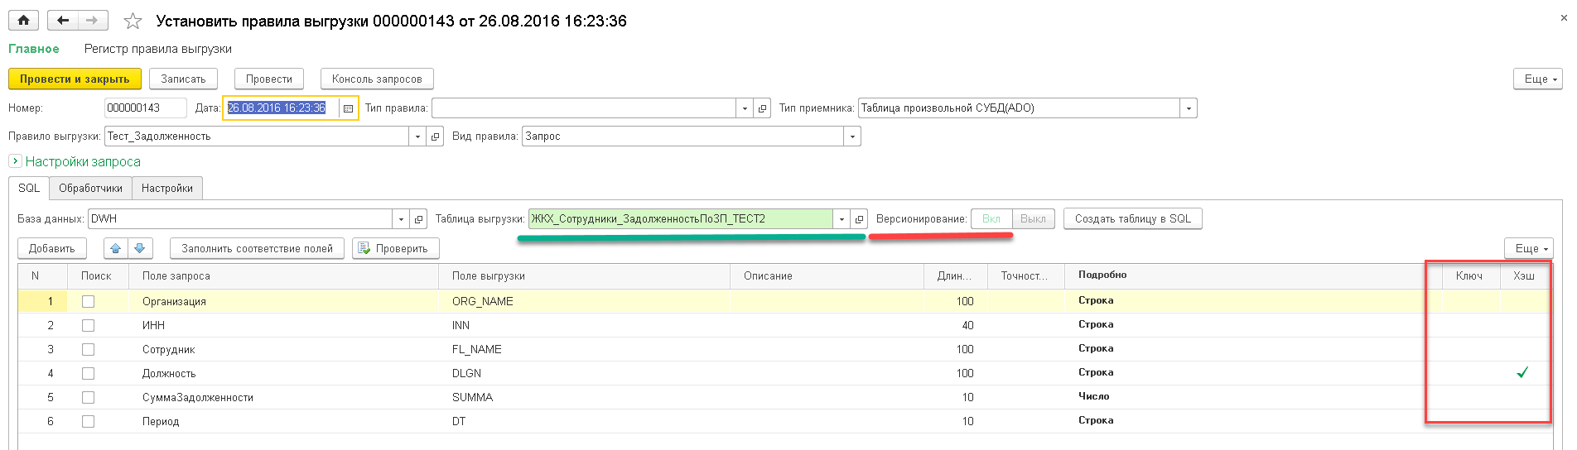
Рисунок 12.8 – «Установить правила выгрузки»
- При настройке «Пакета» также добавлен вывод имени таблицы и признака ведения версий для шагов типа «Состав выгрузки».
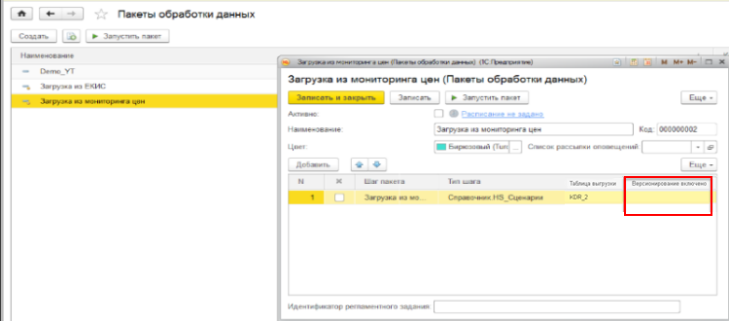
Рисунок 12.9 – «Состав выгрузки»

Возможности для продвинутого использования

Модуль НСИ
Модуль НСИ или “Модуль учета нормативно-справочной информации” предназначен для хранения и использования объектов НСИ - справочников и маппингов (маппинг -соответствие/связь элементов первичных данных элементам справочников). Объекты НСИ хранятся в универсальной структуре - в базе данных хранилища и используются для стандартизации, категоризации, очистки и обогащения первичных данных.
Ограничение: в настоящее время модуль НСИ возможно использовать только для хранилища на СУБД PostgreSQL.
Основные шаги использования НСИ при обработке данных:
1. Создать справочники первичных данных и эталонных данных;
2. Настроить маппинг полей первичных и эталонных справочников;
3. Использовать представления справочников и маппингов в сценариях обработки данных.

Настройка и подключение
Для возможности работы с модулем НСИ необходимо выполнить следующие действия:
1.Установить соответствующий флаг в Основных настройках (см. Рисунок 13.1).
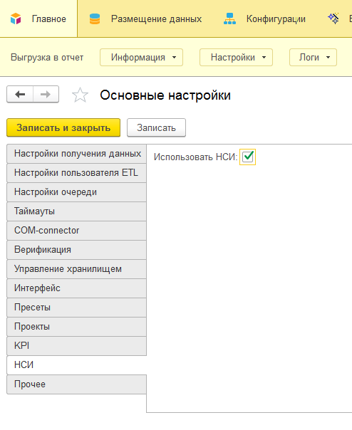
Рисунок 13.1 – Включение модуля НСИ
2. Подключить модуль к базе данных, в которой будут храниться заведенные справочники в виде универсальной структуры. Для этого сначала необходимо создать структуру для модуля, а затем подключить хранилище к модулю.
Для подключения модуля к базе данных, надо перейти в раздел «Меню: Размещение данных \ Базы данных» (быстрый доступ с Начальной страницы: нажать на ссылку Базы данных) и выбрать базу, в которой планируется развернуть структуру модуля. Затем перейти на вкладу «Функциональность» выбранной базы данных и нажать кнопку [Создать/Проверить таблицы справочников] (см. Рисунок 13.2). В результате пользователь увидит сообщение о создании структуры в хранилище и рядом с кнопкой автомитически будет установлен флаг «Таблицы НСИ созданы».
Затем необходимо нажать кнопку [Установить подключение к таблицам НСИ].
Результат настройки: модуль НСИ подключен к выбранному хранилищу и готов к использованию.

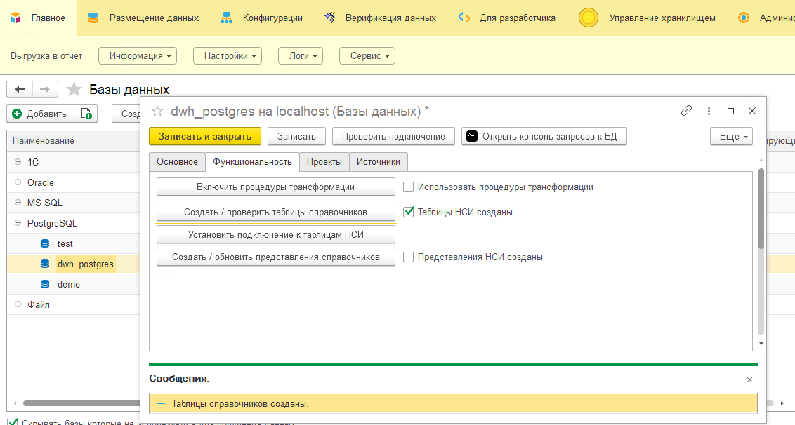
Рисунок 13.2 – Создание структуры модуля НСИ

Создание справочников
В модуле используются 2 вида справочников:
- Справочники первичных данных
- Эталонные справочники (те данные, которые будут использоваться для стандартизации, категоризации и обогащения исходных данных).
При создании справочника добавляются обязательные поля-реквизиты – «Код» и «Наименование». Для эталонных справочников возможно добавить дополнительные поля-реквизиты.

Создание справочников первичных данных
Чтобы создать справочник первичных данных надо перейти в раздел
«НСИ \ Настройка первичных справочников» и нажать на кнопку [Создать] (см. Рисунок 13.3). При создании надо заполнить следующие поля (см. Рисунок 13.4):
Наименование – наименование справочника
Алиас – короткое наименование справочника, которое будет использоваться в дальнейшем при создании представлений справочников.
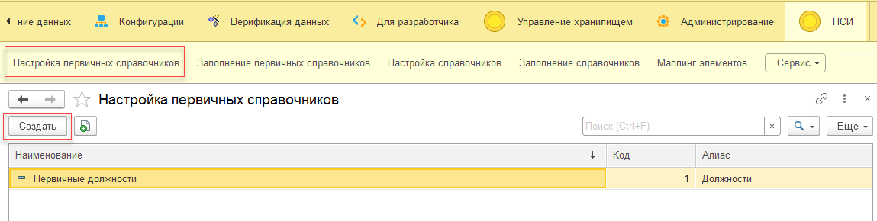
Рисунок 13.3 – Внешний вид формы Настройка первичных справочников
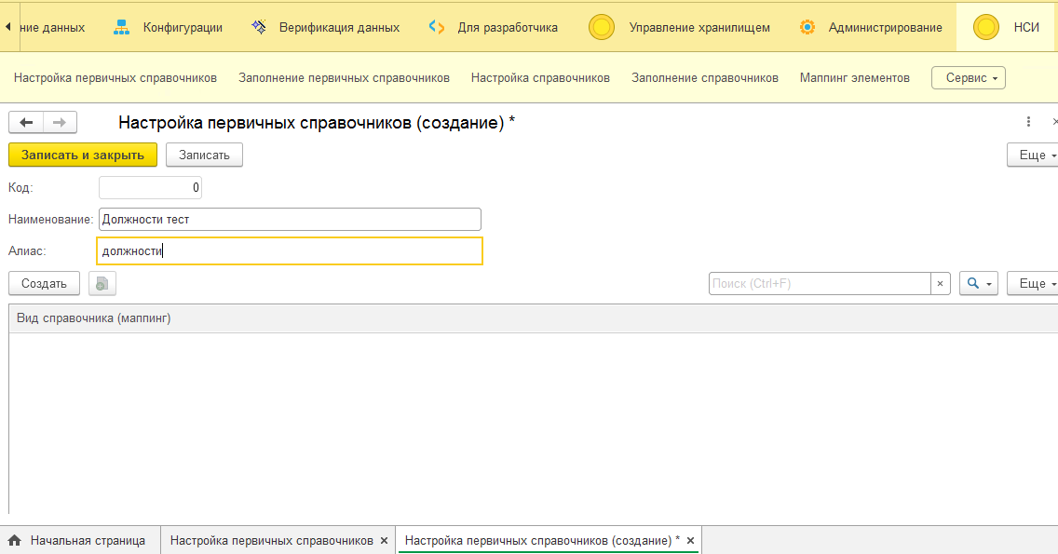
Рисунок 13.4 – Создание нового справочника первичных данных
В таблице «Вид справочников» указаны маппинги для выбранного справочника первичных данных. Подробнее см. раздел 13.1.4.

Создание эталонных справочников
Для создания эталонного справочника надо перейти в раздел «НСИ \ Настройка справочников» и нажать на кнопку [Создать] (см. Рисунок 13.5).
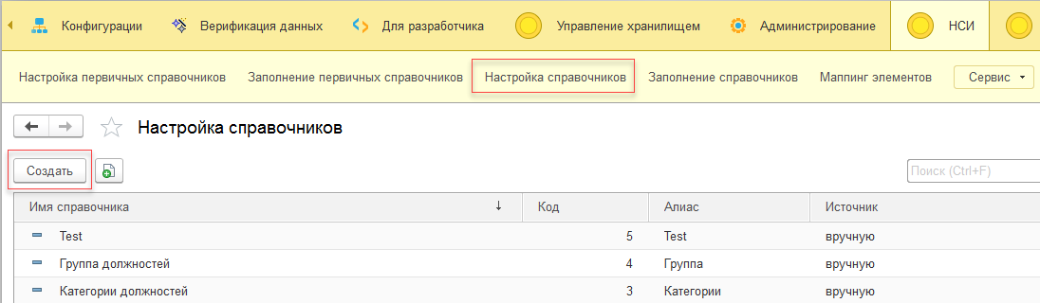
Рисунок 13.5 – Внешний вид формы «Настройка справочников»
При создании/редактировании справочника надо заполнить следующие поля:
Имя справочника – наименование справочника
Алиас – короткое наименование справочника, котрое будет использоваться в дальнейшем при создании представлений справочников.
Видимость кода – включить, если при выгрузке в ecxel нужно получить значение поля «Код» (является обязательным полем каждого справочника) каждой строки справочника.
Уникальность наименования – включить для проверки поля «Наименование» (является обязательным полем каждого справочника). При включенном признаке для каждой строки справочника будет проводиться проверка поля «Наименование» без учета регистра.
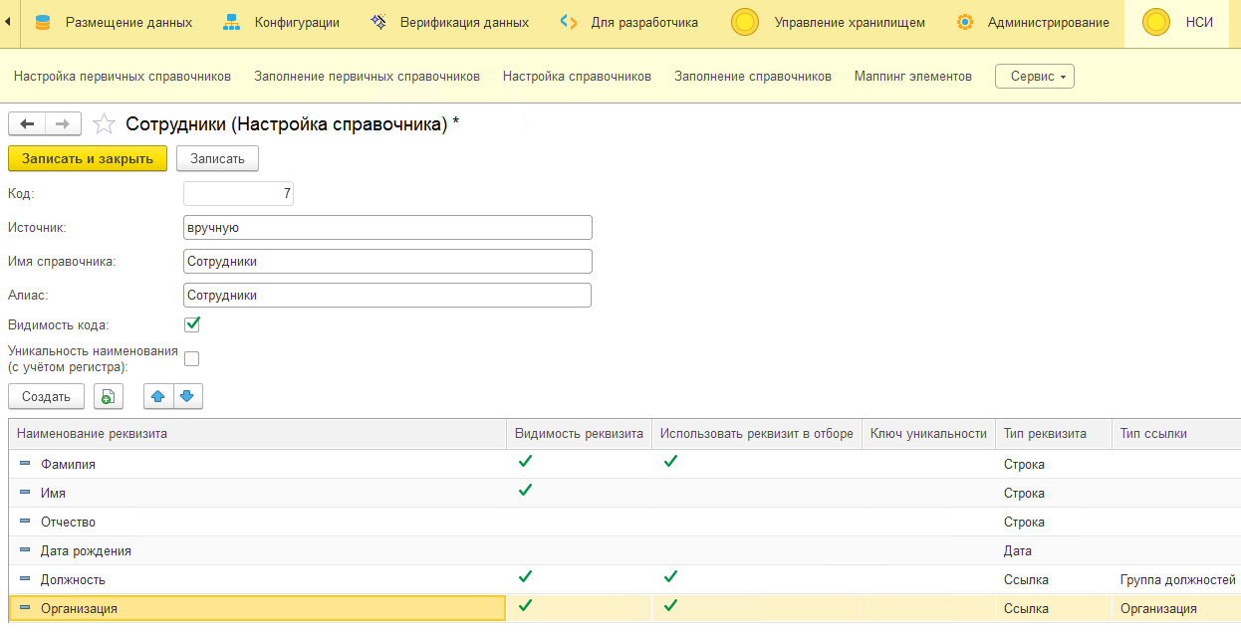
Рисунок 13.6 – Настройка эталонного справочника
Поля справочника отображаются в соответствующей таблице. Для добавления справочнику полей необходимо нажать на кнопку [Создать] (см. Рисунок 13.6) и указать следующее:
- Наименование реквизита – наименование поля справочника;
- Тип реквизита – тип поля справочника. Возможно выбрать следующий тип из списка:
- Строка;
- Число;
- Дата;
- Ссылка на другой справочник. Возможно настроить, чтобы значения для поля справочника выбирались из другого эталонного справочника. Поэтому при выборе ссылочного типа в Типе ссылки необходимо указать справочник, на который он будет ссылаться.
- Видимость реквизита - для отображения поля справочника в интерфейсе «Заполнения справочника»;
- Использовать реквизит в отборе - используется для создания фильтра по реквизиту в разделе «Заполнения справочника»;
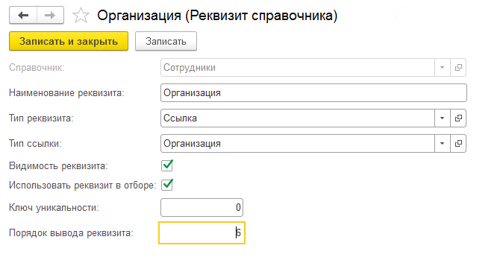
Рисунок 13.7 – Добавление поля-реквизита справочника
Порядок вывода реквизита - отображает порядок вывода данного реквизита в разделе заполнения справочника и недоступно для редактирования в форме «Редактирование реквизита справочника». Изменить порядок вывода можно, воспользовавшись кнопками в разделе «Настройка справочника» (см. Рисунок 13.6).

Заполнение справочников
Заполнение первичных справочников осуществляется в разделе «Заполнение первичных справочников», заполнение эталонных справочников - в разделе «Заполнение справочников». Интерфейс работы со справочниками очень похож.
При переходе на раздел «Заполнение первичных справочников» или «Заполнение справочников» откроется список соответствующих справочников первичных данных или эталонов. Переход на заполнение конкретного справочника осуществляется двойным нажатием мышки по выбранному справочнику.
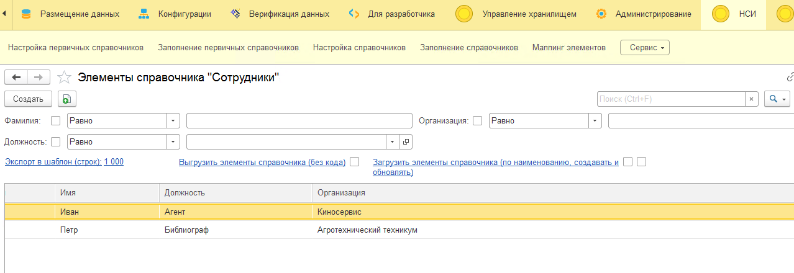
Рисунок 13.8 – Заполнение эталонного справочника
Заполнение или редактирование справочников возможно как интерфейсно в соответствующем разделе так и с использованием excel-файлов.

Заполнение справочников через интерфейс
На Рисунок 13.8 отображен интерфейс работы с элементами эталонного справочника.
Добавить строку в справочник возможно по кнопке [Создать]. При двойном клике мышки на выбранную строку справочника откроется форма редактирования этой строки.
Удалить строку возможно по правой кнопке мыши.
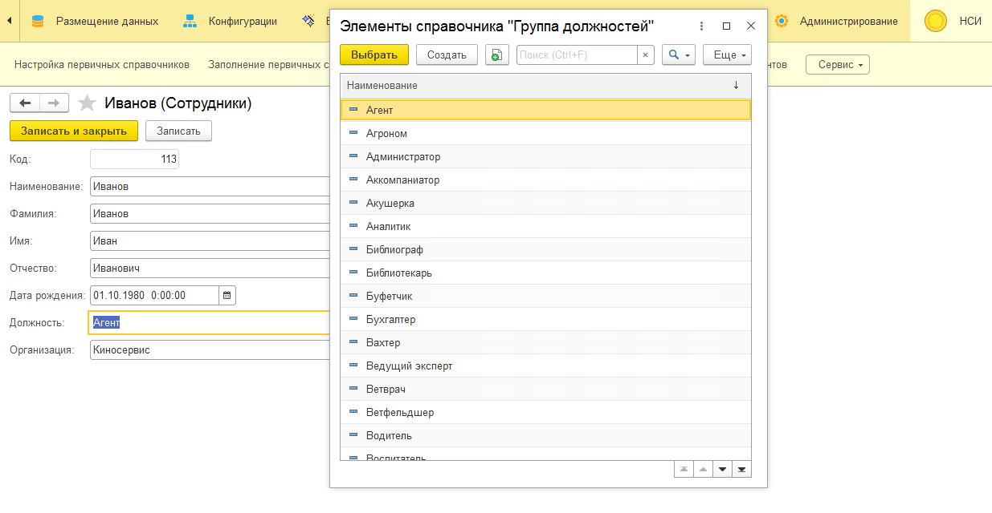
Рисунок 13.9 – Редактирование строки справочника
Если поле-реквизит справочника является ссылкой на другой справочник, то значение этого поля выбирается из списка значений справочника, на который ссылается поле-реквизит.

Заполнение справочников с использованием файлов Excel
Иногда, например, в случае большого количества строк в справочнике, удобно загрузить данные справочника с использованием xlsx-файла.
В этом случае предполагается следующий сценарий работы:
- Выгрузить шаблон справочника;
- Заполнить данными шаблон, сохранить файл;
- Загрузить файл.

Выгрузка файла шаблона справочника
Шаблон справочника представляет собой xlsx-файл, размеченный особенным образом (см. Рисунок 13.10). Формирование шаблона осуществляется по ссылке[Экспорт в шаблон] (см. Рисунок 13.8).
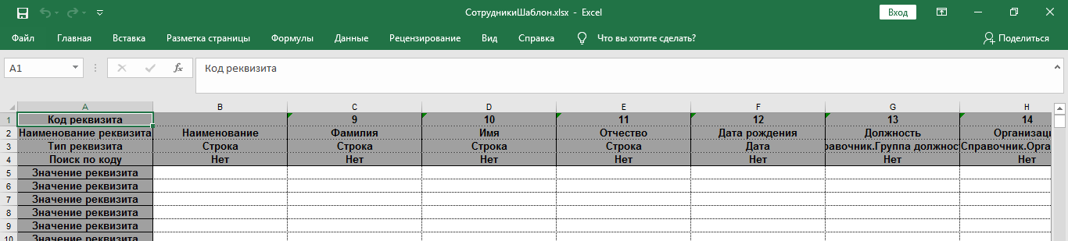
Рисунок 13.10 – Файл шаблона справочника
При экспорте шаблона возможно указать количество строк, для которых будет сделана разметка файла по строкам. Возможно добавить и большее количество строк, чем указано в шаблоне.

Загрузка файла справочника
Импорт элементов справочника из xlsx-файла осуществляется по кнопке [Загрузить элементы справочника] (см. Рисунок 13.8).
При импорте осуществляются следующие проверки:
- на корректность заполннения поля «Наименование» (если при создании справочника установлен флаг «Уникальность наименования» см. пп. 13.1.2.2 Создание эталонных справочников);
- в случае использования кодов записей, осуществляется проверка на заполнение поля «Код»;
- на корретность заполнения ссылочных полей.
В случае ошибок при импорте справочных данных из xlsх-файла в директории с исходным файлом создается файл с ошибками, а пользователю выводится соответствующее сообщение.

Выгрузка справочника в excel-файл
Все элементы справочника возможно выгрузить в xlsx-файл. Выгрузка осуществляется по ссылке [Выгрузить элементы справочника] (см. Рисунок 13.8). Возможно отредактировать выгруженный файл и загрузить его обратно.

Настройка маппинга
Сценарий работы при создании нового маппинга:
- Создать маппинг в разделе «Настройка первичных справочников» для выбранного справочника первичных данных. Текущие маппинги выбранного справочника отображаются в таблице «Вид справочника (маппинг)». По кнопке [Создать] возможно добавить новый маппнг для выбранного справочника (см. Рисунок 13.11). При создании необходимо указать эталонный справочник, с которым будут установлены связи.
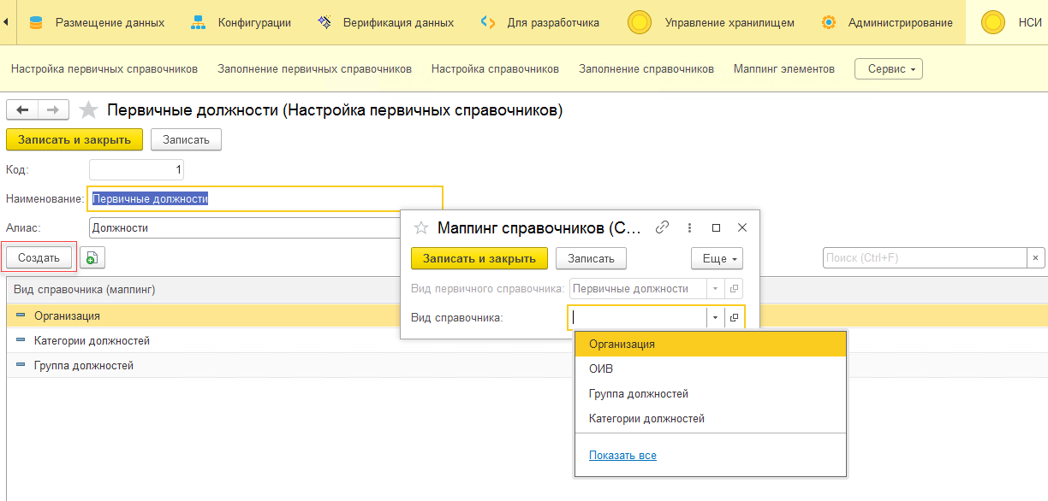
Рисунок 13.11 – Добавление маппинга к справочнику первичных данных
- Настроить связи между справочниками первичных данных и эталонных осуществляется в разделе «Маппинг элементов».
Внешний вид интерфейса представлен на Рисунок 13.12.
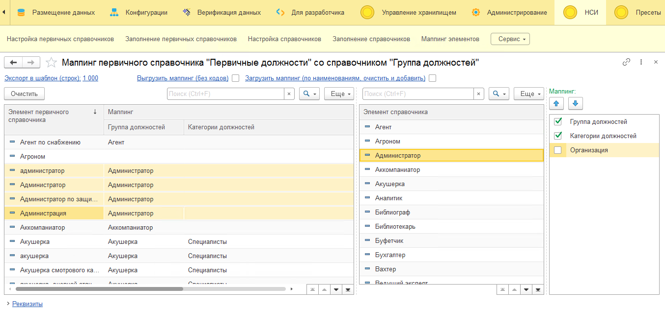
Рисунок 13.12 – Внешний вид формы «Настройка маппинга»
На форме в левой части результат настройки маппинга между элементами справочника первичных данных и эталонными справочниками. В правой части представлены эталонные справочники, для которых создан для маппинг. Отображение маппинга зависит от выбранных эталонных справочников. Если не указывать флаг у эталонного справочника, его маппинг не будет отображаться в левой части формы.
В средней таблице представлены значения выбранного эталонного справочника. Установка связей осуществляется перетаскиванием мышкой элемента эталонного справочника на левую таблицу.
Очистка выбранных строк маппинга в левой таблице осуществляется по правой кнопке мыши.
Кроме того, есть возможность использовать xlsx-фйлы при настройке мапинга. По кнопке [Экспорт в шаблон] возможно выгрузить файл шаблона маппинга.
Кнопка [Выгрузить маппинг] позволяет выгрузить маппинг в таком виде, в каком он представлен в левой таблице на форме
Кнопка [Загрузить маппинг] позволяет загрузить маппинг из xlsx-файла.

Использование справочинков и/или маппингов при обработке данных
После заполнения справочников и маппингов необходимо создать представления справочников и маппингов, которые возможно использовать в Сценариях обработки данных (см. пп. 7 Сценарии обработки (трансформации/подготовки) данных).
Для этого надо перейти в раздел «Меню: Размещение данных \ Базы данных» (быстрый доступ с Начальной страницы: нажать на ссылку Базы данных) и выбрать базу, в которой развернута структура модуля. Затем перейти на вкладу «Функциональность» и нажать кнопку [Создать / обновить представления справочников] (см. Рисунок 13.13).
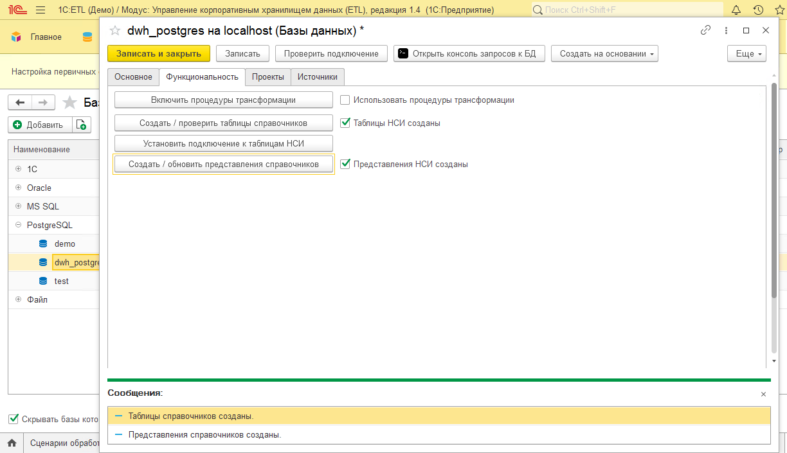
Рисунок 13.13 – Создание представлений маппингов и эталонных справочников модуля НСИ
Представления справочников будут созданы по следующему принципу: префикс “vw_” + «Алиас справочника». Представления маппингов будут созданы по следующему принципу: префикс “vw_” + «Алиас первичного справочника» + «_» + «Алиас эталонного справочника».

Трансформация в схему «Звезда»
При создании новых таблиц хранилища данных, для возможности автоматизации процессов внесения изменений, необходимо придерживаться единого стиля проектирования структуры. Для этого необходимо регламентировать ведение процесса создания структуры хранилища, а также организовать типовую схему поддержки процессов загрузки, трансформации данных с повторным использования данных что увеличивает возможности контроля над ростом структуры хранилища.
Проектирование с применением схемы «Звезда» (в более сложных случаях схема «Снежинки») дает широкие возможности по автоматизации процессов развития составных частей хранилища данных. Контроль над процессом проектирования достигается за счет разделения большого количества элементов структуры хранилища данных на логические блоки – модели данных.
Модель данных - это объединение определенной группы таблиц хранилища. Например, объединение таблиц какого-либо бизнес процесса.
Управление моделями данных реализовано через настройку документа Трансформации в схему «Звезда». Документ трансформации позволяет управлять процессом внесения изменений в структуру хранилища данных.
Сценарии обработки данных, полученные в результате настройки, реализуют процесс трансформации исходных данных, тем самым приводят данные к виду пригодному для хранения.

Создание модели данных
Открыть пункт меню «Меню: Управление хранилищем \ Модели данных» (см.Рисунок 13.4, 1, 2).
Для создания новой модели данных необходимо нажать кнопку [Создать] (или «Создать новый элемент копированием текущего») (см.Рисунок 13.14, 3).
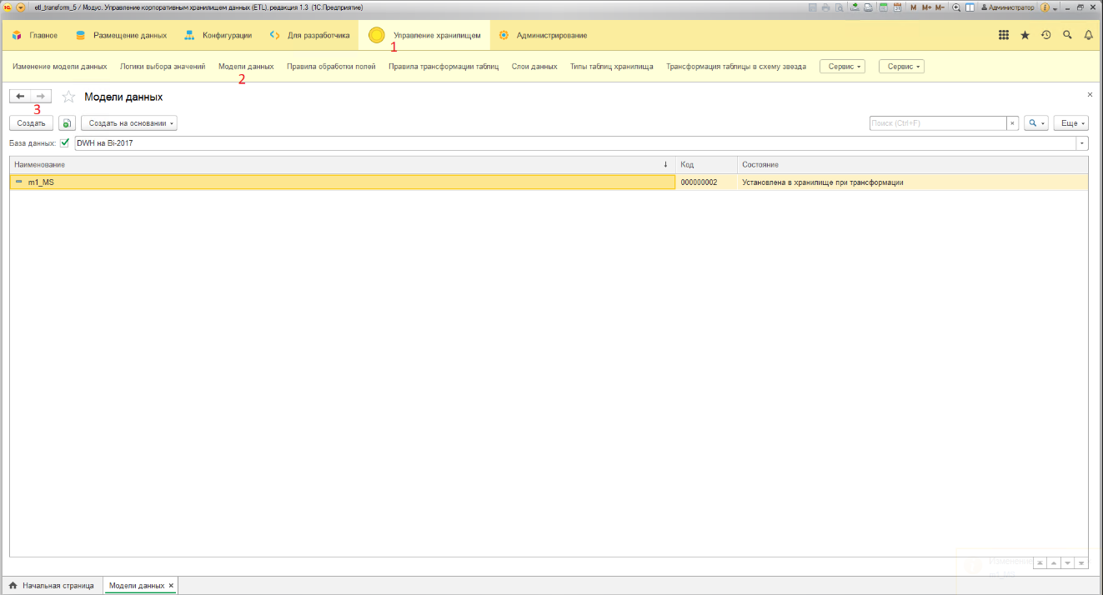
Рисунок 13.14 – Создание модели данных

Настройка модели данных
Для настройки модели данных необходимо:
- выбрать/создать базу данных (см. Рисунок 13.15, 1);
- ввести название модели (см. Рисунок 13.15, 2);
- заполнить описание модели (см. Рисунок 13.15, 3).
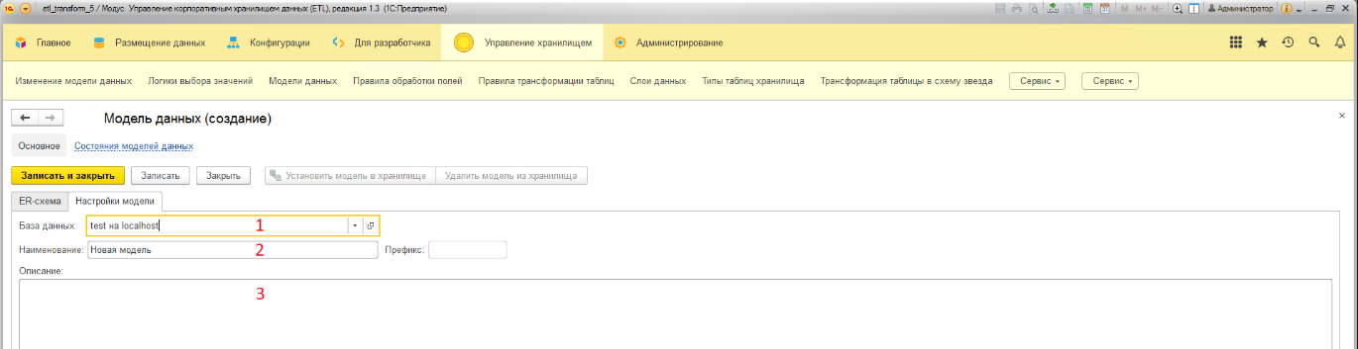
Рисунок 13.15 – Настройка модели данных

Создание документа трансформации
Открыть пунк меню «Меню: Управление хранилищем \ Трансформация таблицы в схему звезда» (см. Рисунок 13.16, 1, 2).
Для создания нового документа необходимо нажать кнопку [Создать] (или «Создать новый элемент копированием текущего») (см. Рисунок 13.16, 3).
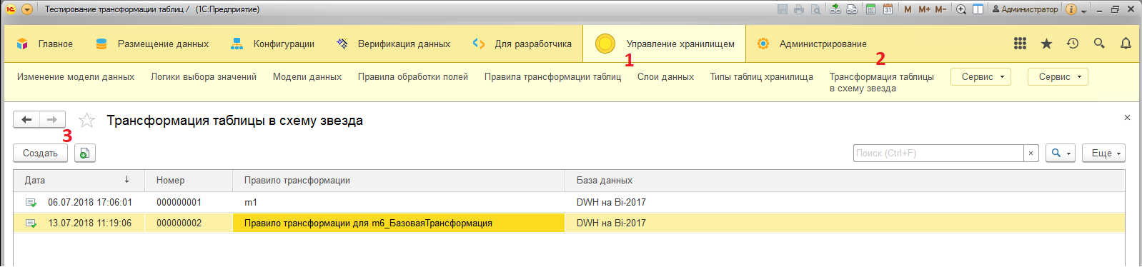
Рисунок 13.16 – Создание документа трансформации

Настройка документа трансформации
Для настройки документа трансформации необходимо
- выбрать/создать базу данных (см. Рисунок 13.17, 1);
- создать/выбрать правило трансформации (см.Рисунок 13.17, 2);
- создать/выбрать модель данных (см. Рисунок 13.17, 3);
- выбрать режим загрузки (см.Рисунок 13.17, 4).
Детальнее о режимах загрузки моделей данных см. Приложение \ Режимы загрузки модели.
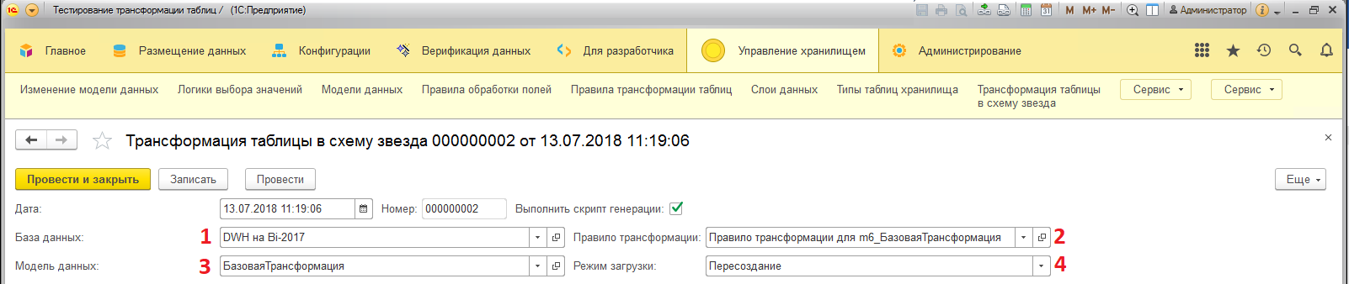
Рисунок 13.17 – Настройка документа трансформации

Настройка таблиц исходных данных
Добавление таблиц исходных данных (src-таблицы) осуществляется на вкладке «Настройки таблиц источников» в документе трансформации
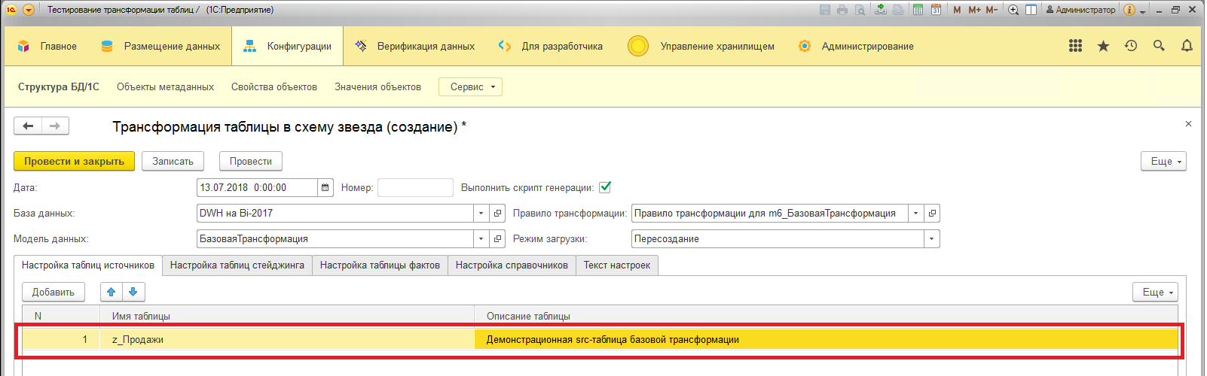
Рисунок 13.18 – Настройка таблиц исходных данных

Настройка таблиц стэйджинга
Настройка таблиц стэйджинга (stg-таблица) осуществляется на вкладке «Настройки таблиц стэйджинга» в документе трансформации.
Вкладка состоит из 3 разделов «Список таблиц стэйджинга», «Поля исходной таблицы», «Поля таблицы стэйджинга».
Для настройки таблицы стэйджинга необходимо:
- перейти на вкладку «Настройка таблиц стэйджинга» (см. Рисунок 13.19, 1);
- выбрать/добавить таблицу стэйджинга (см.Рисунок 13.19, 2);
- выбрать в левом блоке полей те поля, которые необходимо создать в таблице (см. Рисунок 13.19, 3);
- нажать кнопку переноса полей в правую область (см. Рисунок 13.19, 4).
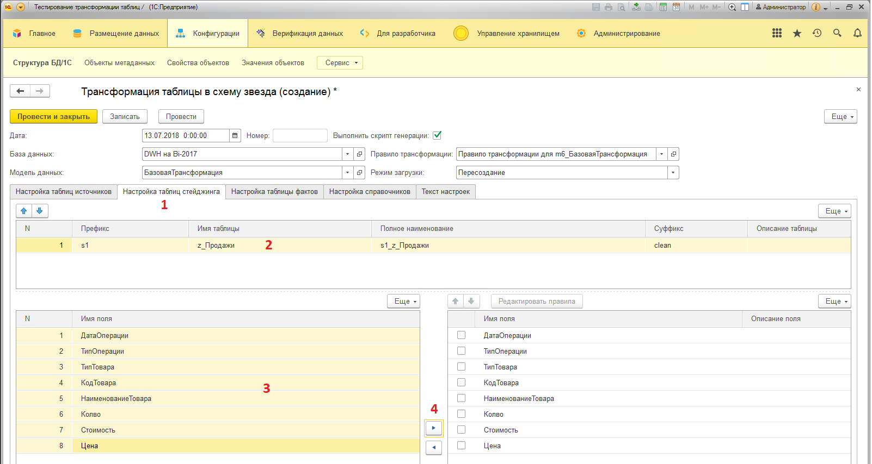
Рисунок 13.19 – Настройка таблиц стэйджинга

Настройка таблиц фактов
Настройка таблиц фактов (fct-таблица) осуществляется на вкладке «Настройки таблиц фактов» в документе трансформации.
Вкладка состоит из 3 разделов «Список таблиц фактов», «Поля таблицы стэйджинга», «Поля таблицы фактов».
Для настройки таблицы фактов необходимо:
- перейти на вкладку «Настройка таблицы фактов» (см.Рисунок 13.20, 1);
- выбрать/добавить таблицу фактов (см.Рисунок 13.20, 2);
- выбрать в левом блоке полей те поля, которые необходимо создать в таблице (см.Рисунок 13.20, 3);
- нажать кнопку переноса полей в правую область (см.Рисунок 13.20, 4).
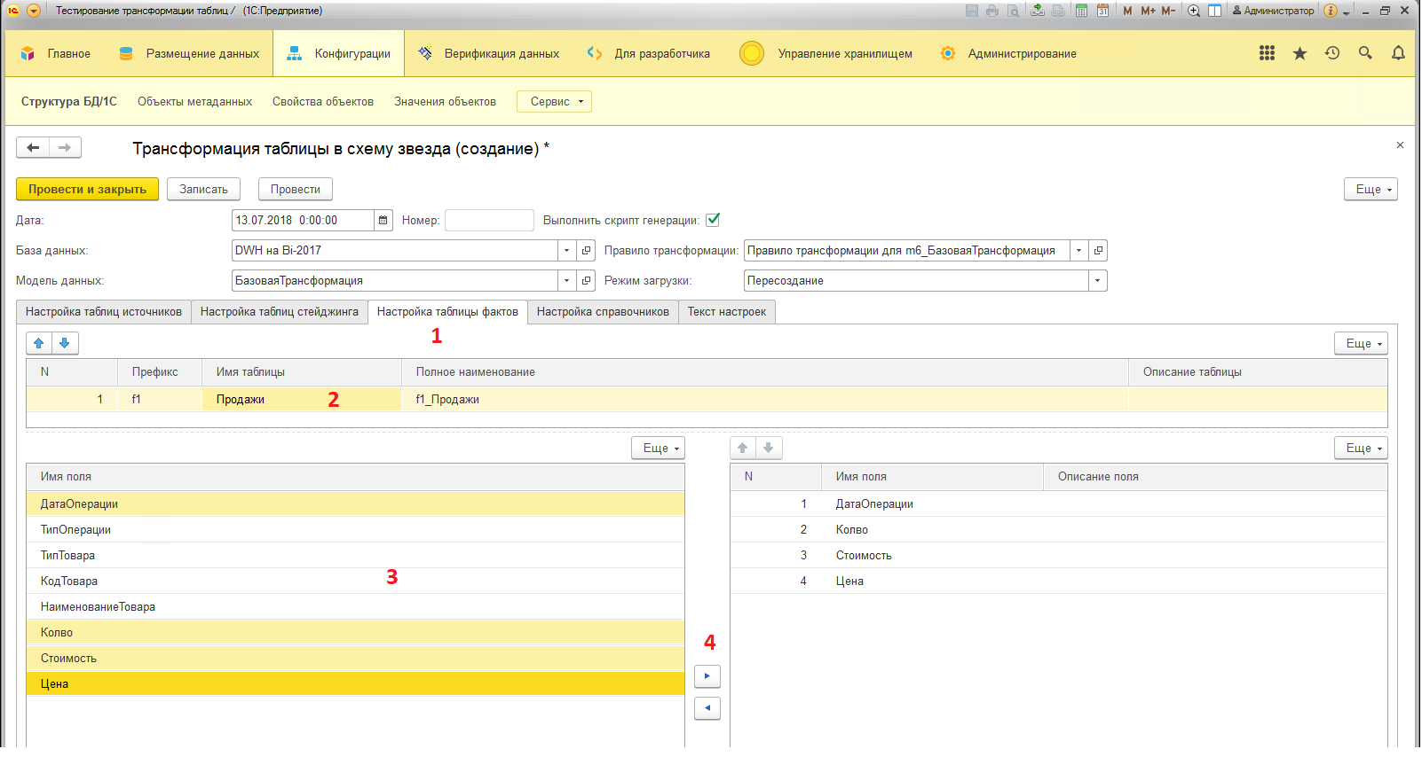
Рисунок 13.20 – Настройка таблиц фактов

Настройка таблиц справочников
Настройка таблиц справочников (dim-таблица) осуществляется на вкладке «Настройки таблиц справочников» в документе трансформации.
Для настройки таблицы справочника необходимо:
- перейти на вкладку «Настройка таблиц справочников» (см.Рисунок 13.21, 1);
- выбрать/добавить таблицу (см.Рисунок 13.21, 2);
- ввести имя таблицы (см.Рисунок 13.21, 3);
- выбрать тип кортежа (см.Рисунок 13.21, 4);
- выбрать в левом блоке полей те поля, которые необходимо создать в таблице (см.Рисунок 13.21, 5);
- нажать кнопку переноса полей в правую область (см. Рисунок 13.21, 6).
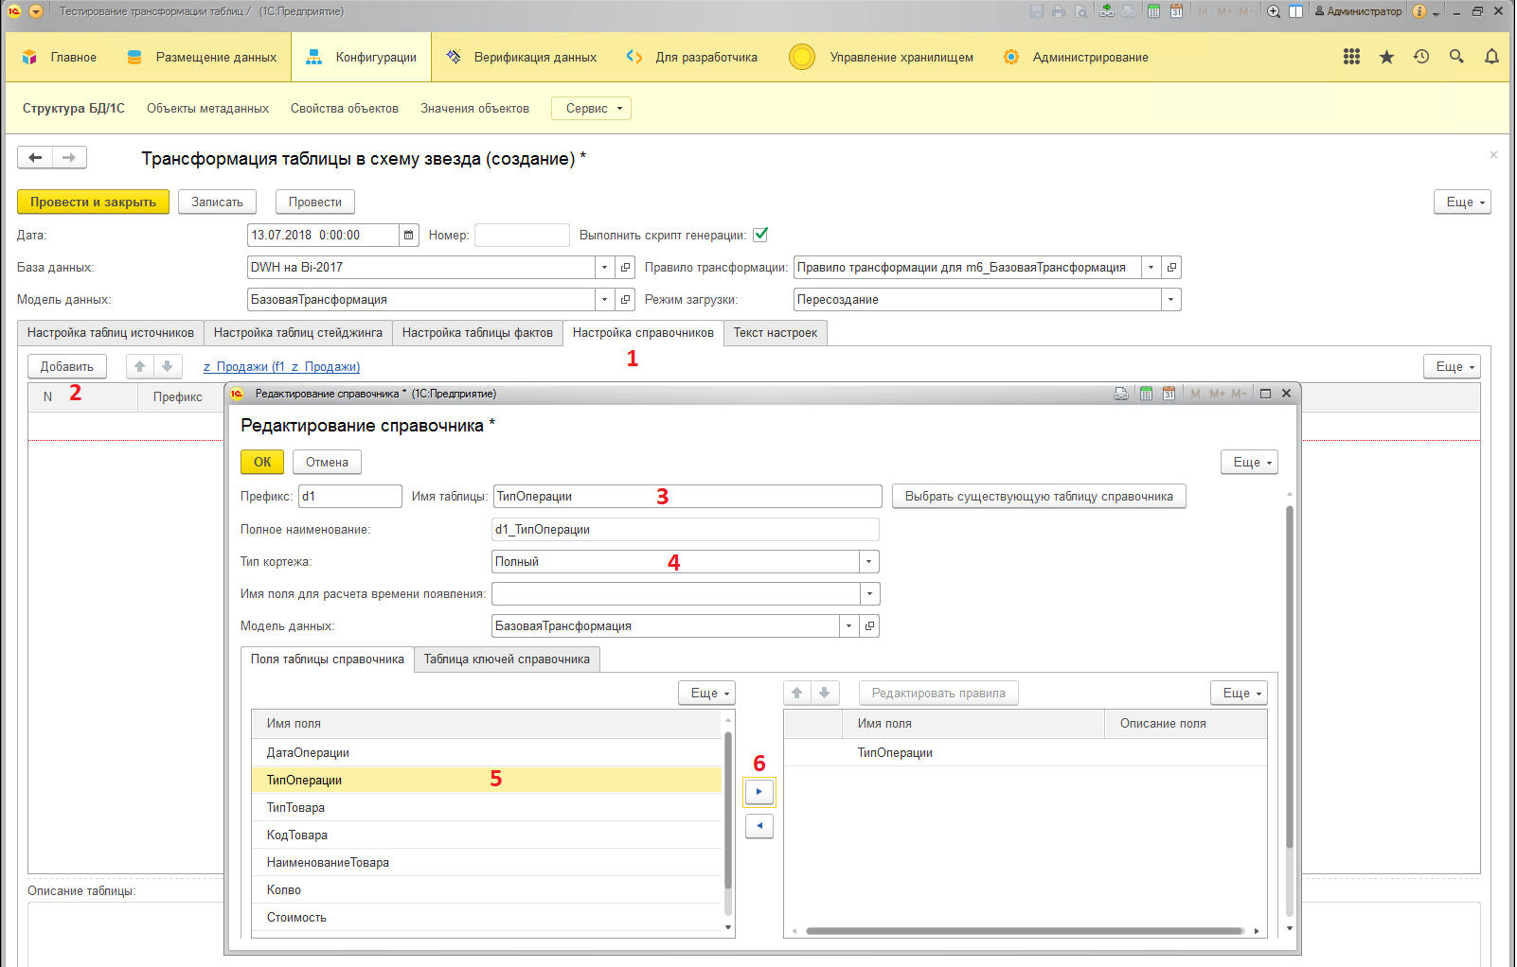
Рисунок 13.21 – Настройка таблиц справочников
Для настройки ключей справочника необходимо:
- перейти на вкладку «Таблица ключей справочника» (см.Рисунок 13.22, 1)
- выбрать/добавить ключ (см.Рисунок 13.22, 2)
- в левой области выбрать поля и нажать на кнопку переноса в правую область (см.Рисунок 13.22, 3).
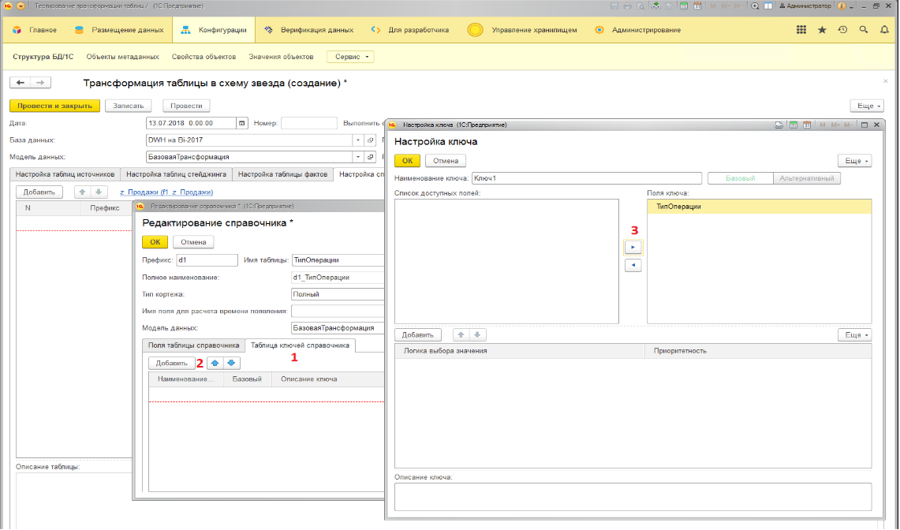
Рисунок 13.22 – Настройка ключей справочника

Для повторного использования справочников уже имеющихся в структуре хранилища данных необходимо:
- нажать на кнопку [Выбрать существующую таблицу справочника] на форме «Редактирование справочника» и выбрать справочник (см. Рисунок 13.23, 1);
- выбрать режим соединения по записям (см. Рисунок 13.23, 2);
- выбрать режим создания новых записей (см. Рисунок 13.23, 3);
- выбрать режим создания таблицы вариантов (см. Рисунок 13.23, 4).
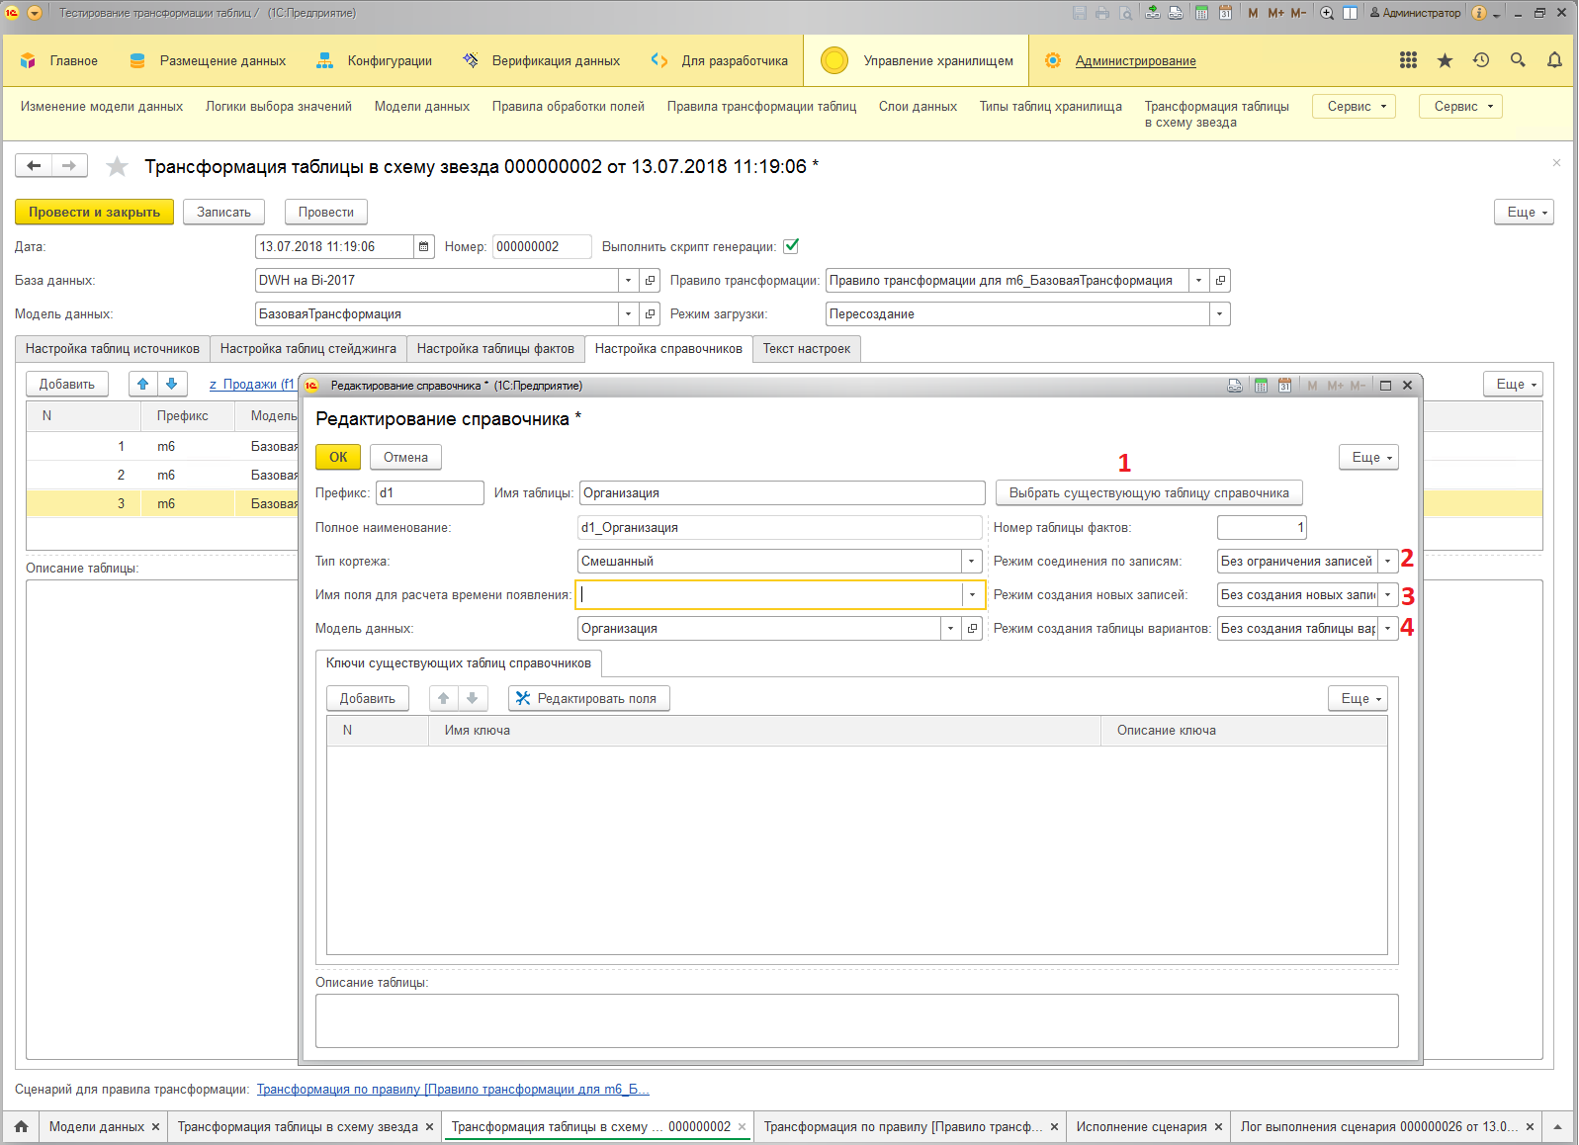
Рисунок 13.23 – Настройка повторного использования справочника
Форма выбора существующего справочника позволяет выбирать таблицы уже созданные в рамках текущего документа трансформации или созданные ранее другими документами.

Запись и проведение документа трансформации
Для записи созданных настроек необходимо нажать на кнопку [Записать] (см. Рисунок 13.24, 1).
Для проведения документа трансформации необходимо нажать на кнопку [Провести] (см.Рисунок 13.24, 2).
После настройки и проведения документа трансформации формируется сценарий обработки данных с алгоритмом трансформации исходных таблиц в структуру схемы «Звезда».
Для просмотра полученных сценариев необходимо перейти на вкладку «Сценарии» (см.Рисунок 13.24, 3) и выбрать сценарий для просмотра.
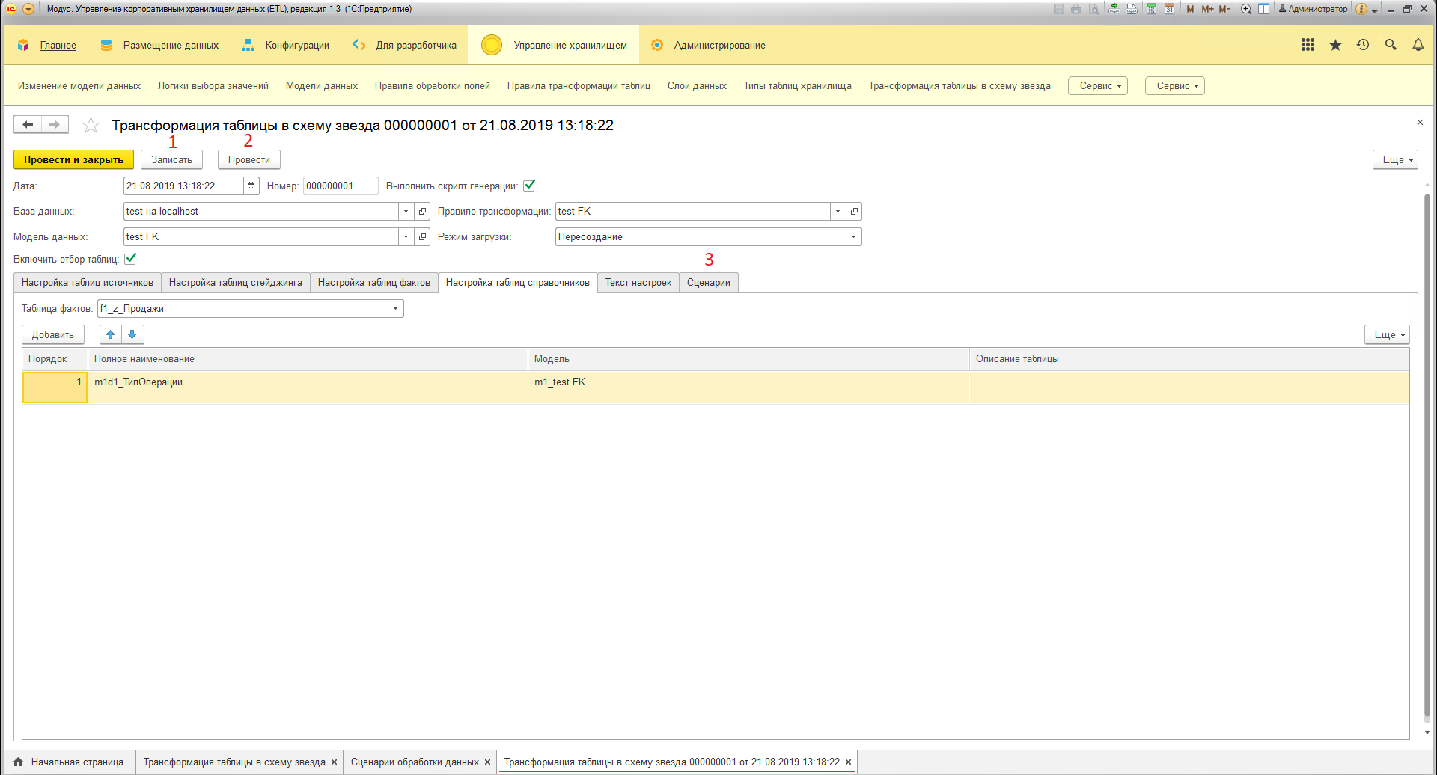
Рисунок 13.24 – Проведение документа трансформации
Шаги сценария сгруппированы в логические блоки процесса трансформации исходной таблицы в целевую связку таблиц фактов и справочников (см.Рисунок 13.25).
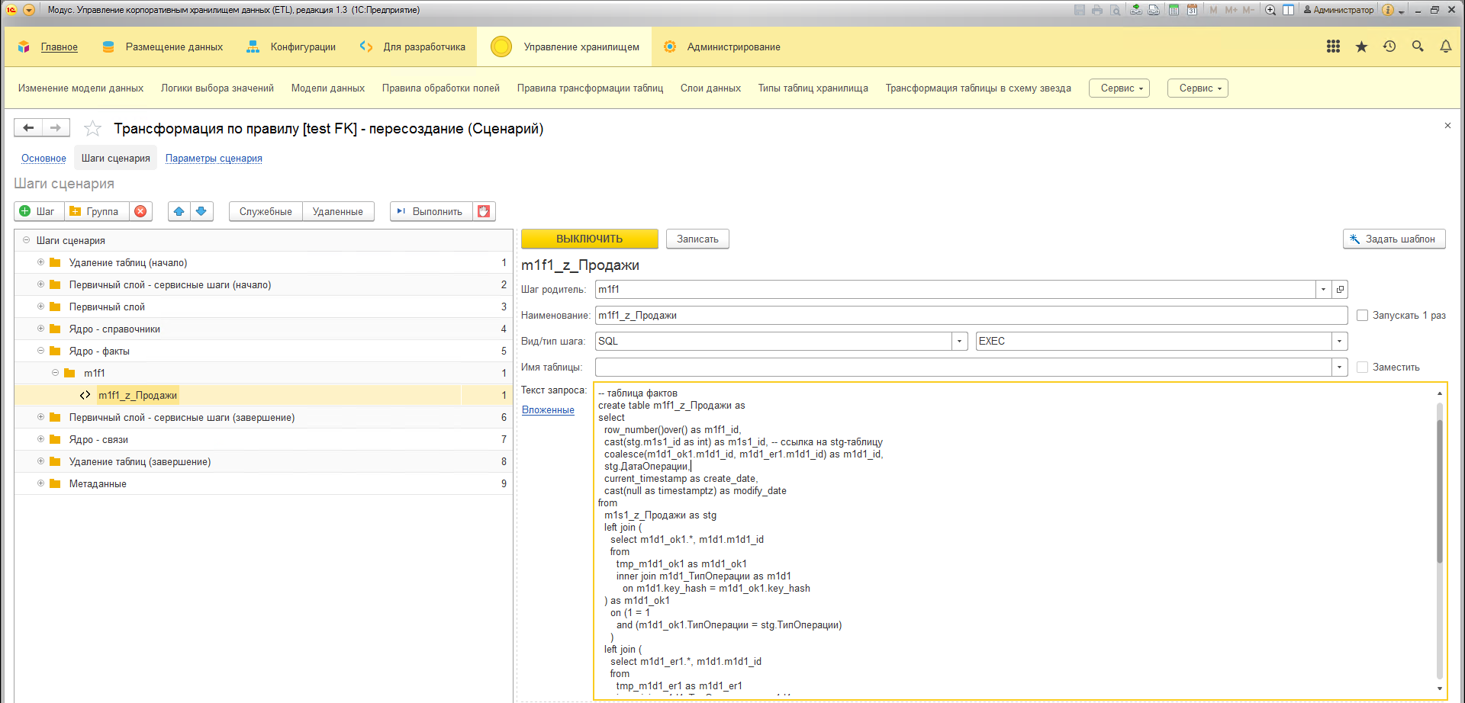
Рисунок 13.25 – Дерево сценария обработки данных при трансформации
Структура сценария трансформации в схему «Звезда» в режиме «Пересоздание»:
- Удаление таблиц (начало). На этом этапе происходит удаление всех таблиц создаваемой модели данных.
- Первичный слой – сервисные шаги (начало). На этом этапе создаются и наполняются сервисные таблицы, которые хранят информацию о периодах загрузки данных, а также время начала и завершение выполнения сценария обработки данных.
- Первичный слой. На этом этапе создаются и наполняются таблицы стэйджингого слоя модели данных, а также применяются правила преобработки исходных данных.
- Ядро – справочники. На этом этапе создаются таблицы справочников. Алгоритм создания справочника зависит от выбранного типа кортежа (например, в режиме смешанного кортежа применяются правила постобработки данных, которые позволяют повысить качество справочной информации)
- Ядро – факты. На этом этапе создаются таблицы фактов. Таблицы стэйджингого слоя соединяется с таблицами справочниками, для формирования внешних ключей.
- Первичный слой – сервисные шаги (завершение). На этом этапе сервисные таблицы наполняются информацией о завершении процесса трансформации.
- Ядро – связи. На этом этапе создаются связи между таблицами модели.
- Удаление таблиц (завершение). На этом этапе происходит удаление временных таблиц создаваемой модели данных. Временные таблицы используются для хранения промежуточных результатов трансформации исходных данных. Например, для расчета аналитических показателей для выявления дублей по настроенным бизнес ключам при применении правил обработки данных.
- Метаданные. На этом этапе происходит импорт метаданных созданной модели в справочник структуры БД, а также происходит создание/обновление ER-диаграммы в справочнике моделей данных.

Запуск трансформации в схему «Звезда»
Запуск сценария обработки данных осуществляется на вкладке «Основное» (см. Рисунок 13.26, 1), кнопка [Выполнить все шаги сценария] (см. Рисунок 13.26, 2)
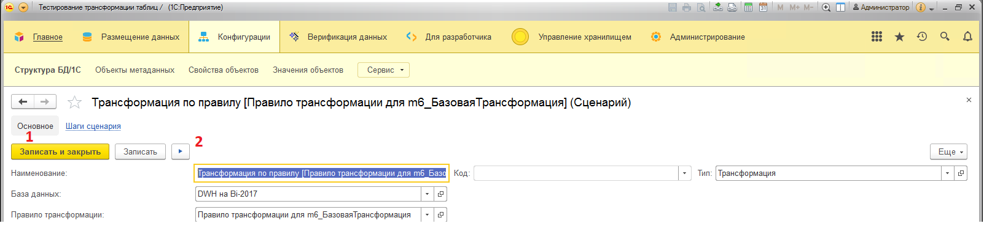
Рисунок 13.26 – Запуск сценария обработки данных при трансформации
Другой способ запустить сценарий на вкладке «Шаги сценария» (см. Рисунок 13.27, 1)
Выделить группу «Шаги сценария» (см. Рисунок 13.27, 2) и нажать кнопку [Выполнить] (см.Рисунок 13.27, 3).
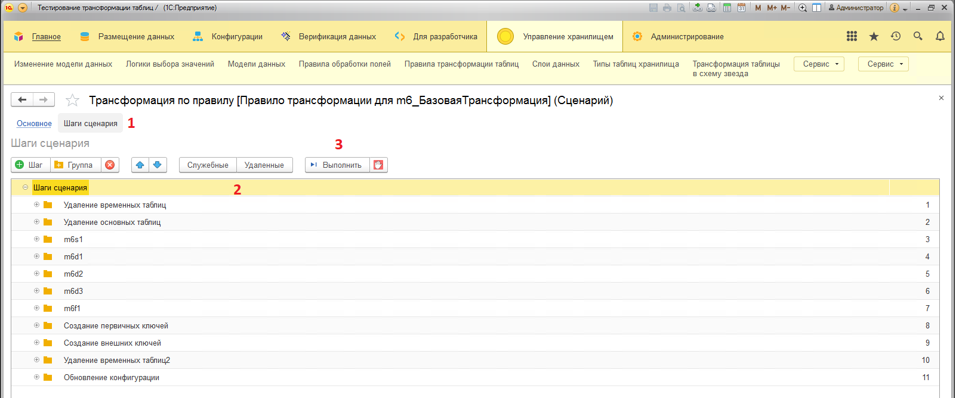
Рисунок 13.27 – Запуск сценария на вкладке «Шаги сценария»
После запуска сценария обработки данных открывается окно «Исполнение сценария»
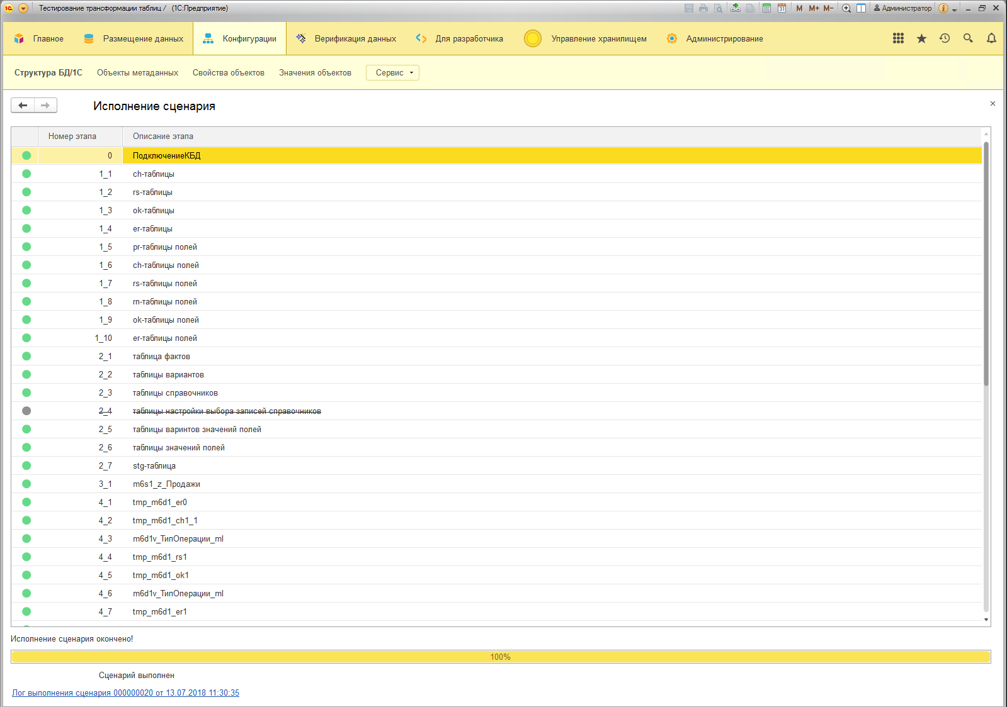
Рисунок 13.28 – Окно исполнения сценария
После завершения выполнения сценария открывается окно с логом, в котором в случае ошибки можно получить информацию для анализа ситуации.
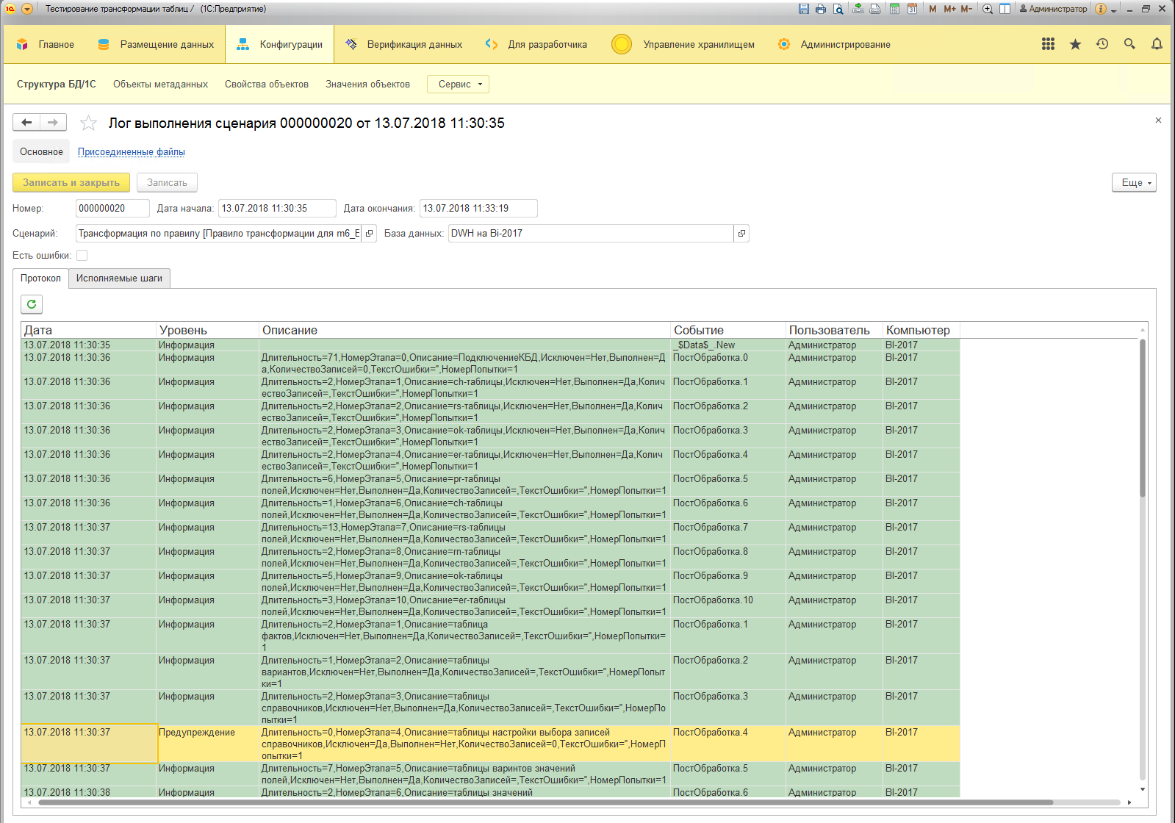
Рисунок 13.29 – Лог выполнения сценария
В результате работы сценария обработки данных в хранилище формируюется модель данных. Для просмотра полученной ER-диаграммы необходимо открыть холст модели данных.
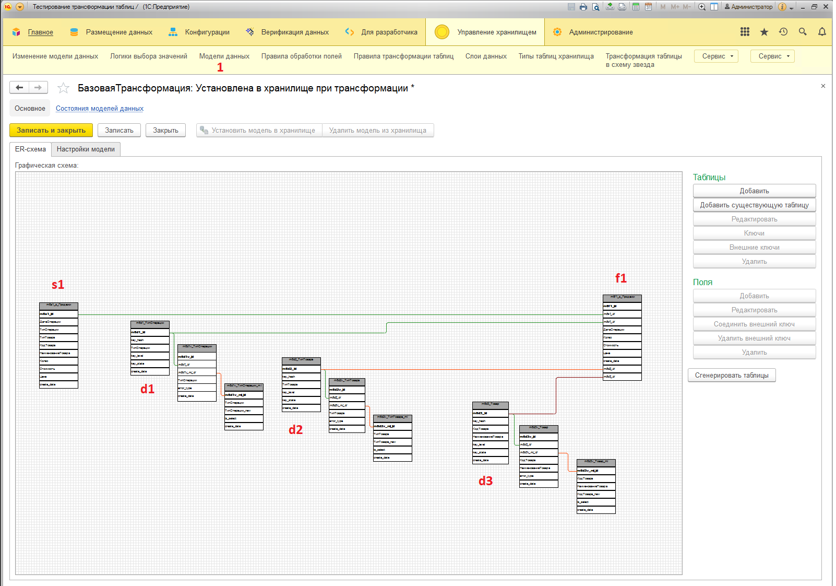
Рисунок 13.30 – ER-диаграмма модели данных

Дополнительные возможности

Загрузка файла в БД
- Функциональность загрузки файлов дает возможность загрузить данные сформированные и/или обработанные вручную в Excel или данные текстовых файлов CSV в таблицу хранилища данных. Чтобы загрузка прошла успешно к содержанию и названию файлам предъявляются обязательные требования:
- Заголовки столбцов в загружаемых таблицах не должны содержать управляющие спецсимволы:
  - ;
  - &
  - Переход на новую строку
- Данные в загружаемых таблицах должны быть отформатированы в соответствии с составом данных и содержать однородную информацию в столбцах:
  - Текст
  - Число
  - Дата
- В наборах данных не должно быть пустых строк и столбцов.

Мастер загрузки
Доступ к сервису: «Меню: Главное \ Сервис \ Загрузка файла в БД (мастер настройки)» (см. Рисунок 14.1. Загрузка файла в БД с помощью мастера)
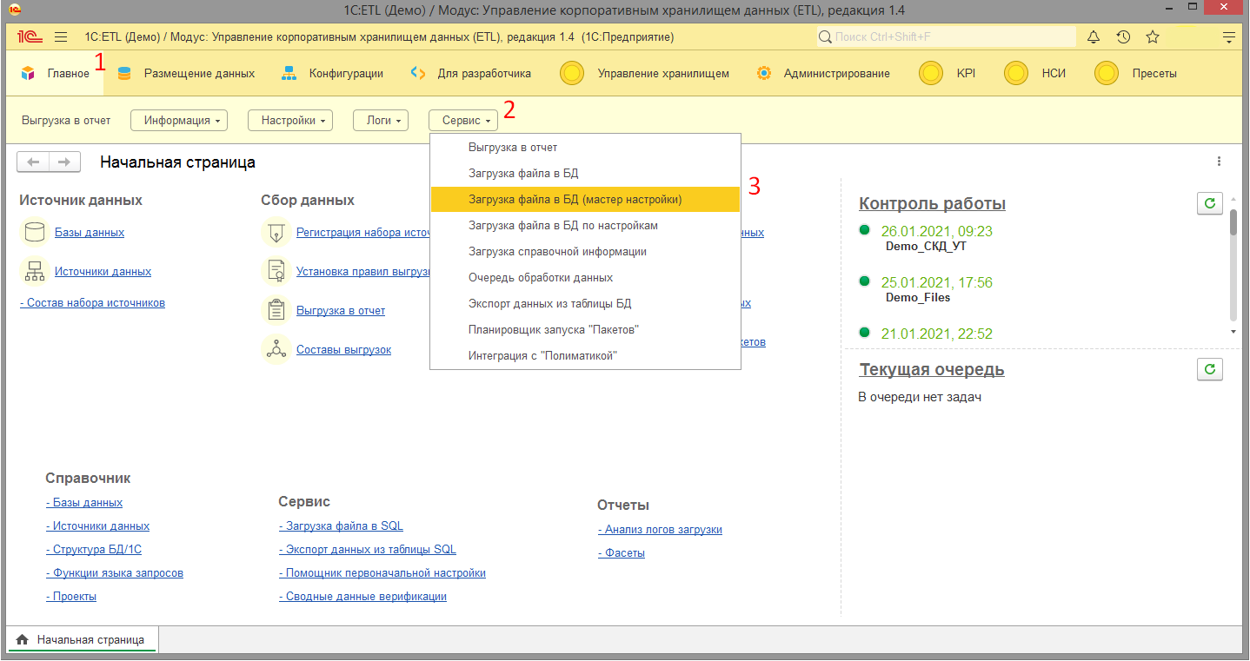
Рисунок 14.1 – Загрузка файла в БД с помощью мастера
Порядок работы:
- двигайтесь по шагам мастера;
- пока не выполнены условия для перехода на следующий шаг, перейти дальше нельзя;
- можно возвращаться на предыдущие шаги и изменять введенные настройки загрузки, а потом продолжать настройки;
- в любой момент можно остановить настройку с помощью мастера, при этом уже сделанные настройки не сохранятся;
- по окончании настройки можно сохранить сделанные настройки и использовать их для последующих загрузок из файлов аналогичной структуры.
Шаг 1 «Выберите исходный файл и место назначения данных»:
- Укажите, требуется ли выгружать данные (см. Рисунок 14.2, 1).
- Выберите базу данных-приемник (см. Рисунок 14.2, 2).
- Выберите в новую или существующую таблицу должны загрузиться данные (см. Рисунок 14.2, 3).
- Если был выбран вариант загрузки в существующую таблицу, укажите таблицу выгрузки (вручную или выбрав из списка) (см. Рисунок 14.2, 4).
- Выберите тип файла (см. Рисунок 14.2, 5).
- Выберите файл для загрузки (см. Рисунок 14.2, 6).
- Когда выбран файл и приемник, становится доступна кнопка [Далее] (см. Рисунок 14.2, 6), которая переводит процесс на следующий шаг.
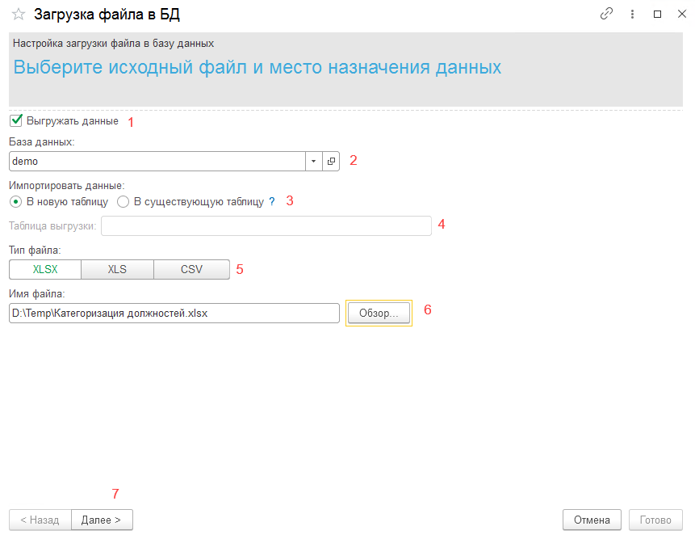
Рисунок 14.2. – Шаг 1 – выбор файла для загрузки и место назначения данных
Шаг 2 «Выберите лист»:
- По умолчанию для загрузки предлагается первый лист в файле, можно выбрать другой лист (см. Рисунок 14.3, 1);
- После выбора листа можно просмотреть данные, которые на нем находятся и убедиться, что лист выбран правильно (см. Рисунок 14.3, 2);
- Если все верно, переходите на следующий шаг кнопка [Далее] (см. Рисунок 14.3, 3).
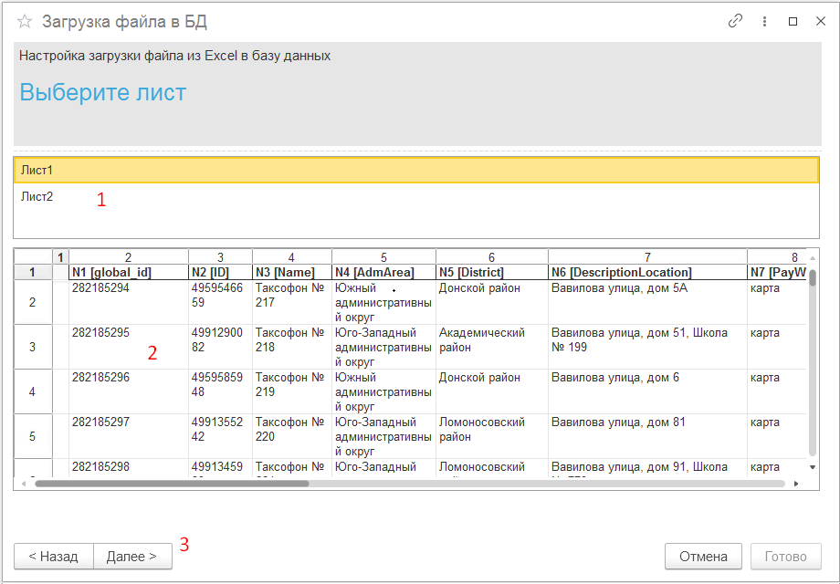
Рисунок 14.3 – Шаг2 – Выбор листа в файле
Шаг 3 «Настройте диапазон загрузки»:
- Уточните, где на выбранном листе находится строка заголовка (см. Рисунок 14.4, 1);
- Начало и окончание диапазона загрузки (см. Рисунок 14.4, 2 и 3);
- Количество строк предпросмотра на экране ограничено значением 50, т.к. чем больше строк нужно отобразить, тем дольше будет работать мастер. При необходимости можно увеличить количество строк предпросмотра вручную (см. Рисунок 14.4, 4), строки предпросмотра отображаются в зоне 6 см. Рисунок 14.4;
- Включенный флаг «Распространить значение в объединенных ячейках» означает, что при наличии в выбранном диапазоне объединенных ячеек, мастер разделит их и все заполнит текущим значением, если флаг выключить … (см. Рисунок 14.4, 5);
- Если все настроено верно, переходите на следующий шаг, нажав кнопку [Далее] (см. Рисунок 14.4, 7).
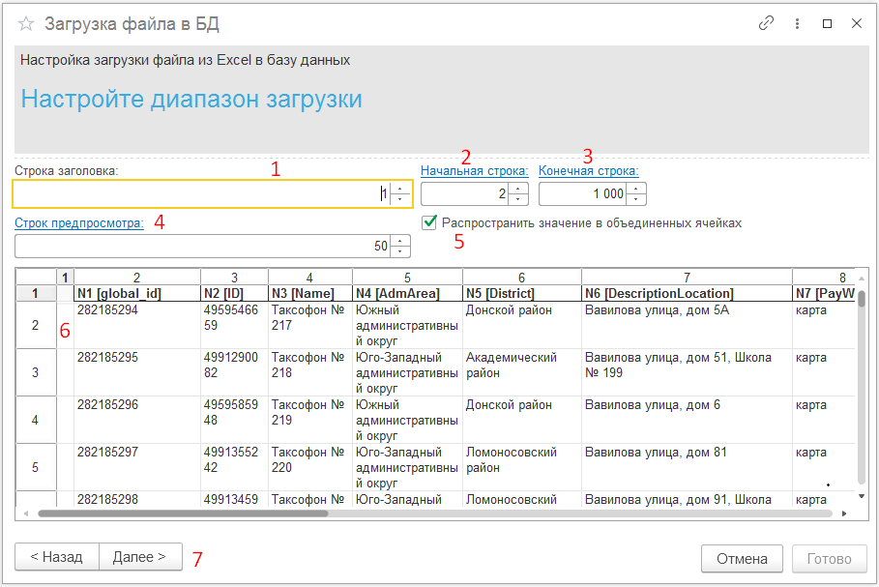
Рисунок 14.4 – Шаг 3 – Настройка диапазона загрузки
Шаг 4 Соответствие исходных данных и таблицы-приемника
- Выбирайте в области предпросмотра нужный столбец, нажимая на его заголовок (см. Рисунок 14.5, 1);
- Проверьте правильность предложенного системой названия поля, при необходимости измените его (см. Рисунок 14.5, 2);
- Проверьте правильность предложенного системой типа данных, при необходимости измените его (см. Рисунок 14.5, 3);
- Если столбец загружать не нужно, то установите переключатель «Импортировать поле» в положение «Нет» (см. Рисунок 14.5, 4);
- Если все столбцы настроены верно, переходите на следующий шаг, нажав кнопку [Далее] (см. Рисунок 14.5, 5).
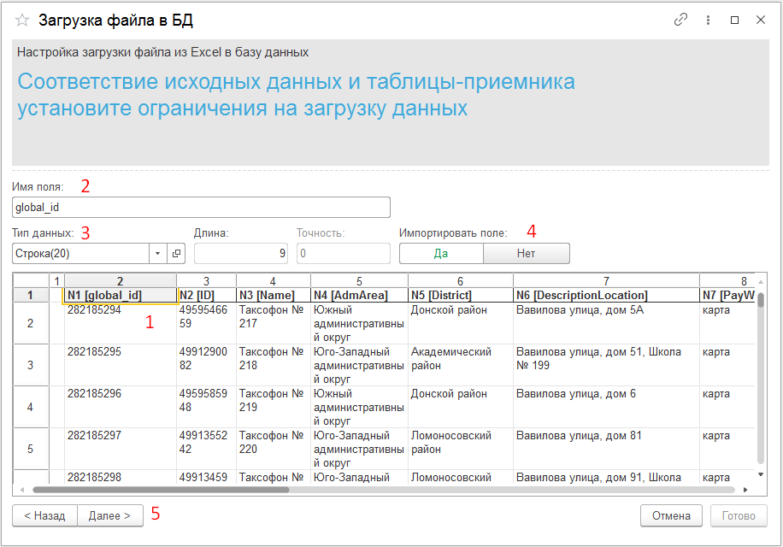
Рисунок 14.5 – Шаг 4 – Настройка соответствия полей источника и таблицы-приемника
Шаг 5 – Проверьте структуру новой таблицы
- Проверьте получившуюся структуру перед загрузкой данных, при необходимости можно поменять названия поле и тип данных (см. Рисунок 14.6, 1);
- Если структура данных настроена верно, переходите на следующий шаг, нажав кнопку [Далее] (см. Рисунок 14.6, 2).
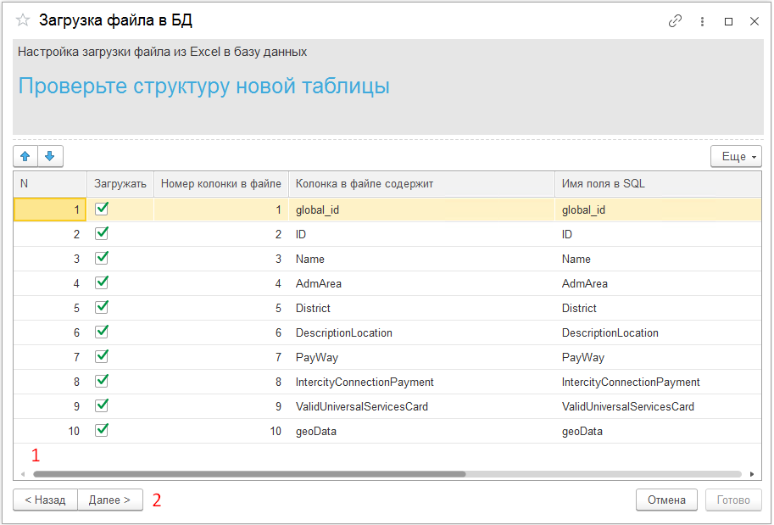
Рисунок 14.6 – Шаг 5 – проверка структуры таблицы перед загрузкой
Шаг 6 – Зап.устите процесс загрузки данных
- Введите название таблицы-приемника (см.
- Рисунок 14.7, 1);
Флаг «Сохранить ошибки при загрузке строк из файла» включает запись ошибок (см.Рисунок 14.7, 2);
Если все настроено верно, запустите процесс загрузки, нажав кнопку [Далее] (см.Рисунок 14.7, 3).

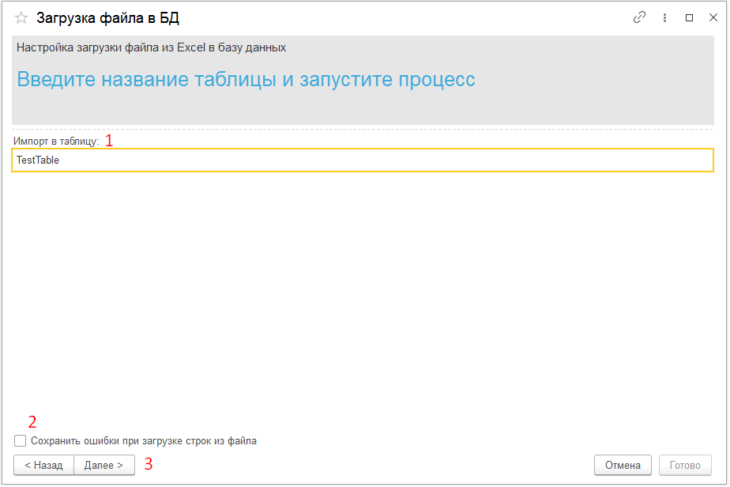
Рисунок 14.7 – Шаг 6 – запуск процесса загрузки данных

Настройка загрузки вручную
Доступ к сервису через Начальную страницу (см. Рисунок 14.8) или через «Меню: Главное \ Сервис \ Загрузка файла в SQL».
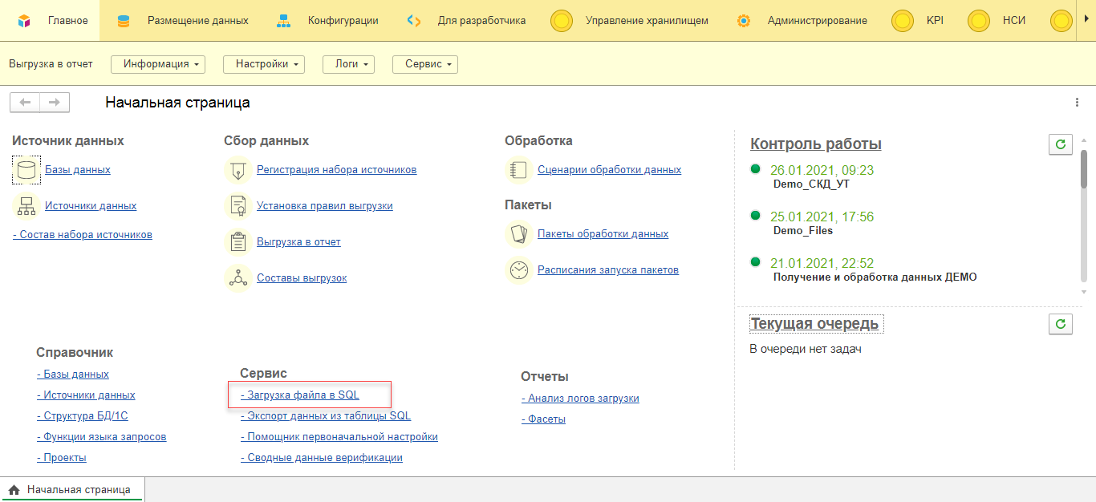
Рисунок 14.8 – Загрузка файла в SQL
Порядок работы:
- На закладке «Основная» - выбрать файл для загрузки; (см.Рисунок 14.9, 1)
- Нажать кнопку [1.Проанализировать файл]. При этом заполнится табличная часть со списком полей таблицы (см.Рисунок 14.9, 2);
- В табличной части при необходимости возможно отредактировать «Наименование», «Тип» и «Длину поля в создаваемой SQL-таблице» (см.Рисунок 14.9, 3);
- На вкладке «Пред. просмотр» возможно посмотреть, как будет выглядеть таблица (см. Рисунок 14.10);
- Заполнить параметры на закладке «Все настройки» (см. Рисунок 14.11);
  - «База данных», «Имя таблицы», «Режим записи в SQL» (см. Рисунок 14.11, 1);
  - Параметры файла, в зависимости от типа (см. Рисунок 14.11, 2, 4);
  - Прочие настройки (см. Рисунок 14.11, 3)
- Вернуться на закладку «Основная» нажать кнопку [Создать таблицу SQL] (см.Рисунок 14.9, 4). Если все верно, выведется сообщение о создании таблицы, иначе – описание ошибки.
- Нажать кнопку [Загрузить данные в SQL] (см.Рисунок 14.9, 5). Данные из файла запишутся в SQL-таблицу.
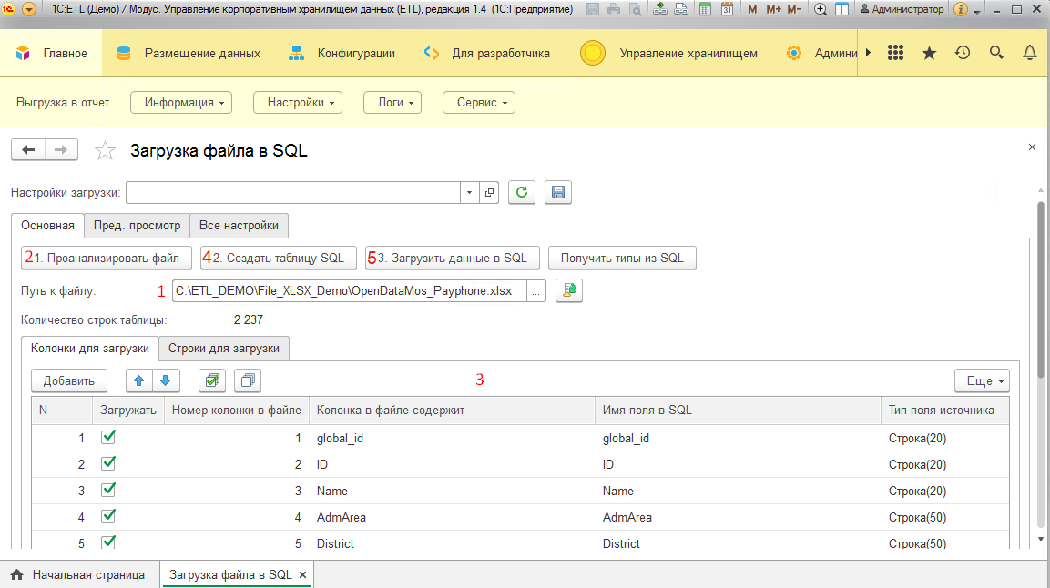
Рисунок 14.9 – Вкладка «Основная»
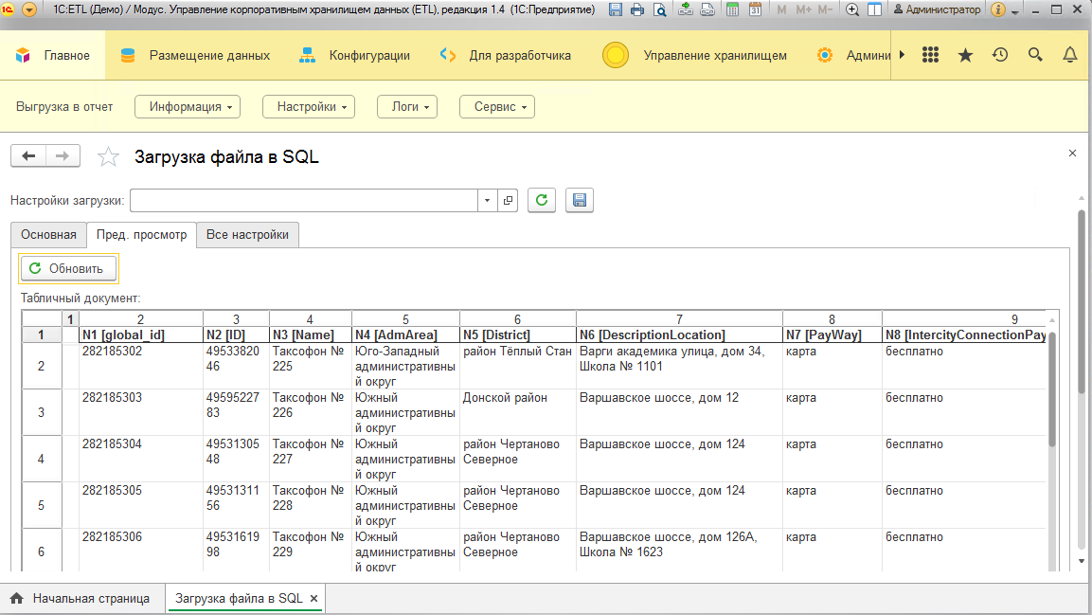
Рисунок 14.10 – Вкладка «Пред. просмотр»
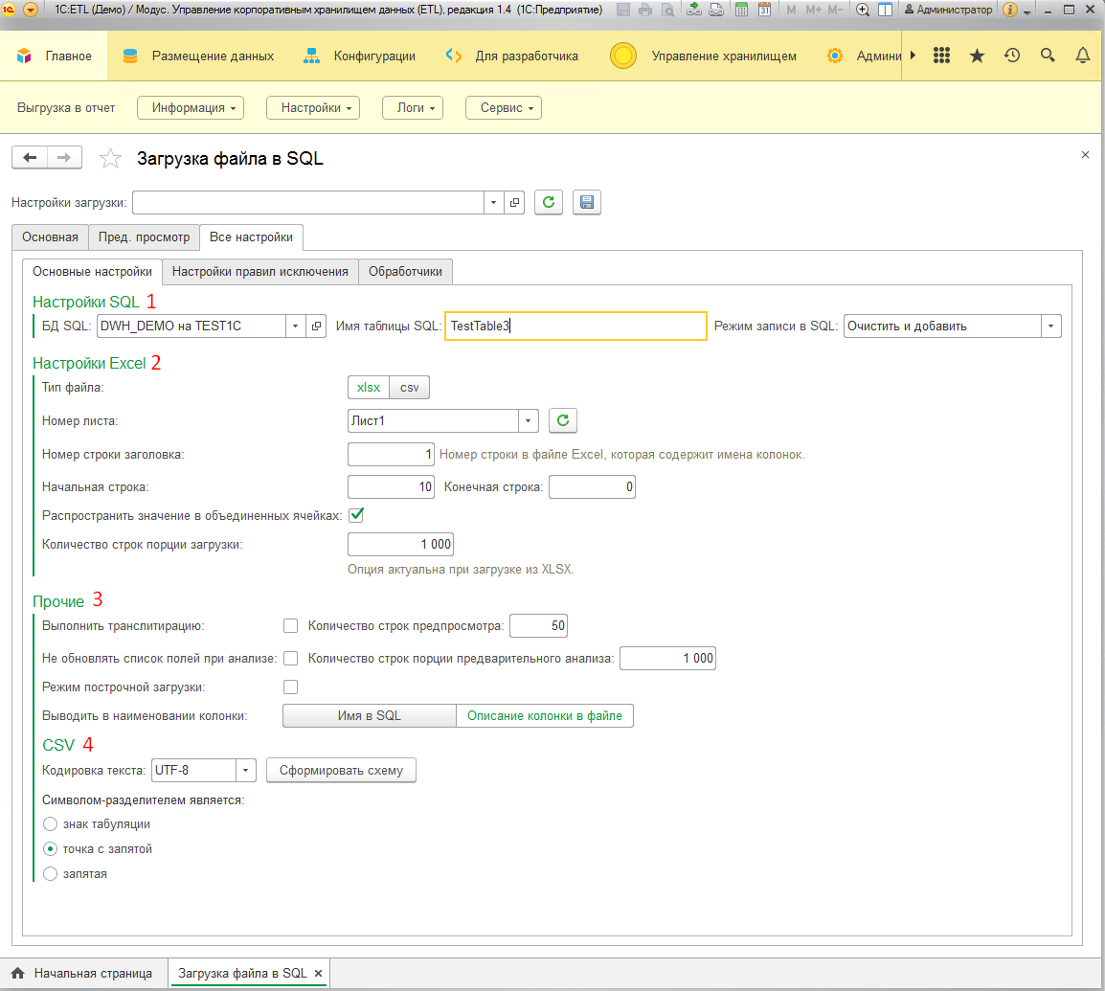
Рисунок 14.11 – Вкладка «Все настройки»

Особенности использования ADO-ODBC
В ETL есть возможность использования ADO – ODBC для загрузки данных файлов.
Примечание. Для использования ADO – ODBC, необходимы соответствующие драйвера.
Особенности настройки Базы данных и требования к файлам описаны в п.4.2.4.
Для таких источников, со способом подключения ADODB, в правилах выгрузки используется вид правила «Запрос» и формируется обычный SQL-запрос. Из особенностей можно выделить только описание секции FROM в запросе:
- Для файлов XLSX и XLS в секции FROM указывается имя листа, из которого получаются данные в формате [ИмяЛиста$]. Например, для листа «Лист1» секция FROM будет выглядеть «FROM [Лист1$]».
- Для файлов CSV в секции FROM указывается имя файла.
Например, «SELECT * FROM datafile.csv»
При получении данных через ADO – ODBC, есть возможность использовать Агента ETL:
- Для Windows – опционально.
- Для unix-подобных систем – обязательно.
Для использования Агента ETL необходимо выбрать его в Составе выгрузки на вкладке «Дополнительно» (см. Рисунок 14.12).
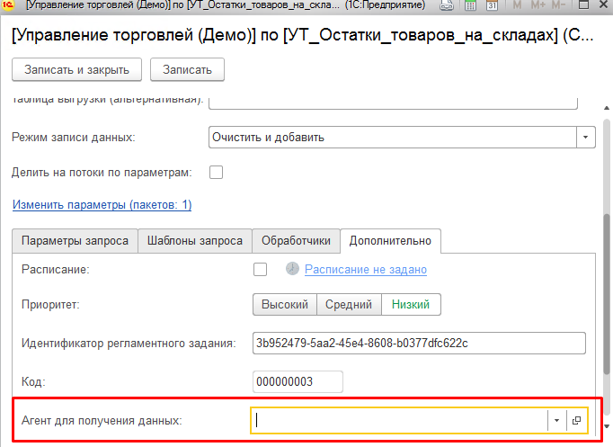
Рисунок 14.12 – Использование Агента ETL.

Экспорт данных из таблицы SQL
Доступ к этой возможности есть через начальную страницу (см. Рисунок 14.13) или через «Меню: Главное \ Сервис \ Экспорт данных из таблицы SQL».
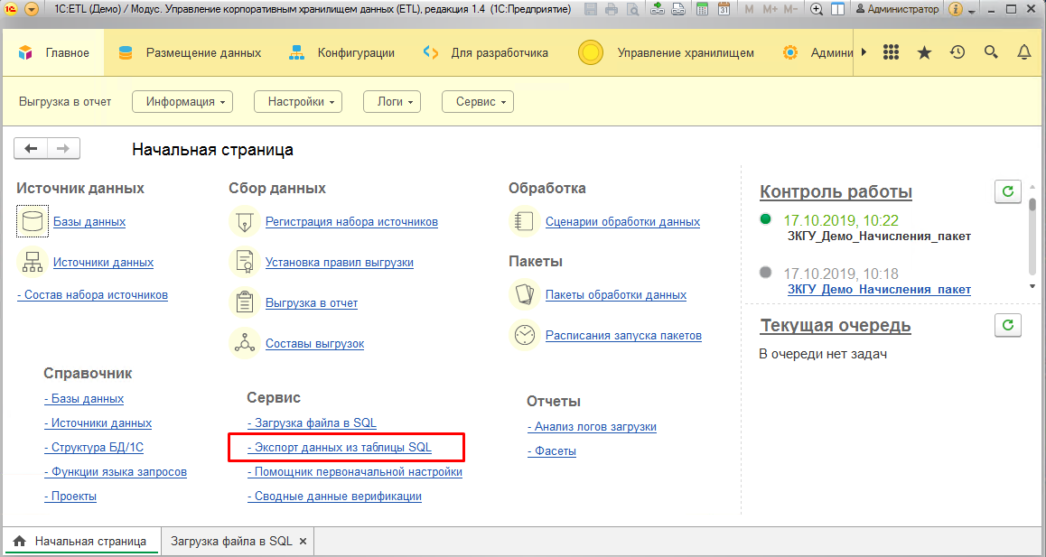
Рисунок 14.13 – Доступ к сервису «Экспорт данных из таблицы SQL»
Заполнение настроек:
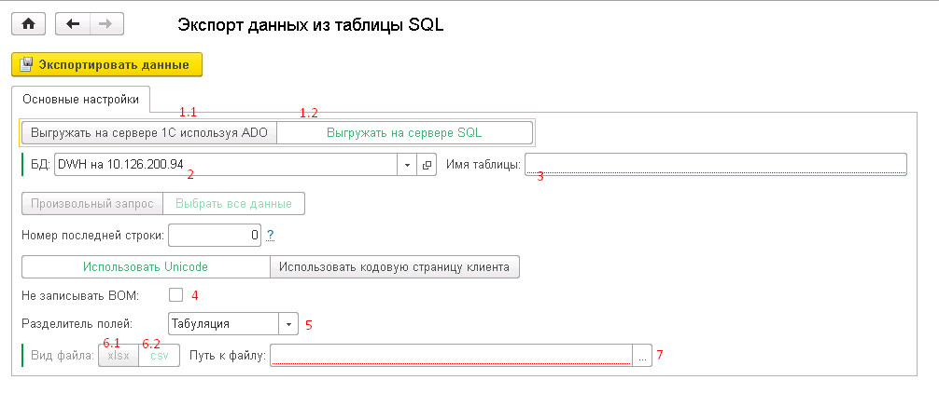
Рисунок 14.14 – Заполнение настроек
- Варианты выбора показаны как находящиеся рядом кнопки, выбранный вариант отмечен зеленым цветом названия кнопки (пример Рисунок 14.14, 1.1 и 1.2, активным является вариант 1.2):
  - Вариант 1.1 используется для выгрузки в формате utf-8;
  - Вариант 1.2 используется для выгрузки в формате utf-16 или если не важно какой Unicode;
  - База SQL на сервере (выбирается из справочника «Базы данных») – см. Рисунок 14.14, 2;
  - Имя таблицы из базы SQL на сервере, см. Рисунок 14.14, 3;
  - Если нужно выгрузить данные в формате utf-8 без BOM-маркера, установить соответствующий флаг в положение «Истина», см. Рисунок 14.14, 4;
  - Выбрать разделитель полей (варианты «Табуляция» и «;»), см. Рисунок 14.14, 5. При выборе варианта нужно убедиться, что в исходных данных в таблице нет таких символов, как «;», а при их наличии заменить на другой символ, например, «,»;
  - Выберите формат выходного файла (xslx, csv), см. Рисунок 14.14, 6.1 и 6.2, при выборе нужно иметь ввиду ограничение количества строк в Excel, при большом объеме выгрузки предпочтителен формат csv;
  - Выберите путь к файлу и его название:
  - Если тип выгрузки установлен 1.1, то нужно выбирать размещение файла на сервере размещения 1С;
  - Если тип выгрузки установлен 1.2, то нужно выбирать размещение файла на сервере размещения базы-источника SQL.
Установите нужные настройки и нажмите кнопку [Экспортировать данные].
Экспорт данных не логируется.

Экспорт данных для многомерного анализа в виде OLAP-куба
В качестве сервера для многомерного анализа используется отдельное партнерское решение для многомерного анализа – «Полиматика».

Настройка и подключение
Для включения возможности интеграции с «Полиматикой» необходимо установить нужную настройку в основный настройках (см. Рисунок 14.15)
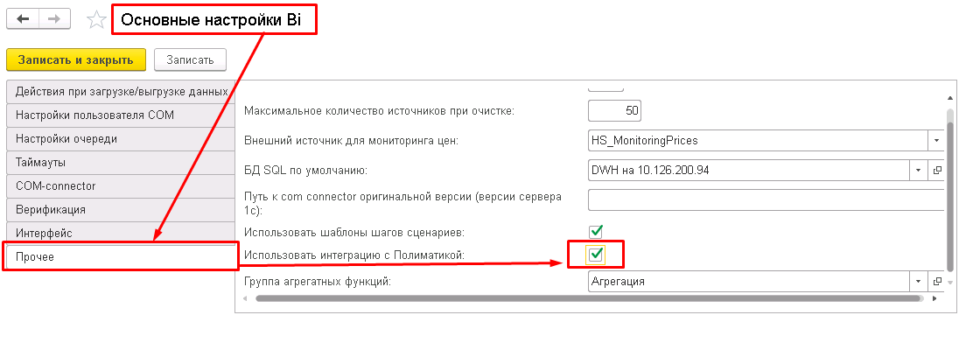
Рисунок 14.15 – Включение интеграции с «Полиматикой»
Получить доступ к формированию куба для многомерного анализа можно через основной интерфейс по пути «Главное \ Сервис \ Интеграция с «Полиматикой» (см. Рисунок 14.16).
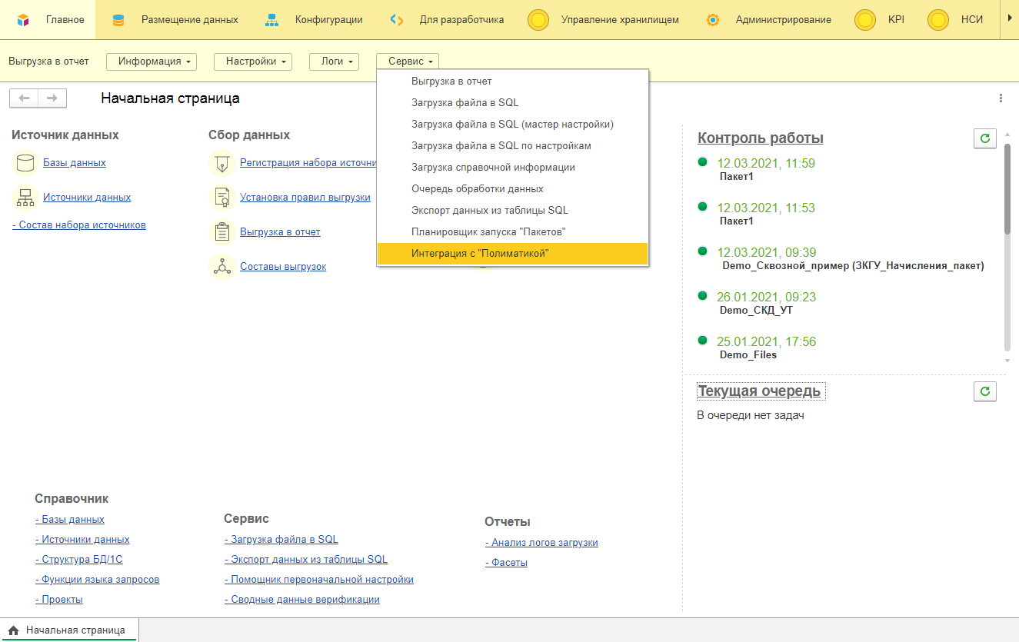
Рисунок 14.16 – Перейти к настройке интеграции с «Полиматикой»
Т.к. «Полиматика» является самостоятельным решением, отделенным от Модус-ETL, расположенным на отдельном ресурсе. Для подключения к «Полиматике» необходимо установить адрес сервера, ввести логин и пароль для доступа и нажать кнопку [Войти] (см. Рисунок 14.17).
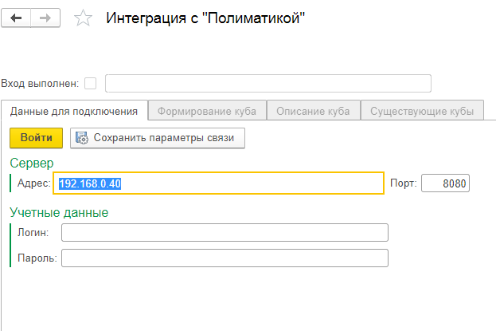
Рисунок 14.17 – Форма входа в «Полиматику»
После успешного подключения к «Полиматике» можно формировать кубы и просматривать настройки ранее созданных кубов.

Просмотр существующих кубов
Для просмотра ранее созданных кубов нужно перейти на соответствующую вкладку (см. Рисунок 14.18). В списке можно увидеть названия (см. Рисунок 14.18, 1) и основные настройки кубов. При установке курсора на нужный куб можно увидеть текст запроса на языке SQL, который использовался для формирования выбранного куба (см. Рисунок 14.18, 2).
Т.к. данные для куба выгружаются в отдельное приложение, при изменении данных в хранилище требуется обновлять данные в «Полиматике». Для этого можно запустить обновление для выбранного куба (см. Рисунок 14.18, 4) или обновить все кубы сразу (см. Рисунок 14.18, 3). Также для обновления кубов можно настроить расписание.
Собственно, многомерный анализ и просмотр результатов анализа производится в «Полиматике».
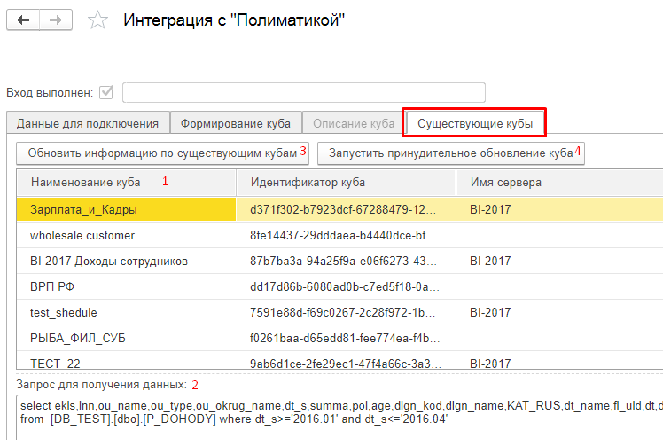
Рисунок 14.18 – Просмотр настроек существующих кубов в «Полиматике»

Настройка куба для многомерного анализа
Для настройки нового куба нужно перейти на соответствующую вкладку (см. Рисунок 14.19). Нужно ввести название куба (см. Рисунок 14.19, 1), выбрать базу-источник, из таблиц которой будет формироваться куб. (см. Рисунок 14.19, 2). Далее можно ввести запрос на языке SQL для получения данных из базы-источника вручную. Поле для ввода запроса см. Рисунок 14.19, 3. Также существует возможность использовать мастер запросов, который автоматически сформирует запрос в соответствии с указанными настройками. Вызов мастера запросов производится по кнопке [Открыть конструктор запроса] (см. Рисунок 14.19, 4). После того как запрос сформирован (вручную или при помощи мастера) можно запустить получение данных для проверки запроса на наличие ошибок и для визуального контроля полученных данных. Запуск проверки производится по кнопке [Выполнить запрос] (см. Рисунок 14.19, 5).
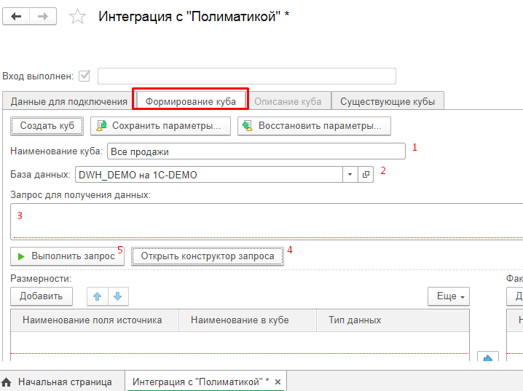
Рисунок 14.19 – Начало настройки нового куба

Настройка запроса при помощи мастера
При вызове мастера настройки откроется окно Рисунок 14.20. В этом окне нужно выбрать таблицу из списка таблиц базы данных-источника и нажать кнопку [Далее].
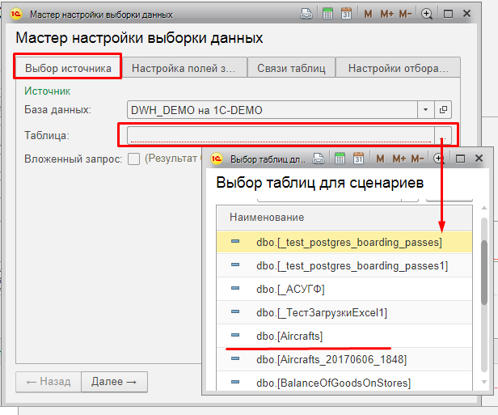
Рисунок 14.20 – Настройка нового куба с помощью мастера, шаг 1
На следующем шаге настройки мастер переходит на закладку настройки полей запроса. В левой части формы (см. Рисунок 14.21, 1) список исходных полей таблицы. В правой части формы (см. Рисунок 14.21, 2) выбранные для запроса поля.
Включение полей в запрос возможно при помощи кнопок « > », « >> » или двойным щелчком на нужном поле в левой части формы. Исключение полей из запроса возможно с помощью кнопок « < », « << ».
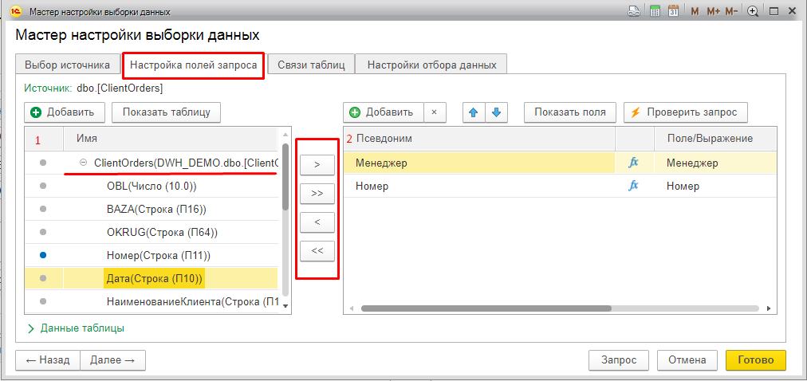
Рисунок 14.21 – Настройка нового куба с помощью мастера, шаг 2
Одно поле может быть включено в запрос несколько раз. Для выходного поля в запросе используются псевдонимы (alias), по умолчанию псевдоним совпадает с названием исходного поля, но может быть изменен пользователем. Псевдонимы не могут повторяться в одном запросе.
В качестве выходного поля в запросе может быть использовано выражение с участием полей исходной таблицы, арифметических и логических операторов и функций.
Для включения в качестве поля вычисляемого выражения, нужно нажать двойным щелчком мыши на знак «fx» (см. Рисунок 14.22) в нужном поле. Откроется окно конструктора выражений.
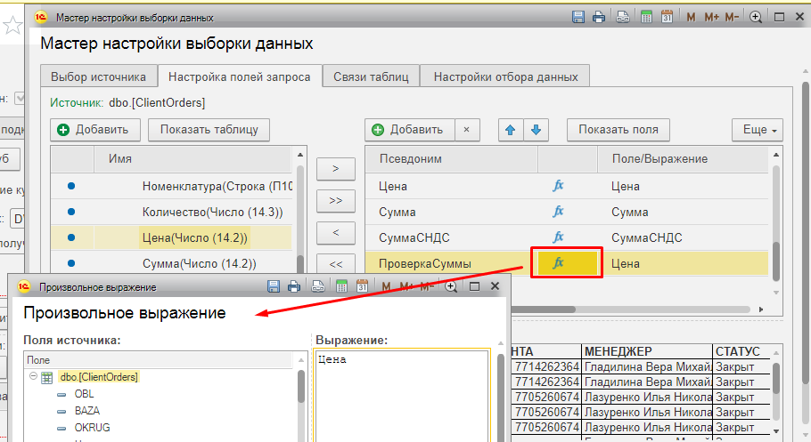
Рисунок 14.22 – Вызов конструктора выражений
В конструкторе выражений могут быть использованы поля исходных таблиц, числа, арифметические и логические операции, а также встроенные функции. Внешний вид конструктора выражений показан на Рисунок 14.23. В левом верхнем поле расположен список полей источника (см. Рисунок 14.23, 1). Встроенные операторы и функции расположены в левом нижнем углу формы (см. Рисунок 14.23, 3). Описание встроенных функций можно прочитать в правом нижнем поле формы (см. Рисунок 14.23, 4), для этого нужно нажать на название функции. Собственно, выражение формируется в правом верхнем поле формы (см. Рисунок 14.23, 2).
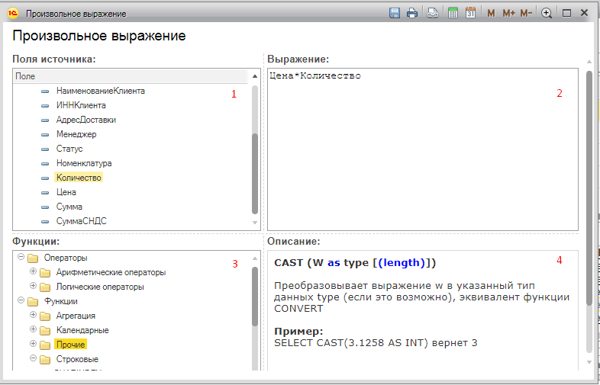
Рисунок 14.23 – Внешний вид конструктора выражений
Чтобы сохранить выражение, нажмите кнопку [ОК] в правом нижнем углу формы.
Также в запрос могут быть включены несколько таблиц и подзапросы.
Для включения новой таблицы нажмите кнопку [Добавить] и выберите таблицу из списка.
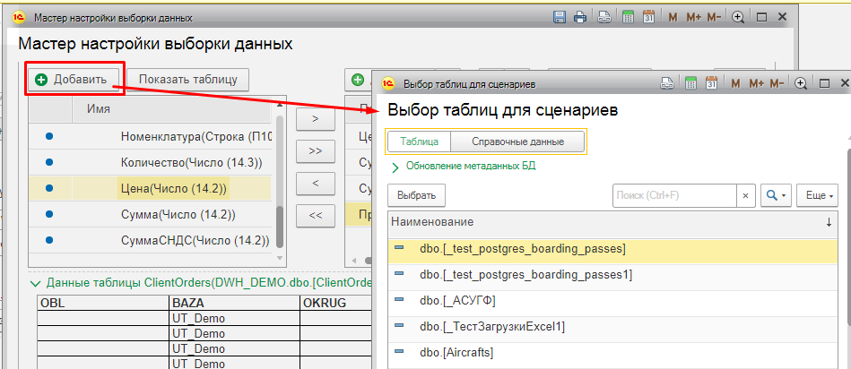
Рисунок 14.24 – Добавление таблицы в запрос для выборки данных
Связи между таблицами можно установить на вкладке «Связи таблиц». На этой вкладке автоматически заполняются все таблицы, включенные в запрос. Чтобы указать что 2 таблицы связаны. Перетащите мышкой одну таблиц на строку другой, как показано на Рисунок 14.25.
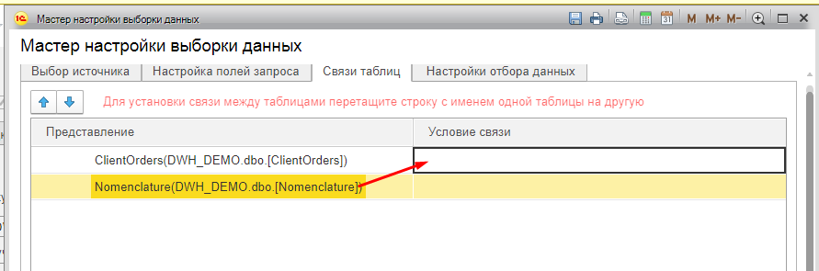
Рисунок 14.25 – Установка связи между таблицами
На строке с таблицей появится знак соединения таблиц. Можно установить тип соединения. Варианты соединения:
- Левое;
- Правое;
- Внутреннее;
- Внешнее.
Для выбора типа соединения щелкните по знаку соединения. Откроется форма настройки соединения (см. Рисунок 14.26).
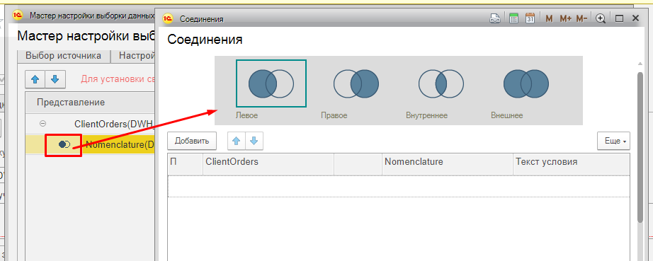
Рисунок 14.26 – Форма настройки соединения таблиц
Для настройки соединения нужно выбрать тип и выбрать поля соединяемых таблиц, по которым будет выполняться соединение. Наборов полей может быть несколько. Для добавления набора полей нажмите кнопку [Добавить], выберите поле из списка полей 1-й таблицы и поле из списка полей 2й таблицы (см. Рисунок 14.27).
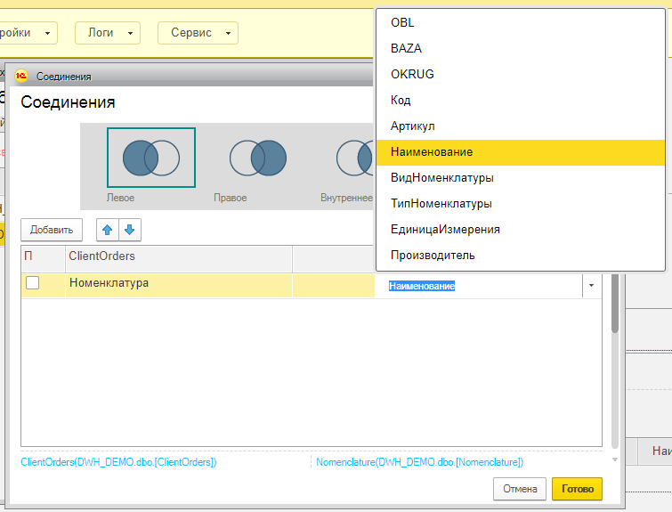
Рисунок 14.27 – Настройка полей для соединения таблиц

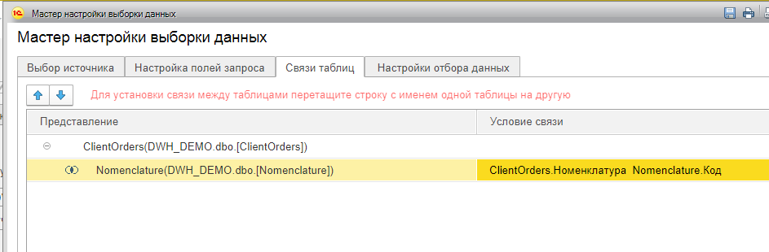
Рисунок 14.28 – Как выглядит результат настройка соединения таблиц
В запросе для формирования куба можно настроить фильтры.
Перейдите на закладку «Настройки отбора данных», добавьте нужные поля для отбора, выберите функцию проверки и значение, с которым будут сравниваться данные поля.
Результат работы запроса может быть проверен на каждом этапе его создания. Для этого нужно нажать кнопку [Проверить запрос]. В области «Данные результирующего запроса» будут показаны возвращаемые им данные (см. Рисунок 14.29).
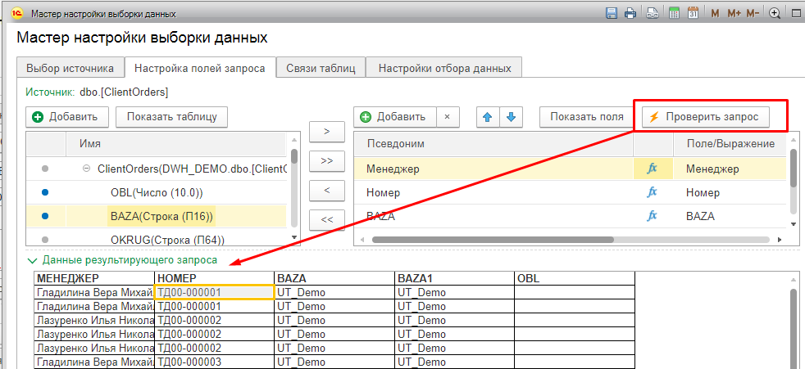
Рисунок 14.29 – Результат проверки запроса для нового куба

Настройка параметров куба из запроса
Для автозаполнения размерностей будущего куба нажмите кнопку [Выполнить запрос]. Все поля настроенного запроса заполнятся в область «Размерности». Поля в область фактов можно переместить при помощи кнопки [Стрелка вправо] (см. Рисунок 14.30). Можно изменить наименования размерностей и фактов в кубе.
Поля размерностей можно добавлять вручную. Нажмите кнопку [Добавить] и впишите название поля в строку.
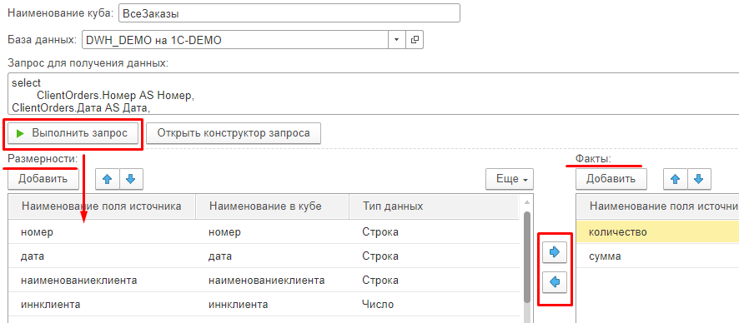
Рисунок 14.30 – Настройка размерностей и фактов куба

Сохранение настроек куба в ETL
Т.к. «Полиматика» является отдельным продуктом, функции формирования куба и сохранения настроек для куба в базе программного продукта разделены. Для сохранения текущих настроек запроса и полей куба нажмите кнопку [Сохранить параметры] (см. Рисунок 14.31).
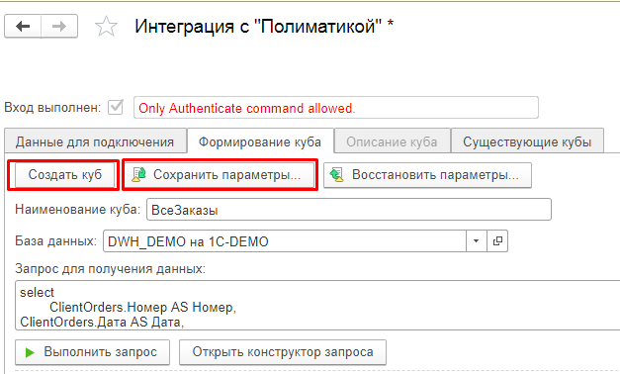
Рисунок 14.31 – Сохранение настроек куба и создание куба

Формирование куба
Для формирования куба по сделанным настройкам нажмите кнопку [Создать куб] (см. Рисунок 14.31).

Настройка расписания автообновления данных для кубов
Для автообновления данных для кубов нужно создать специальный сценарий. Нужно создать новый сценарий, шаг сценария выбрать из шаблонов (см. Рисунок 14.32).
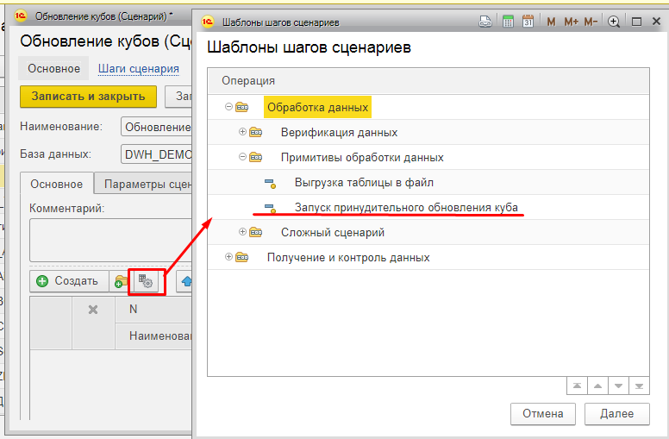
Рисунок 14.32 – Создание шага сценария для запуска обновления куба
В открывшемся окне нужно ввести адрес сервера «Полиматики», логин и пароль.
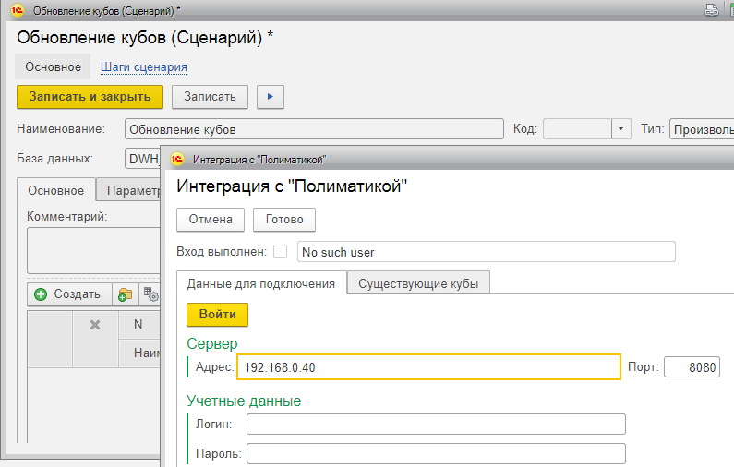
Рисунок 14.33 – Подключение к серверу «Полиматики» для обновления куба
Для настройки запуска сценария по расписанию его нужно включить в пакет. Настройка расписания для пакета описана в разделе 8.3.

Механизм замены символа «‘» (апостроф) на «`»
В текстовых исходных данных иногда встречаются специальные символы, которые невозможно записать в SQL таблицу. Для устранения этого создана функция замены таких символов. Замена выполняется во всех полях и строках полученных таблиц. Включение этой функции может выполняться автоматически или устанавливаться в ручном режиме.
Автоматический режим. Для уменьшения нагрузки на сервер, замена, при работе очереди, работает не всегда. Номер попытки при сборе данных, с которой включается механизм замены, указывается в основных настройках (см. Рисунок 14.34).
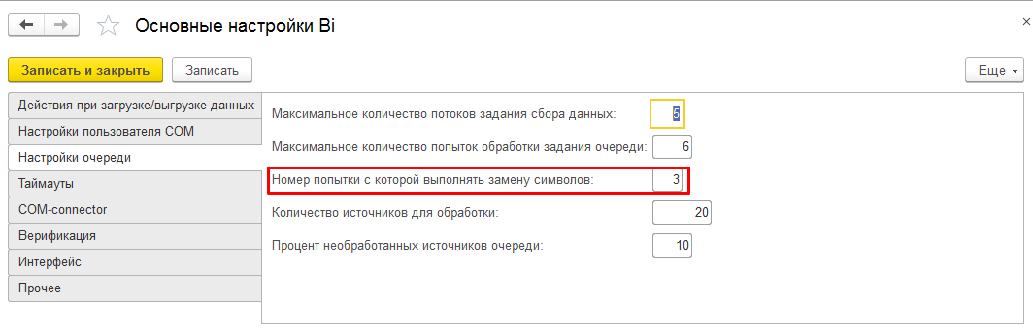
Рисунок 14.34 – Настройки очереди
При ручном сборе с помощью обработки «Выгрузка в отчет» механизм замены включается вручную - флаг «Заменить спец. символы» (см. Рисунок 9.2, 7).

Технические настройки для подготовки к работе

Основные настройки
Для работы системы необходимо установить настройки, регулирующие доступ к данным и получение данных. Расположение в меню: «Главное \ Информация \ Основные настройки».
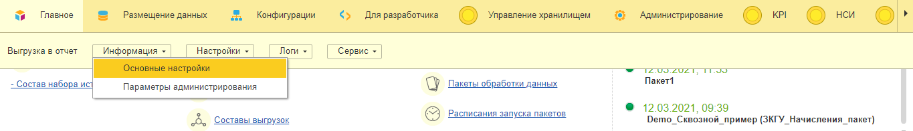
Рисунок 15.1 – Доступ к основным настройкам системы.
Здесь устанавливают настройки, которые будут использоваться по умолчанию. Пользователь может изменить их для однократного использования.
Описание настроек:
- Закладка «Действия при загрузке/выгрузке данных» (см. Рисунок 15.2) – устанавливаются правила по которым обновляются данные.
- При загрузке справочных данных:
  - «Обновлять имеющиеся» – найти имеющиеся данные и, если нашли, обновить их, новые элементы не добавлять;
  - «Загружать отсутствующие» – проверить имеются ли данные, если нет – добавить, если есть – ничего не делать;
  - «Обновлять имеющиеся и загружать отсутствующие» – комбинация предыдущих пунктов: проверить имеются ли данные, если нет – добавить, если есть – обновить.
В режиме записи данных во внешний приемник:
  - «Добавить» – дополнить уже имеющийся набор данных (данные могут дублироваться);
  - «Очистить и добавить» – удалить имеющиеся данные и загрузить заново;
  - «Скопировать и добавить» – сделать копию имеющихся данных (создается новая таблица тем же именем и постфиксом-датой операции), удалить имеющиеся данные и загрузить заново.
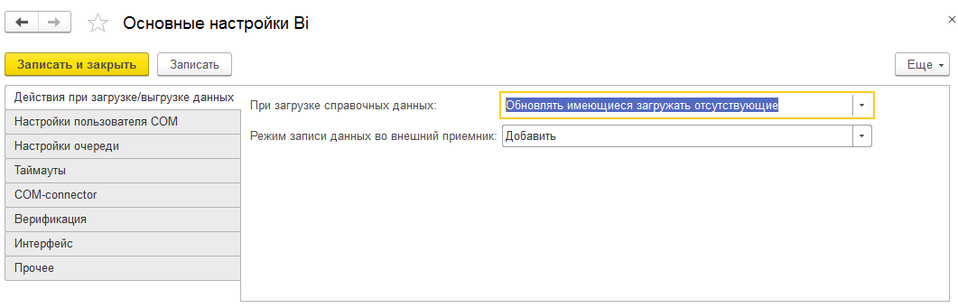
Рисунок 15.2 – Основные настройки. Действия при выгрузке\загрузке данных
- Закладка «Настройка пользователя COM» (см. Рисунок 15.3) – устанавливает настройки для COM-соединения.
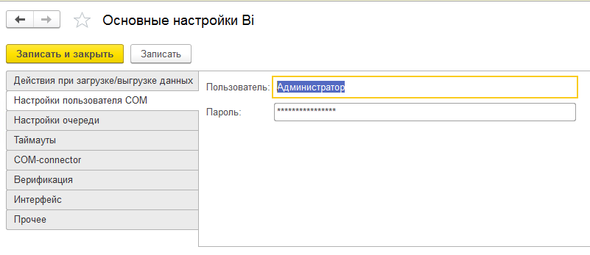
Рисунок 15.3 – Основные настройки. Настройки пользователя COM
- Закладка «Настройки очереди» (см. Рисунок 15.4) – предназначены для оптимизации процесса загрузки/выгрузки:
  - «Количество потоков» – количество параллельно запускаемых фоновых заданий при работе регламентного задания Сбора данных, при увеличении количества потоков увеличивается скорость получения данных, но когда потоков слишком много они начинают мешать друг другу и вместо увеличения скорости происходит задержка;
  - «Количество попыток обработки задания» – позволяет пытаться выполнить задание несколько раз, это нужно из-за того, что подключение к источнику данных может быть не стабильно и однократное обращение может привести к ошибке;
  - «Номер попытки с которой выполнять замену символов» – бывают ситуации, когда не удается записать полученные данные, т.к. они содержат спецсимволы, в системе настроена замена некоторых символов («‘», «-», «>», «`», …), можно их искать и заменять в первой же, но тогда идет увеличение времени получения данных, поэтому устанавливаем номер попытки – т.е. если в первых попытках записать не получилось, то пробовать сделать замену символов;
  - количество источников для обработки – это максимальное количество, которое фоновое задание может взять в обработку;
  - процент необработанных источников очереди – это количество допустимых ошибок в очереди. Например, получаем данные из 100 источников, считаем, что если из 90 или более источников данные получены, то получение прошло успешно. Тогда устанавливаем процент – 10.
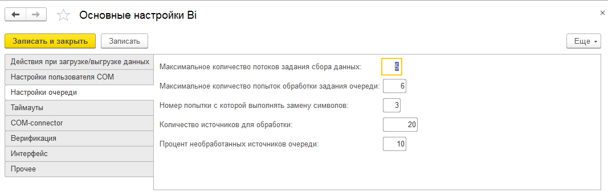
Рисунок 15.4 – Основные настройки. Настройки очереди
- Закладка «Таймауты» (см. Рисунок 15.5) – устанавливают время ожидания при выполнении фонового задания.
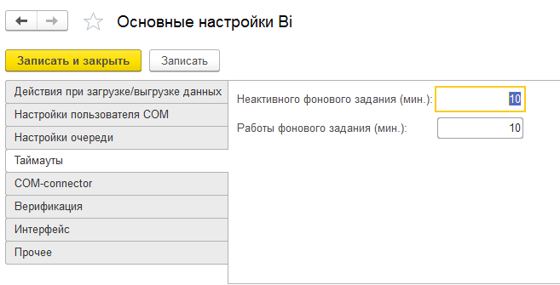
Рисунок 15.5 – Основные настройки. Таймауты
- Закладка «COM-connector»
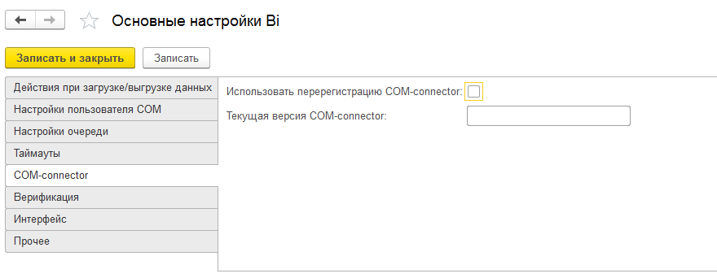
Рисунок 15.6 – Основные настройки. COM-connector
- Закладка «Прочее» (см. Рисунок 15.7) – устанавливаются пути к основным базам по умолчанию, условия логирования операций, подключение шаблонов шагов сценария и интеграция с «Полиматикой».
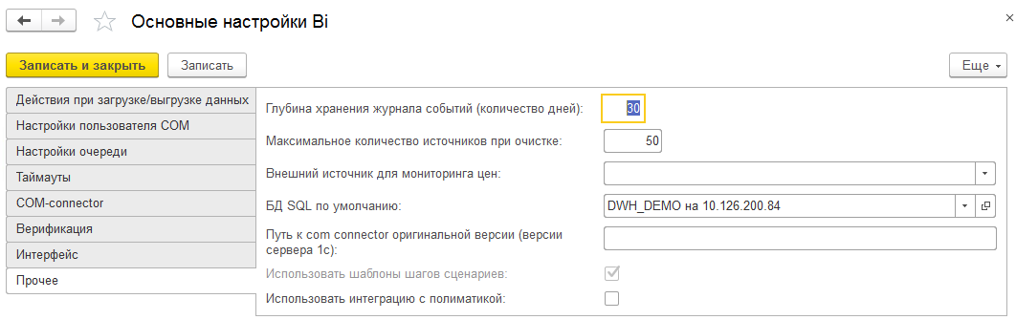
Рисунок 15.7 – Основные настройки. Прочее

Параметры администрирования
Для выполнения различных административных действий на кластере серверов 1С, необходимо установить параметры администрирования кластера. Расположение в меню: «Главное \ Информация \ Параметры администрирования» (Рисунок 15.8).
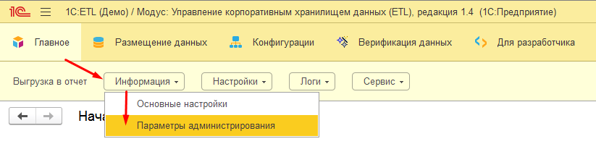
Рисунок 15.8 – Доступ к параметрам администрирования
В открывшейся форме (Рисунок 15.9), заполнить требуемые поля:
  - Логин/Пароль администратора кластера.
  - Порт кластера серверов (менеджер кластера).
  - Вариант подключения к кластеру серверов.
  - Адрес (адрес сервера 1С).
  - Порт (Порт агента сервер).
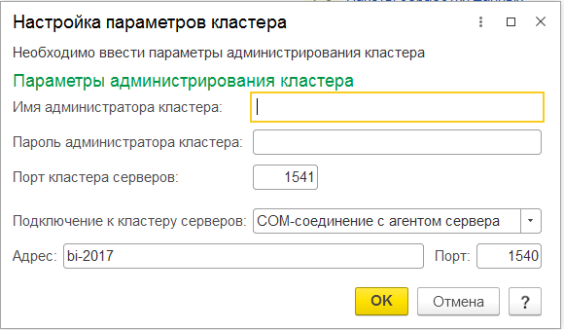
Рисунок 15.9 – Параметры администрирования

Отчеты по ETL
Для проверки доступности Агентов ETL и Баз данных, существует специальный отчет. Расположение в меню: «Главное \ Логи \ Отчеты по ETL\ Доступность баз данных» (Рисунок 16.18).
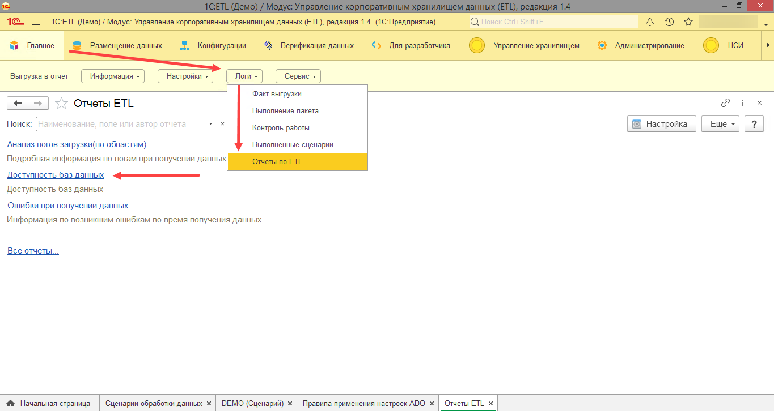
Рисунок 16.18 – Доступ к отчету «Доступность баз данных»
В отчете необходимо выбрать проверяемые объекты и нажать сформировать, начнется проверка доступности объектов (Рисунок 16.19).
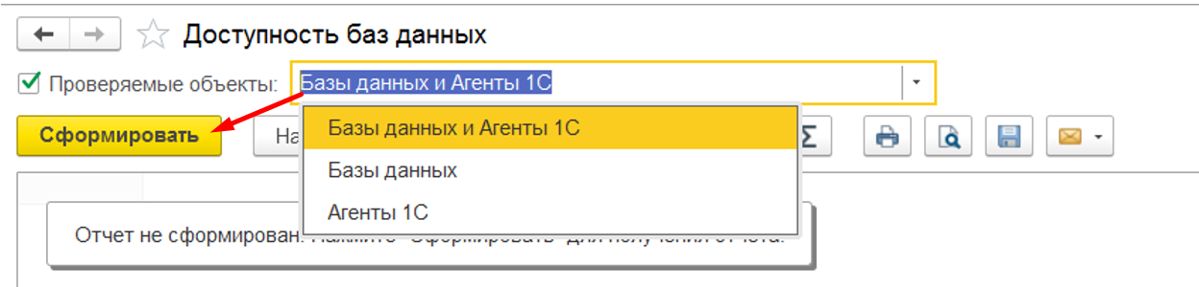
Рисунок 16.19 – Запуск формирования отчета
После окончания проверки, в отчете отобразяться проверяемые объекты со статусом подключения (Рисунок 16.20).
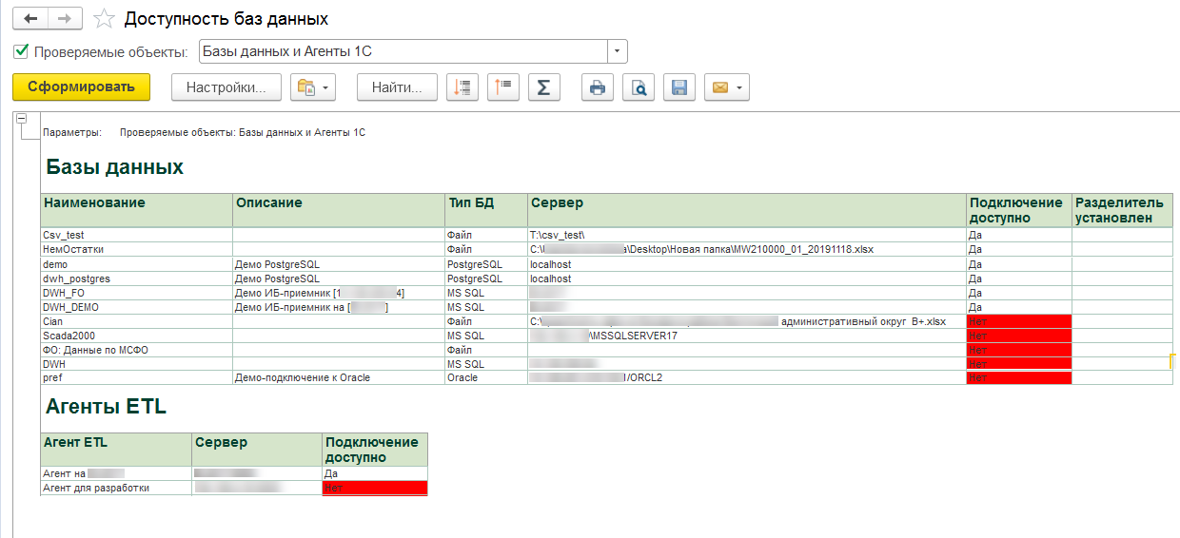
Рисунок 16.20 – Сформированный отчет

